Kunde:
As Cancelas

Projekt:
Demo Project 1

Datum:
04.05.2016

Inhalt
1. Site Survey Summary 7
1.1. Information über die Studie zur drahtlosen Verbindung 7
1.2. Zusammenfassung der erfassten Netze 8
2. Erfasste Netze 14
3. Zugriffspunkte 16
4. Standortstudie: 0 - Main floor 20
4.1. Standortinformationen 20
4.1.1. Routenverlauf während der Studie 21
4.1.1.1. First scan at main floor 23
4.1.1.2. Scan passive + active survey 24
4.1.1.3. Scan passive + active survey 2 25
4.1.2. "0 - Main floor" Position der physischen Zugriffspunkte 26
4.2. Netzstudie: AsCancelas 28
4.2.1. Network Details 28
4.2.1.1. Information auf Grundlage von Zugriffspunkten 28
4.2.1.2. Information auf Grundlage der Kanäle 29
4.2.1.3. "AsCancelas" Position der physischen Zugriffspunkte 31
4.2.2. WiFi Quality 33
4.2.2.1. Web Browsing WiFi requirements 33
4.2.2.1.1. RSSI Coverage 33
4.2.2.1.2. Simultaneous RSSI Coverage 34
4.2.2.1.3. Channel Overlap 35
4.2.2.1.4. Co-Channel Interference 36
4.2.2.1.5. Latency 38
4.2.2.1.6. Bandwidth 39
4.2.2.1.7. Packet Lost 40
4.2.2.1.8. Access Point Roaming 41
4.2.2.2. VoIP over WiFi requirements 42
4.2.2.2.1. RSSI Coverage 42
4.2.2.2.2. Simultaneous RSSI Coverage 43
4.2.2.2.3. Channel Overlap 44
4.2.2.2.4. Co-Channel Interference 45
4.2.2.2.5. Latency 47
4.2.2.2.6. Bandwidth 48
4.2.2.2.7. Packet Lost 49
4.2.2.2.8. Access Point Roaming 50
4.2.3. Survey 51
4.2.3.1. Signalintensität 51
4.2.3.2. Signalintensität nach Zugriffspunkt 52
4.2.3.3. Intensität des Signals je nach Kanal 55
4.2.3.4. Anzahl der erfassten Zugriffspunkte 57
4.2.3.5. Abdeckung der Zugriffspunkte 58
4.2.3.6. Abdeckung nach Kanälen 60
4.2.3.7. Überlappung je nach Kanal 61
4.2.3.8. Raster zu Einzelteilen 62
4.2.3.9. Beziehung zwischen Signal / Geräusch 65
4.2.3.10. Wert zum Datentransfer 66
4.2.3.11. Wert zum Datentransfer an jedem Zugriffspunkt 68
4.2.3.12. Dichte der Nutzergeräte 71
4.2.3.13. Verlust von Paketen(Beeinträchtigung des WLAN) 72
4.2.3.14. Bandbreite 73
4.2.3.15. Latenz 74
4.2.3.16. Verlust von Datenpaketen (Beeinträchtigung des Netzes) 75
4.2.3.17. Roaming 76
5. Standortstudie: +1 - Stores 78
5.1. Standortinformationen 78
5.1.1. Routenverlauf während der Studie 79
5.1.1.1. Scan between stores 81
5.1.1.2. Scan passive + active survey 82
5.1.2. "+1 - Stores" Position der physischen Zugriffspunkte 83
5.2. Netzstudie: AsCancelas 85
5.2.1. Network Details 85
5.2.1.1. Information auf Grundlage von Zugriffspunkten 85
5.2.1.2. Information auf Grundlage der Kanäle 86
5.2.1.3. "AsCancelas" Position der physischen Zugriffspunkte 88
5.2.2. WiFi Quality 90
5.2.2.1. Web Browsing WiFi requirements 90
5.2.2.1.1. RSSI Coverage 90
5.2.2.1.2. Simultaneous RSSI Coverage 91
5.2.2.1.3. Channel Overlap 92
5.2.2.1.4. Co-Channel Interference 93
5.2.2.1.5. Latency 95
5.2.2.1.6. Bandwidth 96
5.2.2.1.7. Packet Lost 97
5.2.2.1.8. Access Point Roaming 98
5.2.2.2. VoIP over WiFi requirements 99
5.2.2.2.1. RSSI Coverage 99
5.2.2.2.2. Simultaneous RSSI Coverage 100
5.2.2.2.3. Channel Overlap 101
5.2.2.2.4. Co-Channel Interference 102
5.2.2.2.5. Latency 104
5.2.2.2.6. Bandwidth 105
5.2.2.2.7. Packet Lost 106
5.2.2.2.8. Access Point Roaming 107
5.2.3. Survey 108
5.2.3.1. Signalintensität 108
5.2.3.2. Signalintensität nach Zugriffspunkt 109
5.2.3.3. Intensität des Signals je nach Kanal 112
5.2.3.4. Anzahl der erfassten Zugriffspunkte 114
5.2.3.5. Abdeckung der Zugriffspunkte 115
5.2.3.6. Abdeckung nach Kanälen 117
5.2.3.7. Überlappung je nach Kanal 118
5.2.3.8. Raster zu Einzelteilen 119
5.2.3.9. Beziehung zwischen Signal / Geräusch 122
5.2.3.10. Wert zum Datentransfer 123
5.2.3.11. Wert zum Datentransfer an jedem Zugriffspunkt 125
5.2.3.12. Dichte der Nutzergeräte 128
5.2.3.13. Verlust von Paketen(Beeinträchtigung des WLAN) 129
5.2.3.14. Bandbreite 130
5.2.3.15. Latenz 131
5.2.3.16. Verlust von Datenpaketen (Beeinträchtigung des Netzes) 132
5.2.3.17. Roaming 133
6. Standortstudie: +2 - Cinema 135
6.1. Standortinformationen 135
6.1.1. Routenverlauf während der Studie 136
6.1.1.1. Scan through restaurants 138
6.1.1.2. Scan passive + active survey 139
6.1.2. "+2 - Cinema" Position der physischen Zugriffspunkte 140
6.2. Netzstudie: AsCancelas 142
6.2.1. Network Details 142
6.2.1.1. Information auf Grundlage von Zugriffspunkten 142
6.2.1.2. Information auf Grundlage der Kanäle 143
6.2.1.3. "AsCancelas" Position der physischen Zugriffspunkte 145
6.2.2. WiFi Quality 147
6.2.2.1. Web Browsing WiFi requirements 147
6.2.2.1.1. RSSI Coverage 147
6.2.2.1.2. Simultaneous RSSI Coverage 148
6.2.2.1.3. Channel Overlap 149
6.2.2.1.4. Co-Channel Interference 150
6.2.2.1.5. Latency 152
6.2.2.1.6. Bandwidth 153
6.2.2.1.7. Packet Lost 154
6.2.2.1.8. Access Point Roaming 155
6.2.2.2. VoIP over WiFi requirements 156
6.2.2.2.1. RSSI Coverage 156
6.2.2.2.2. Simultaneous RSSI Coverage 157
6.2.2.2.3. Channel Overlap 158
6.2.2.2.4. Co-Channel Interference 159
6.2.2.2.5. Latency 161
6.2.2.2.6. Bandwidth 162
6.2.2.2.7. Packet Lost 163
6.2.2.2.8. Access Point Roaming 164
6.2.3. Survey 165
6.2.3.1. Signalintensität 165
6.2.3.2. Signalintensität nach Zugriffspunkt 166
6.2.3.3. Intensität des Signals je nach Kanal 169
6.2.3.4. Anzahl der erfassten Zugriffspunkte 171
6.2.3.5. Abdeckung der Zugriffspunkte 172
6.2.3.6. Abdeckung nach Kanälen 174
6.2.3.7. Überlappung je nach Kanal 175
6.2.3.8. Raster zu Einzelteilen 176
6.2.3.9. Beziehung zwischen Signal / Geräusch 179
6.2.3.10. Wert zum Datentransfer 180
6.2.3.11. Wert zum Datentransfer an jedem Zugriffspunkt 182
6.2.3.12. Dichte der Nutzergeräte 185
6.2.3.13. Verlust von Paketen(Beeinträchtigung des WLAN) 186
6.2.3.14. Bandbreite 187
6.2.3.15. Latenz 188
6.2.3.16. Verlust von Datenpaketen (Beeinträchtigung des Netzes) 189
6.2.3.17. Roaming 190

Site Survey Summary

Information über die Studie zur drahtlosen Verbindung

Dieser Abschnitt beinhaltet generelle Informationen, die im Zusammenhang mit der Analyse zu drahtlosen Verbindung mit Acrylic WiFi Heatmaps stehen.

Projekt | Demo Project 1
Kunde | As Cancelas
Beschreibung | Shopping center site survey
Datum | 11/06/2015
Ausgewählten Standorte | 3
Ausgewählten Scans | 7
Ausgewählten Stations | 29

Zusammenfassung der erfassten Netze

Die folgende Tabelle zeigt eine Zusammenfassung über die Netze, MAC Adressen und physischen Zugriffspunkte, welche den Zugang zum Netz an jedem Standort bieten:
- Standort: Physischer Standort, wo das Monitoring durchgeführt wird:
- Netze: Anzahl der erfassten Netze
- Zugriffspunkte (APs): Anzahl der physischen Zugriffspunkte:
- BSSIDs: Zugriffspunkte (MAC Adressen), die Zugriffe zum Netz ermöglichen.

Die Anzahl der BSSIDs kann größer sein als die der physischen Zugriffspunkte, da ein physischer Zugriffspunkt verschiedene Netze über unterschiedliche MAC Adressen nutzt.

Standort | Netze | APs | BSSIDs
0 - Main floor | 14 | 41 | 45
+1 - Stores | 16 | 41 | 42
+2 - Cinema | 14 | 32 | 33
Total | 17 | 45 | 49

Die nachfolgende Grafik zeigt einen Vergleich zwischen den Netzen, den physischen Zugriffspunkten und BSSIDs an jedem Standort auf.

Die nachfolgende Grafik zeigt die komplette Anzahl und den Prozentsatz der erfassten Netze an jedem Standort an.

Die nachfolgende Grafik zeigt die komplette Anzahl und den Prozentsatz der physischen Zugriffspunkte an jedem Standort an.

Die nachfolgende Grafik zeigt die komplette Anzahl und den Prozentsatz der BSSIDs an jedem Standort an.

Die folgenden beiden Grafiken zeigt die komplette Anzahl der BSSIDs an jedem Kanäle an: Bandbreite 2.4GHz und 5Ghz.

Die nachfolgende Grafik zeigt die komplette Anzahl der BSSIDs an jedem maximale Datenübertragungsgeschwindigkeit an.

Erfasste Netze

Die folgende Tabelle beinhaltet die relevanten Informationen über alle erfassten Netzwerke in der Studie:
- SSID: Netzidentifikator
- BSSID: einziger Identifikator für Nutzergeräte (Basic Service Set Identifier)
- Kanal: Anzahl der Kanäle, in denen das Netz funktioniert.
- Frequenz: Frequenz in Mhz, in der sich der Kanal im Netz befindet
- gemittelter RSSI: gemittelte Intensität des erfassten Signals während der Studie jedes Nutzergeräts.
- maximale RSSI: maximale Intensität des erfassten Signals während der Studie jedes Nutzergeräts.
- minimale RSSI: minimale Intensität des erfassten Signals während der Studie jedes Nutzergeräts.
- Sicherheit: Authentifizierungstypen und vom Netz unterstützte Verschlüsselung
- WPS: WPS Version, die vom Netz unterstützt wird

 | SSID | BSSID | Kanal | Freq | rssi gem | rssi max | rssi min | Sicherheit | wps
1 | AsCancelas | 04:BD:88:F0:7E:A0 | 6 | 2437 | -71 | -69 | -74 | Open
 |  | 04:BD:88:F0:A1:E0 | 1 | 2412 | -60 | -32 | -95 | Open
 |  | 04:BD:88:F0:D2:C0 | 1 | 2412 | -66 | -47 | -82 | Open
 |  | 04:BD:88:F0:E1:00 | 1 | 2412 | -66 | -47 | -84 | Open
 |  | 04:BD:88:F0:E1:80 | 6 | 2437 | -59 | -35 | -95 | Open
 |  | 04:BD:88:F1:02:80 | 1 | 2412 | -74 | -67 | -80 | Open
 |  | 04:BD:88:F1:03:A0 | 1 | 2412 | -62 | -30 | -81 | Open
 |  | 24:DE:C6:81:0B:B2 | 8 | 2447 | -74 | -36 | -95 | Open
 |  | 24:DE:C6:81:0B:E2 | 5 | 2432 | -68 | -36 | -95 | Open
 |  | 24:DE:C6:81:0B:F2 | 1 | 2412 | -68 | -35 | -95 | Open
 |  | 24:DE:C6:81:0C:32 | 12 | 2467 | -67 | -39 | -95 | Open
 |  | 24:DE:C6:81:0C:72 | 4 | 2427 | -69 | -29 | -95 | Open
 |  | 24:DE:C6:81:0C:82 | 13 | 2472 | -69 | -27 | -95 | Open
 |  | 24:DE:C6:81:0E:02 | 9 | 2452 | -62 | -28 | -95 | Open
 |  | 24:DE:C6:81:0E:52 | 1 | 2412 | -70 | -32 | -95 | Open
 |  | 24:DE:C6:81:0E:B2 | 12 | 2467 | -70 | -27 | -95 | Open
 |  | 24:DE:C6:81:0F:02 | 13 | 2472 | -70 | -20 | -95 | Open
 |  | 24:DE:C6:81:0F:A2 | 10 | 2457 | -69 | -33 | -95 | Open
 |  | 24:DE:C6:81:11:62 | 10 | 2457 | -68 | -29 | -95 | Open
 |  | 24:DE:C6:81:12:12 | 13 | 2472 | -69 | -39 | -95 | Open
 |  | 24:DE:C6:81:15:02 | 13 | 2472 | -69 | -32 | -95 | Open
 |  | 24:DE:C6:81:1C:32 | 12 | 2467 | -67 | -36 | -95 | Open
 |  | 24:DE:C6:81:58:12 | 10 | 2457 | -76 | -56 | -95 | Open
 |  | 24:DE:C6:91:AE:52 | 11 | 2462 | -80 | -67 | -95 | Open

Zugriffspunkte

Dieser Abschnitt beinhaltet Informationen über die erfassten physischen Zugriffspunkte während dieser Studie, die alle BSSID zusammenfasst, welche vom gleichen Nutzergerät koordiniert werden, sowie von den Nutzern, die während der Studie an das Netz angebunden sind.

Für jeden physischen Zugriffspunkt wird der Hersteller angezeigt und eine Liste mit allen Netzen, die über diesen koordiniert werden.

Für jeden physischen Zugriffspunkt:
- BSSID: angeschlossene MAC Adressen, welche ein Netz anbieten
- SSID: Netzidentifikator
- Kanal: an das Netz angeschlossener Frequenzidentifikador.
- Frequenz: Wert, der an das Netz angebundenen Frequenz.
- Nutzer: Zahl der an das Netz angebundenen Nutzer (Wenn das Monitoring im Monitor- oder Airpcapmodus durchgeführt wird)

04:BD:88:F0:7E:A- / Aruba Networks
BSSID | SSID | Kanal | Freq
04:BD:88:F0:7E:A0 | AsCancelas | 6 | 2437

04:BD:88:F0:A1:E- / Aruba Networks
BSSID | SSID | Kanal | Freq
04:BD:88:F0:A1:E0 | AsCancelas | 1 | 2412

04:BD:88:F0:D2:C- / Aruba Networks
BSSID | SSID | Kanal | Freq
04:BD:88:F0:D2:C0 | AsCancelas | 1 | 2412

04:BD:88:F0:E1:0- / Aruba Networks
BSSID | SSID | Kanal | Freq
04:BD:88:F0:E1:00 | AsCancelas | 1 | 2412

04:BD:88:F0:E1:8- / Aruba Networks
BSSID | SSID | Kanal | Freq
04:BD:88:F0:E1:80 | AsCancelas | 6 | 2437

04:BD:88:F1:02:8- / Aruba Networks
BSSID | SSID | Kanal | Freq
04:BD:88:F1:02:80 | AsCancelas | 1 | 2412

04:BD:88:F1:03:A- / Aruba Networks
BSSID | SSID | Kanal | Freq
04:BD:88:F1:03:A0 | AsCancelas | 1 | 2412

24:DE:C6:81:0B:B- / Aruba Networks
BSSID | SSID | Kanal | Freq
24:DE:C6:81:0B:B2 | AsCancelas | 8 | 2447

24:DE:C6:81:0B:E- / Aruba Networks
BSSID | SSID | Kanal | Freq
24:DE:C6:81:0B:E2 | AsCancelas | 5 | 2432

24:DE:C6:81:0B:F- / Aruba Networks
BSSID | SSID | Kanal | Freq
24:DE:C6:81:0B:F2 | AsCancelas | 1 | 2412

24:DE:C6:81:0C:3- / Aruba Networks
BSSID | SSID | Kanal | Freq
24:DE:C6:81:0C:32 | AsCancelas | 12 | 2467

24:DE:C6:81:0C:7- / Aruba Networks
BSSID | SSID | Kanal | Freq
24:DE:C6:81:0C:72 | AsCancelas | 4 | 2427

24:DE:C6:81:0C:8- / Aruba Networks
BSSID | SSID | Kanal | Freq
24:DE:C6:81:0C:82 | AsCancelas | 13 | 2472

24:DE:C6:81:0E:0- / Aruba Networks
BSSID | SSID | Kanal | Freq
24:DE:C6:81:0E:02 | AsCancelas | 9 | 2452

24:DE:C6:81:0E:5- / Aruba Networks
BSSID | SSID | Kanal | Freq
24:DE:C6:81:0E:52 | AsCancelas | 1 | 2412

24:DE:C6:81:0E:B- / Aruba Networks
BSSID | SSID | Kanal | Freq
24:DE:C6:81:0E:B2 | AsCancelas | 12 | 2467

24:DE:C6:81:0F:0- / Aruba Networks
BSSID | SSID | Kanal | Freq
24:DE:C6:81:0F:02 | AsCancelas | 13 | 2472

24:DE:C6:81:0F:A- / Aruba Networks
BSSID | SSID | Kanal | Freq
24:DE:C6:81:0F:A2 | AsCancelas | 10 | 2457

24:DE:C6:81:11:6- / Aruba Networks
BSSID | SSID | Kanal | Freq
24:DE:C6:81:11:62 | AsCancelas | 10 | 2457

24:DE:C6:81:12:1- / Aruba Networks
BSSID | SSID | Kanal | Freq
24:DE:C6:81:12:12 | AsCancelas | 13 | 2472

24:DE:C6:81:15:0- / Aruba Networks
BSSID | SSID | Kanal | Freq
24:DE:C6:81:15:02 | AsCancelas | 13 | 2472

24:DE:C6:81:1C:3- / Aruba Networks
BSSID | SSID | Kanal | Freq
24:DE:C6:81:1C:32 | AsCancelas | 12 | 2467

24:DE:C6:81:58:1- / Aruba Networks
BSSID | SSID | Kanal | Freq
24:DE:C6:81:58:12 | AsCancelas | 10 | 2457

24:DE:C6:91:AE:5- / Aruba Networks
BSSID | SSID | Kanal | Freq
24:DE:C6:91:AE:52 | AsCancelas | 11 | 2462

Standortstudie: 0 - Main floor

Standortinformationen

Standortdaten 0 - Main floor

Standortname | 0 - Main floor
Beschreibung | Supermarket and Mall
Ausgewählten Scans aus diesem Standort | First scan at main floor
 | Scan passive + active survey
 | Scan passive + active survey 2

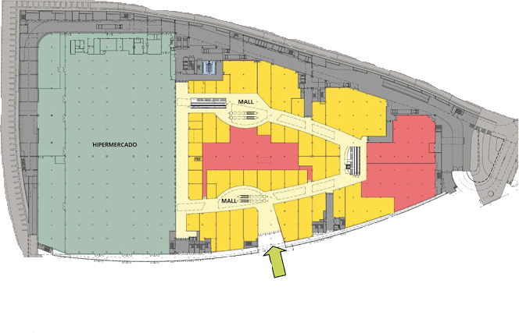
Standortplan 0 - Main floor

Routenverlauf während der Studie

Die folgende Grafik veranschaulicht die verfolgte Route während der Studie im 0 - Main floor genannten Standort, die sämtliche Postionen anzeigt, die für eine nachfolgende Studie verwendet werden.

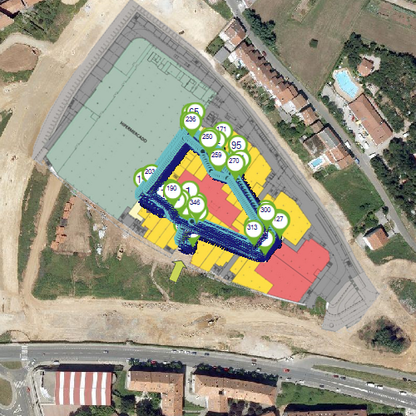

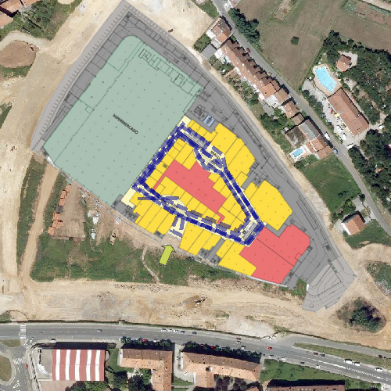

First scan at main floor

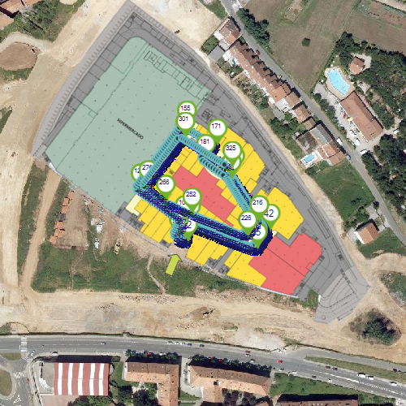
An diesem Standort wurden 0 - Main floor Messungen durchgeführt - First scan at main floor

Scan passive + active survey

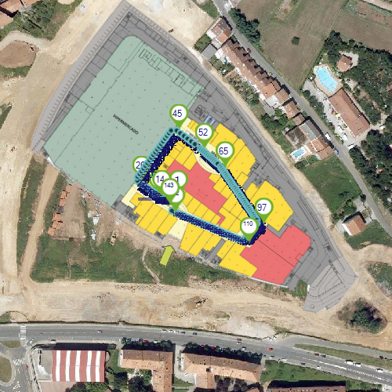
An diesem Standort wurden 0 - Main floor Messungen durchgeführt - Scan passive + active survey

Scan passive + active survey 2

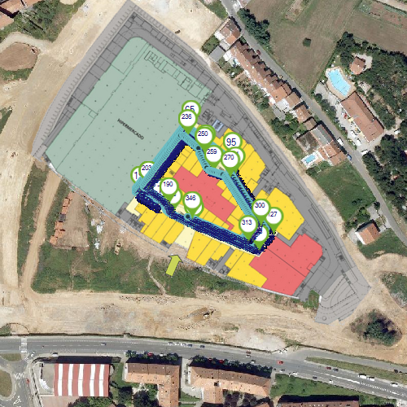
An diesem Standort wurden 0 - Main floor Messungen durchgeführt - Scan passive + active survey 2

"0 - Main floor" Position der physischen Zugriffspunkte
Im nachfolgenden Grafik wird der ungefähre Punkt innerhalb des vorabbestimmten Standortes 0 - Main floor von allen Zugriffspunkten angezeigt, die während der Studie identifiziert wurden. Dieser Standort wird manuell konfiguriert. Bleibt die Konfiguration aus, werdend die Daten automatisch auf Grundlage der durchgeführten Messungen bestimmt.

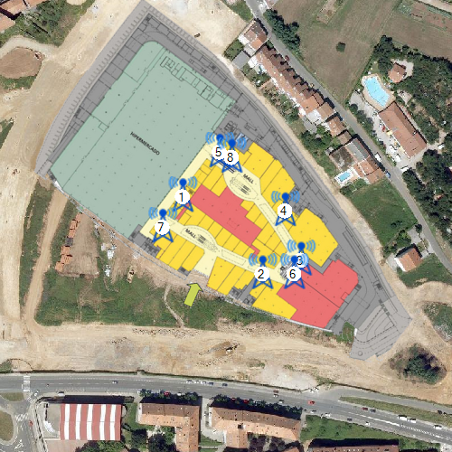
Position der physischen Zugriffspunkte am Standort 0 - Main floor

 | BSSID | SSID | Hersteller | Kan
1 | 24:DE:C6:81:0E:02 | AsCancelas | Aruba Networks | 9
2 | 24:DE:C6:81:0E:52 | AsCancelas | Aruba Networks | 1
3 | 24:DE:C6:81:0E:B2 | AsCancelas | Aruba Networks | 12
4 | 24:DE:C6:81:0F:A2 | AsCancelas | Aruba Networks | 10
5 | 04:BD:88:F1:03:A0 | AsCancelas | Aruba Networks | 1
6 | 04:BD:88:F1:02:80 | AsCancelas | Aruba Networks | 1
7 | 04:BD:88:F0:E1:80 | AsCancelas | Aruba Networks | 6
8 | 04:BD:88:F0:7E:A0 | AsCancelas | Aruba Networks | 6

Netzstudie: AsCancelas

Network Details

Information auf Grundlage von Zugriffspunkten

Die nachfolgende Tabelle beinhaltet die mit dem Netz AsCancelas verbundenen Informationen, die auf Grundlage der für sie bereitstellenden Zugriffspunkte geordnet ist:
- SSID: Netzidentifikator
- BSSID: MAC Adressen der Nutzergeräte, die vom Netz bereitgestellt werden.
- Kanal: Mit dem Netz verbundener Frequenzidentifikator.
- Frequenz: mit dem Netz verbundener Frequenzwert.
- Sicherheit: Authentifizierungstypen und vom Netz unterstützte Verschlüsselung.
- Hersteller: Hersteller der Nutzergeräte.

 | SSID | AsCancelas
 | BSSID | Kanal | Freq | Sicherheit | Hersteller
1 | 04:BD:88:F0:7E:A0 | 6 | 2437 | Open | Aruba Networks
2 | 04:BD:88:F0:D2:C0 | 1 | 2412 | Open | Aruba Networks
3 | 04:BD:88:F0:E1:00 | 1 | 2412 | Open | Aruba Networks
4 | 04:BD:88:F0:E1:80 | 6 | 2437 | Open | Aruba Networks
5 | 04:BD:88:F1:02:80 | 1 | 2412 | Open | Aruba Networks
6 | 04:BD:88:F1:03:A0 | 1 | 2412 | Open | Aruba Networks
7 | 24:DE:C6:81:0B:B2 | 8 | 2447 | Open | Aruba Networks
8 | 24:DE:C6:81:0B:E2 | 5 | 2432 | Open | Aruba Networks
9 | 24:DE:C6:81:0B:F2 | 1 | 2412 | Open | Aruba Networks
10 | 24:DE:C6:81:0C:32 | 12 | 2467 | Open | Aruba Networks
11 | 24:DE:C6:81:0C:72 | 4 | 2427 | Open | Aruba Networks
12 | 24:DE:C6:81:0C:82 | 13 | 2472 | Open | Aruba Networks
13 | 24:DE:C6:81:0E:02 | 9 | 2452 | Open | Aruba Networks
14 | 24:DE:C6:81:0E:52 | 1 | 2412 | Open | Aruba Networks
15 | 24:DE:C6:81:0E:B2 | 12 | 2467 | Open | Aruba Networks
16 | 24:DE:C6:81:0F:02 | 13 | 2472 | Open | Aruba Networks
17 | 24:DE:C6:81:0F:A2 | 10 | 2457 | Open | Aruba Networks
18 | 24:DE:C6:81:11:62 | 10 | 2457 | Open | Aruba Networks
19 | 24:DE:C6:81:12:12 | 13 | 2472 | Open | Aruba Networks
20 | 24:DE:C6:81:15:02 | 13 | 2472 | Open | Aruba Networks
21 | 24:DE:C6:81:1C:32 | 12 | 2467 | Open | Aruba Networks
22 | 24:DE:C6:81:58:12 | 10 | 2457 | Open | Aruba Networks
23 | 24:DE:C6:91:AE:52 | 11 | 2462 | Open | Aruba Networks

Information auf Grundlage der Kanäle

Die folgende Tabelle beinhaltet Informationen im Bezug auf das Netz AsCancelas, das auf Basis der Kanäle / Frequenzen auf denen es übertragen wird geordnet ist:
- SSID: Netzidentifikator
- BSSID: MAC Adressen der Nutzergeräte, die vom Netz bereitgestellt werden.
- Kanal: Mit dem Netz verbundener Frequenzidentifikator.
- Frequenz: mit dem Netz verbundener Frequenzwert.
- Hersteller: Hersteller der Nutzergeräte.

SSID | AsCancelas
Kanal | Frequenz | BSSID | Hersteller
1 | 2412 | 24:DE:C6:81:0B:F2 | Aruba Networks
 |  | 24:DE:C6:81:0E:52 | Aruba Networks
 |  | 04:BD:88:F0:D2:C0 | Aruba Networks
 |  | 04:BD:88:F0:E1:00 | Aruba Networks
 |  | 04:BD:88:F1:02:80 | Aruba Networks
 |  | 04:BD:88:F1:03:A0 | Aruba Networks
 |  | 24:DE:C6:81:15:02 | Aruba Networks
 |  | 24:DE:C6:81:0C:82 | Aruba Networks
3 | 2422 | 24:DE:C6:81:0C:32 | Aruba Networks
 |  | 24:DE:C6:81:0C:82 | Aruba Networks
 |  | 24:DE:C6:81:0E:52 | Aruba Networks
 |  | 24:DE:C6:81:0F:A2 | Aruba Networks
 |  | 24:DE:C6:81:12:12 | Aruba Networks
 |  | 24:DE:C6:81:0F:02 | Aruba Networks
4 | 2427 | 24:DE:C6:81:0C:72 | Aruba Networks
 |  | 24:DE:C6:81:0F:02 | Aruba Networks
 |  | 24:DE:C6:81:11:62 | Aruba Networks
 |  | 24:DE:C6:81:15:02 | Aruba Networks
5 | 2432 | 24:DE:C6:81:0B:E2 | Aruba Networks
6 | 2437 | 04:BD:88:F0:E1:80 | Aruba Networks
 |  | 24:DE:C6:91:AE:52 | Aruba Networks
 |  | 04:BD:88:F0:7E:A0 | Aruba Networks
8 | 2447 | 24:DE:C6:81:0B:B2 | Aruba Networks
9 | 2452 | 24:DE:C6:81:0E:02 | Aruba Networks
 |  | 24:DE:C6:81:0B:B2 | Aruba Networks
 |  | 24:DE:C6:81:0C:72 | Aruba Networks
10 | 2457 | 24:DE:C6:81:0F:A2 | Aruba Networks
 |  | 24:DE:C6:81:11:62 | Aruba Networks
 |  | 24:DE:C6:81:58:12 | Aruba Networks
 |  | 24:DE:C6:81:0B:B2 | Aruba Networks
11 | 2462 | 24:DE:C6:91:AE:52 | Aruba Networks
12 | 2467 | 24:DE:C6:81:0C:32 | Aruba Networks
 |  | 24:DE:C6:81:0E:B2 | Aruba Networks
 |  | 24:DE:C6:81:1C:32 | Aruba Networks
 |  | 24:DE:C6:81:0B:F2 | Aruba Networks
 |  | 24:DE:C6:81:0E:02 | Aruba Networks
 |  | 24:DE:C6:81:58:12 | Aruba Networks
13 | 2472 | 24:DE:C6:81:0C:82 | Aruba Networks
 |  | 24:DE:C6:81:0F:02 | Aruba Networks
 |  | 24:DE:C6:81:12:12 | Aruba Networks
 |  | 24:DE:C6:81:15:02 | Aruba Networks
 |  | 24:DE:C6:81:0B:E2 | Aruba Networks
 |  | 24:DE:C6:81:0C:72 | Aruba Networks
 |  | 24:DE:C6:81:0E:B2 | Aruba Networks
 |  | 24:DE:C6:81:0E:02 | Aruba Networks
 |  | 24:DE:C6:81:11:62 | Aruba Networks
 |  | 24:DE:C6:81:58:12 | Aruba Networks
 |  | 24:DE:C6:91:AE:52 | Aruba Networks

"AsCancelas" Position der physischen Zugriffspunkte
Im nachfolgenden Grafik wird der ungefähre Punkt von allen Zugriffspunkten angezeigt, die während der Studie identifiziert wurden welche das Netz AsCancelas anbieten. Dieser Standort wird manuell konfiguriert. Bleibt die Konfiguration aus, werdend die Daten automatisch auf Grundlage der durchgeführten Messungen bestimmt.

Position der physischen Zugriffspunkte welche das Netz AsCancelas anbieten

 | BSSID | SSID | Hersteller | Kan
1 | 24:DE:C6:81:0E:02 | AsCancelas | Aruba Networks | 9
2 | 24:DE:C6:81:0E:52 | AsCancelas | Aruba Networks | 1
3 | 24:DE:C6:81:0E:B2 | AsCancelas | Aruba Networks | 12
4 | 24:DE:C6:81:0F:A2 | AsCancelas | Aruba Networks | 10
5 | 04:BD:88:F1:03:A0 | AsCancelas | Aruba Networks | 1
6 | 04:BD:88:F1:02:80 | AsCancelas | Aruba Networks | 1
7 | 04:BD:88:F0:E1:80 | AsCancelas | Aruba Networks | 6
8 | 04:BD:88:F0:7E:A0 | AsCancelas | Aruba Networks | 6

WiFi Quality

Web Browsing WiFi requirements

RSSI Coverage

Die Kontrolle der RSSI Coverage zeigt die Bereiche auf, in welchen das empfangenes Signal schwächer ist, als der in den Kontrolleinstellungen vorab definierte Schwellwert. Die Signalstärke hat bedeutenden Einfluss auf die Qualität der Sprachübertragung. Dieser wird in dBm gemessen. Das Spektrum reicht von 0 dBm (als Höchstwert) bis -100 dBm (als Mindestwert).
Bei Stärken unter -75 dBm kann keine Sprachübertragung garantiert werden.

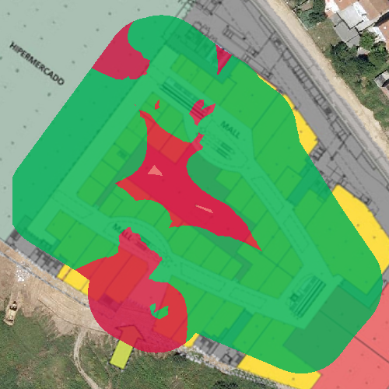
RSSI Coverage für das Netz AsCancelas

Korrect | RSSI Required größer oder gleich -65 dBm
Scheitern

Simultaneous RSSI Coverage

Die Kontrolle der Simultaneous AP Coverage zeigt die Bereiche auf, in welchen das empfangenes Signal an einigen Zugriffspunkten schwächer ist als der in den Kontrolleinstellungen vorab definierte Schwellwert.
Um eine bestmögliche Stabilität der drahtlosen Sprachverbindung zu gewährleisten, ist es in bestimmten Fällen notwendig, dass sich die Infrastruktur an einer gewissen Zahl von Zugriffspunkten mit einer Mindestsignalstärke einwählen kann.

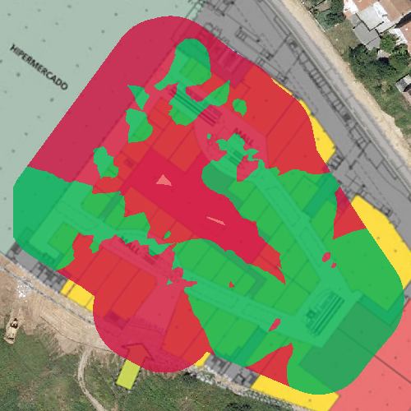
Simultaneous RSSI Coverage für das Netz AsCancelas

Korrect | RSSI Required größer oder gleich -65 dBm
 | Simultaneous APs Required größer oder gleich 2 APs
Scheitern

Channel Overlap

Die Channel Overlap Kontrolle zeigt die Bereiche auf, wo die Bedingungen für überlappende Interferenzen erfüllt werden.
Eine AP hat eine überlappende Interferenz, wenn eine weitere AP mit einem Teil der Frequenz auf denselben Kanal in die Übertragung der ersten AP hineinsendet.

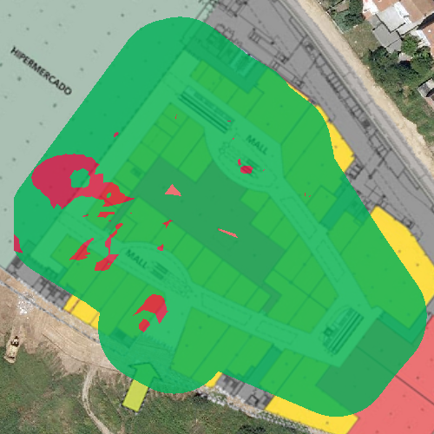
Channel Overlap für das Netz AsCancelas

Korrect | AP Overlap niedriger oder gleich 0 APs
 | Gap RSSI größer oder gleich 20 dBm
Scheitern

Co-Channel Interference

Die Kontrolle der Co-channels zeigt die Bereiche auf, in denen die Voraussetzungen für die Co-channel Interferenzen erfüllt werden.
Eine AP verfügt über eine Co-channel Interferenz, wenn eine weitere AP über den selben Kanal sendet.
Diese Art der Interferenz hat zur Folge, dass die Zugriffspunkte das gleiche radioelektrische Spektrum besetzen, es abwechselnd teilen und nutzen und somit zeitgleich nur jeweils ein Kanal senden kann.
Diese Art der Interferenzen mindert die Qualität der Sprachübertragung - unter Berücksichtigung der der Verfügbarkeit des drahtlosen Netzes vor der Übertragung. Wenn ein weiterer aussendender Zugriffspunkt vorhanden ist, müssen die restlichen Zugriffspunkte warten, bis sie ihr Signal senden können. Dies führt dazu, dass die gesamte Übertragungszeit auf die Anzahl der Zugriffspunkte, die auf der gleichen Frequenz übertragen, unterteilt wird.

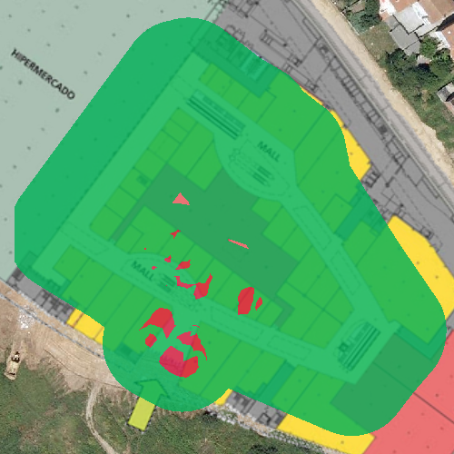
Co-Channel Interference für das Netz AsCancelas

Korrect | Overlapping APs niedriger oder gleich 1 APs
 | Gap RSSI größer oder gleich 20 dBm
Scheitern

Latency

Die Latenz ist die aufgewendete Zeit um ein Datenpaket zu verschicken und es zurückgesendet zu bekommen. In diesem Fall ist es die gesamte Zeit die benötigt wird, über ein drahtloses Netzwerk Daten zu versenden und erneut zu erhalten.
Akzeptable Latenzwerte befinden sich zwischen 1 und 10ms.

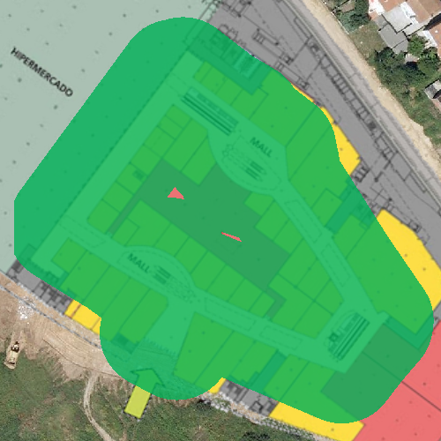
Latency für das Netz AsCancelas

Korrect | Network Latency niedriger oder gleich 100ms
Scheitern

Bandwidth

Die Bandwidth-Kontrolle überprüft, ob währende einer Site Survey die Mindestwerte für die verfügbare Bandbreite der drahtlosen Verbindung eingehalten werden.

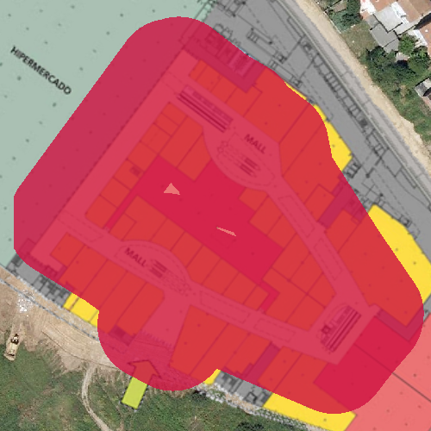
Bandwidth für das Netz AsCancelas

Korrect | Bandwidth größer oder gleich 320 kbps
Scheitern

Packet Lost

Die Verlustrate von Paketen ist der Prozentsatz der Pakete, die bei einer Übertragung verlorengegangen sind (d.h. die ihren Empfänger nicht korrekt erreicht haben), und die daher (in der Regel) erneut übertragen werden müssen.
Der Verlust von Paketen führt stets zu einem verminderten Netzertrag. Sofern ein Paket nicht ihren Empfänger erreichen sollte, wird eine Zusendung erneut angefordert, so dass der gewöhnliche Fluss der Sprachübertragung gewährleistet bleibt.
Werte unter 10% sind akzeptabel und wirken sich nicht besonders negativ auf die Qualität der Sprachübertragung aus.

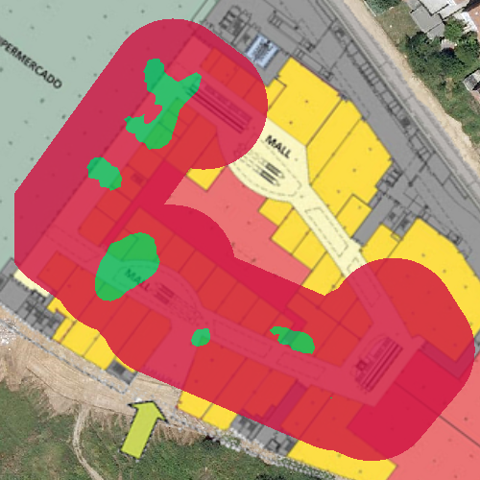
Packet Lost für das Netz AsCancelas

Korrect | Ratio Lost niedriger oder gleich 25%
Scheitern

Access Point Roaming

Die Roaming-Kontrolle zeigt die Bereiche auf, in denen das Roaming angewendet wird, wodurch auf einer weitläufigen Fläche mit verschiedenen Zugriffspunkten die Verbindung gewährleistet wird. Bei einer drahtlosen Infrastruktur ist es üblich, dass verschiedene Zugriffspunkte zur Verfügung stehen, um den gesamten Bereich abzudecken.
Beim Durchlaufen des Bereichs sollte die Verbindung der Nutzergeräte übe das drahtlose Netzwerk stabil sein. Daher sollten sie sich stets über neue Zugriffspunkte einwählen, um die Qualität der Sprachübertragung zu gewährleisten und um zu vermindern, dass die Verbindung schwächer wird. Diese Eigenschaft wird auch als Roaming bezeichnet.

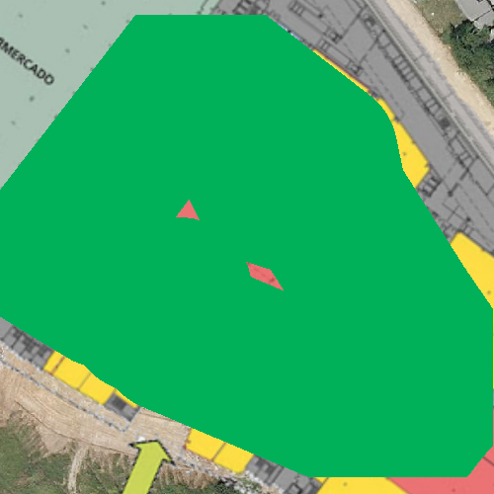
Access Point Roaming für das Netz AsCancelas

Korrect
Scheitern

VoIP over WiFi requirements

RSSI Coverage

Die Kontrolle der RSSI Coverage zeigt die Bereiche auf, in welchen das empfangenes Signal schwächer ist, als der in den Kontrolleinstellungen vorab definierte Schwellwert. Die Signalstärke hat bedeutenden Einfluss auf die Qualität der Sprachübertragung. Dieser wird in dBm gemessen. Das Spektrum reicht von 0 dBm (als Höchstwert) bis -100 dBm (als Mindestwert).
Bei Stärken unter -75 dBm kann keine Sprachübertragung garantiert werden.

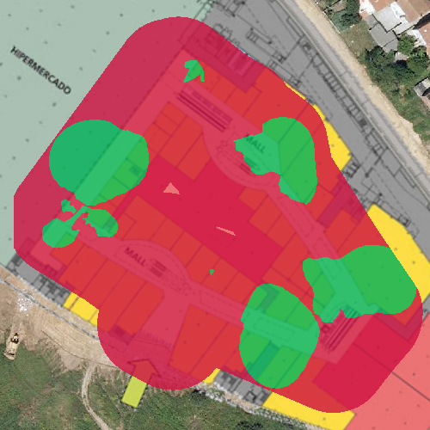
RSSI Coverage für das Netz AsCancelas

Korrect | RSSI Required größer oder gleich -50 dBm
Scheitern

Simultaneous RSSI Coverage

Die Kontrolle der Simultaneous AP Coverage zeigt die Bereiche auf, in welchen das empfangenes Signal an einigen Zugriffspunkten schwächer ist als der in den Kontrolleinstellungen vorab definierte Schwellwert.
Um eine bestmögliche Stabilität der drahtlosen Sprachverbindung zu gewährleisten, ist es in bestimmten Fällen notwendig, dass sich die Infrastruktur an einer gewissen Zahl von Zugriffspunkten mit einer Mindestsignalstärke einwählen kann.

Simultaneous RSSI Coverage für das Netz AsCancelas

Korrect | RSSI Required größer oder gleich -45 dBm
 | Simultaneous APs Required größer oder gleich 5 APs
Scheitern

Channel Overlap

Die Channel Overlap Kontrolle zeigt die Bereiche auf, wo die Bedingungen für überlappende Interferenzen erfüllt werden.
Eine AP hat eine überlappende Interferenz, wenn eine weitere AP mit einem Teil der Frequenz auf denselben Kanal in die Übertragung der ersten AP hineinsendet.

Channel Overlap für das Netz AsCancelas

Korrect | AP Overlap niedriger oder gleich 0 APs
 | Gap RSSI größer oder gleich 20 dBm
Scheitern

Co-Channel Interference

Die Kontrolle der Co-channels zeigt die Bereiche auf, in denen die Voraussetzungen für die Co-channel Interferenzen erfüllt werden.
Eine AP verfügt über eine Co-channel Interferenz, wenn eine weitere AP über den selben Kanal sendet.
Diese Art der Interferenz hat zur Folge, dass die Zugriffspunkte das gleiche radioelektrische Spektrum besetzen, es abwechselnd teilen und nutzen und somit zeitgleich nur jeweils ein Kanal senden kann.
Diese Art der Interferenzen mindert die Qualität der Sprachübertragung - unter Berücksichtigung der der Verfügbarkeit des drahtlosen Netzes vor der Übertragung. Wenn ein weiterer aussendender Zugriffspunkt vorhanden ist, müssen die restlichen Zugriffspunkte warten, bis sie ihr Signal senden können. Dies führt dazu, dass die gesamte Übertragungszeit auf die Anzahl der Zugriffspunkte, die auf der gleichen Frequenz übertragen, unterteilt wird.

Co-Channel Interference für das Netz AsCancelas

Korrect | Overlapping APs niedriger oder gleich 1 APs
 | Gap RSSI größer oder gleich 20 dBm
Scheitern

Latency

Die Latenz ist die aufgewendete Zeit um ein Datenpaket zu verschicken und es zurückgesendet zu bekommen. In diesem Fall ist es die gesamte Zeit die benötigt wird, über ein drahtloses Netzwerk Daten zu versenden und erneut zu erhalten.
Akzeptable Latenzwerte befinden sich zwischen 1 und 10ms.

Latency für das Netz AsCancelas

Korrect | Network Latency niedriger oder gleich 256ms
Scheitern

Bandwidth

Die Bandwidth-Kontrolle überprüft, ob währende einer Site Survey die Mindestwerte für die verfügbare Bandbreite der drahtlosen Verbindung eingehalten werden.

Bandwidth für das Netz AsCancelas

Korrect | Bandwidth größer oder gleich 5000 kbps
Scheitern

Packet Lost

Die Verlustrate von Paketen ist der Prozentsatz der Pakete, die bei einer Übertragung verlorengegangen sind (d.h. die ihren Empfänger nicht korrekt erreicht haben), und die daher (in der Regel) erneut übertragen werden müssen.
Der Verlust von Paketen führt stets zu einem verminderten Netzertrag. Sofern ein Paket nicht ihren Empfänger erreichen sollte, wird eine Zusendung erneut angefordert, so dass der gewöhnliche Fluss der Sprachübertragung gewährleistet bleibt.
Werte unter 10% sind akzeptabel und wirken sich nicht besonders negativ auf die Qualität der Sprachübertragung aus.

Packet Lost für das Netz AsCancelas

Korrect | Ratio Lost niedriger oder gleich 25%
Scheitern

Access Point Roaming

Die Roaming-Kontrolle zeigt die Bereiche auf, in denen das Roaming angewendet wird, wodurch auf einer weitläufigen Fläche mit verschiedenen Zugriffspunkten die Verbindung gewährleistet wird. Bei einer drahtlosen Infrastruktur ist es üblich, dass verschiedene Zugriffspunkte zur Verfügung stehen, um den gesamten Bereich abzudecken.
Beim Durchlaufen des Bereichs sollte die Verbindung der Nutzergeräte übe das drahtlose Netzwerk stabil sein. Daher sollten sie sich stets über neue Zugriffspunkte einwählen, um die Qualität der Sprachübertragung zu gewährleisten und um zu vermindern, dass die Verbindung schwächer wird. Diese Eigenschaft wird auch als Roaming bezeichnet.

Access Point Roaming für das Netz AsCancelas

Korrect
Scheitern

Survey

Signalintensität

Die Intensität des Signals zeigt an mit welcher Stärke das Netz AsCancelas an jedem Standort empfangen wird.

Die Bandbreite der Intensitätswerte des Netzsignals reicht von 0 db als bester Wert bis -100db für den schlechtesten Fall. Die Farbskala wird unterhalb der Grafik angezeigt.

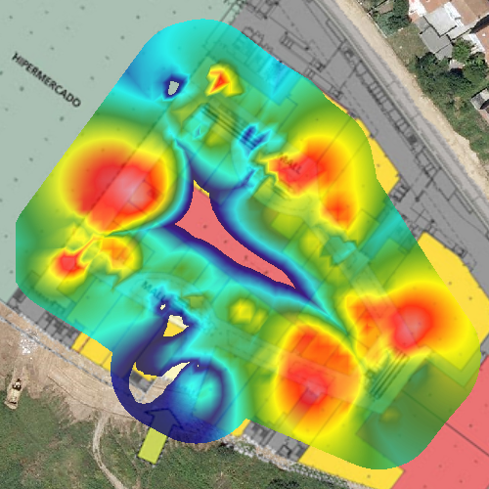
Heatmap für die Signalstärke Netzwerk AsCancelas
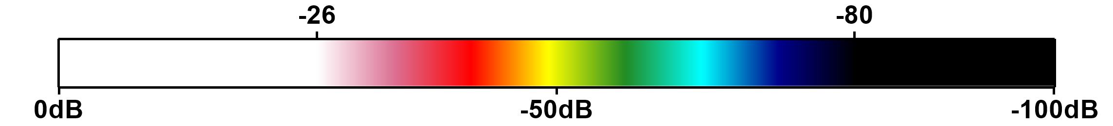

Gebiete mit Netzabdeckung* | 8551 m2
*Dieser Wert zeigt, dass das Gebiet das vom Netz abgedeckt wird, mindestens eine Intensität hat von: -75

Signalintensität nach Zugriffspunkt

Die folgende Tabelle beinhaltet eine Palette mit allen an das Netz AsCancelas angeschlossenen BSSIDS, neben den Heatmaps für die Intensität des Signals, das sich darauf beziehende abgedeckte Gebiet und dem Hersteller des Nutzergeräts.

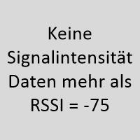 |  |  |  | 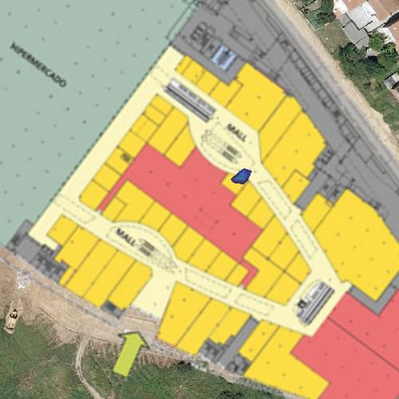
1 | 04:BD:88:F0:7E:A0 | 2 | 04:BD:88:F0:D2:C0 | 3 | 04:BD:88:F0:E1:00
Versorgungsgebiet: 0 m2 |  | Versorgungsgebiet: 0 m2 |  | Versorgungsgebiet: 32 m2
Aruba Networks |  | Aruba Networks |  | Aruba Networks

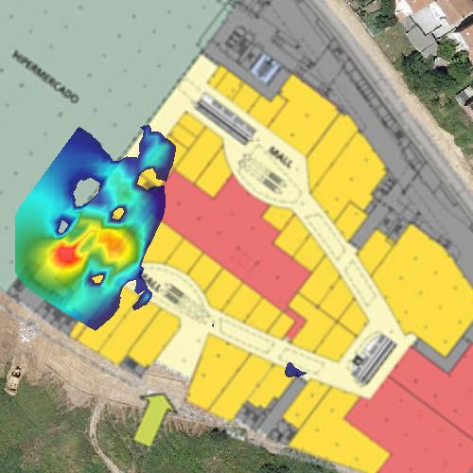 |  |  |  | 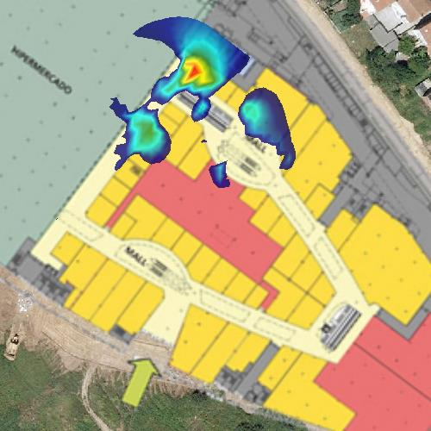
4 | 04:BD:88:F0:E1:80 | 5 | 04:BD:88:F1:02:80 | 6 | 04:BD:88:F1:03:A0
Versorgungsgebiet: 1819 m2 |  | Versorgungsgebiet: 0 m2 |  | Versorgungsgebiet: 1381 m2
Aruba Networks |  | Aruba Networks |  | Aruba Networks

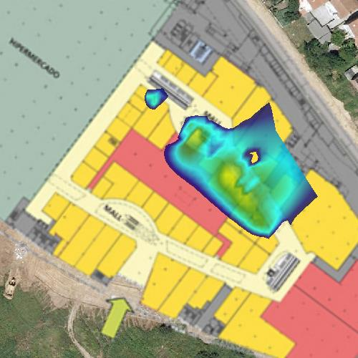 |  |  |  | 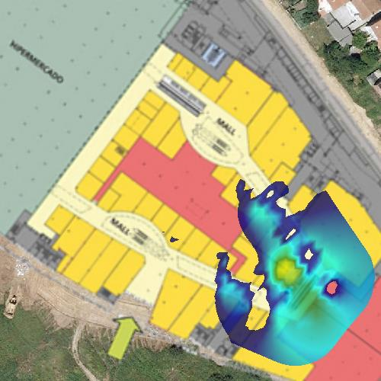
7 | 24:DE:C6:81:0B:B2 | 8 | 24:DE:C6:81:0B:E2 | 9 | 24:DE:C6:81:0B:F2
Versorgungsgebiet: 1867 m2 |  | Versorgungsgebiet: 0 m2 |  | Versorgungsgebiet: 2300 m2
Aruba Networks |  | Aruba Networks |  | Aruba Networks

 |  | 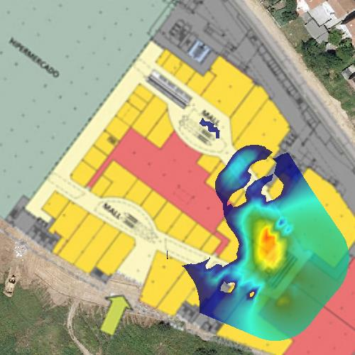 |  | 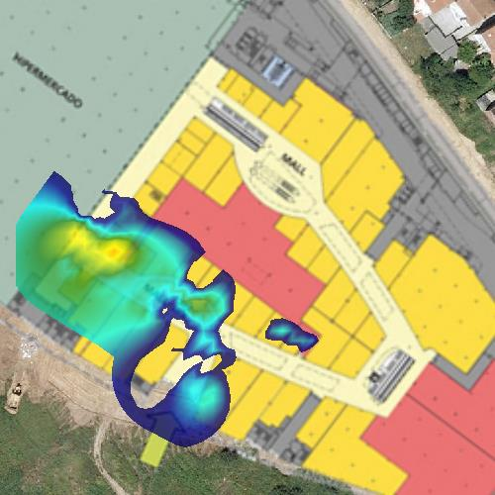
10 | 24:DE:C6:81:0C:32 | 11 | 24:DE:C6:81:0C:72 | 12 | 24:DE:C6:81:0C:82
Versorgungsgebiet: 0 m2 |  | Versorgungsgebiet: 2127 m2 |  | Versorgungsgebiet: 2704 m2
Aruba Networks |  | Aruba Networks |  | Aruba Networks

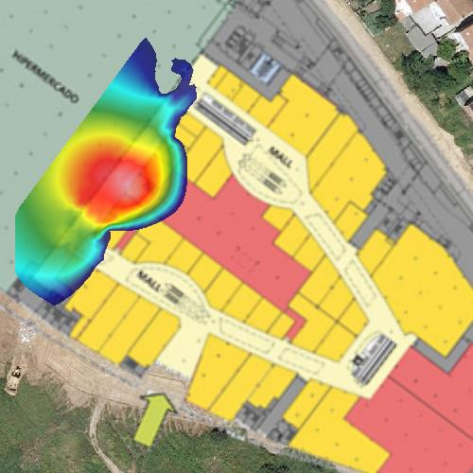 |  | 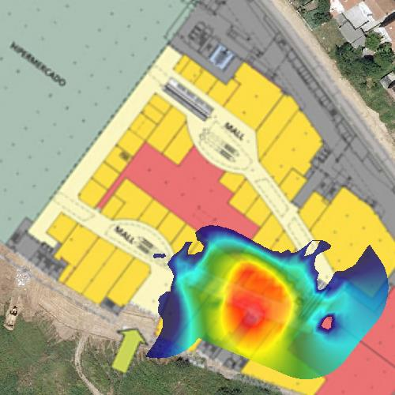 |  | 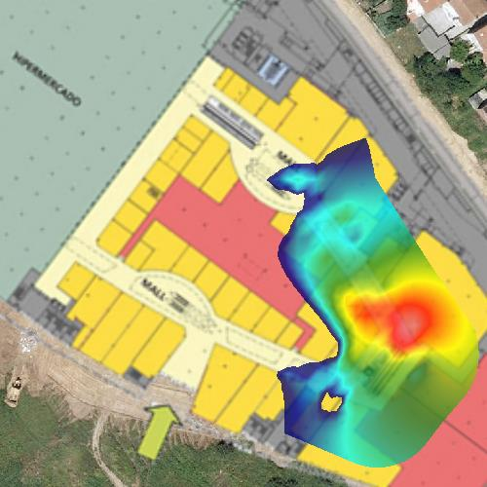
13 | 24:DE:C6:81:0E:02 | 14 | 24:DE:C6:81:0E:52 | 15 | 24:DE:C6:81:0E:B2
Versorgungsgebiet: 1594 m2 |  | Versorgungsgebiet: 1964 m2 |  | Versorgungsgebiet: 3284 m2
Aruba Networks |  | Aruba Networks |  | Aruba Networks

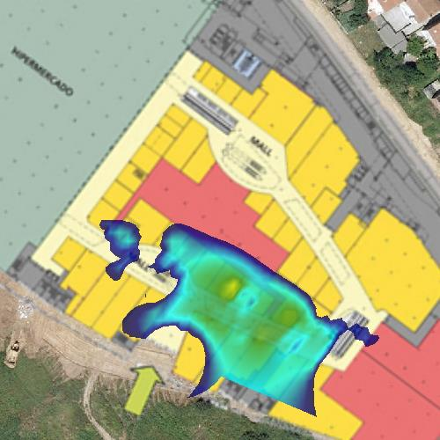 |  | 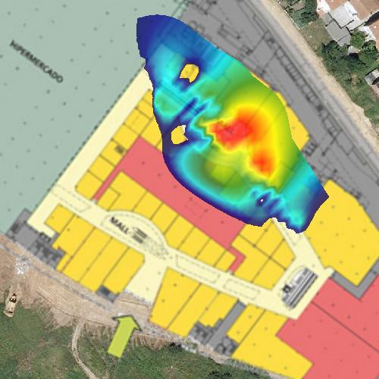 |  | 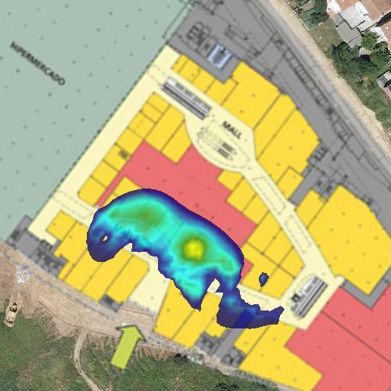
16 | 24:DE:C6:81:0F:02 | 17 | 24:DE:C6:81:0F:A2 | 18 | 24:DE:C6:81:11:62
Versorgungsgebiet: 1972 m2 |  | Versorgungsgebiet: 2168 m2 |  | Versorgungsgebiet: 1763 m2
Aruba Networks |  | Aruba Networks |  | Aruba Networks

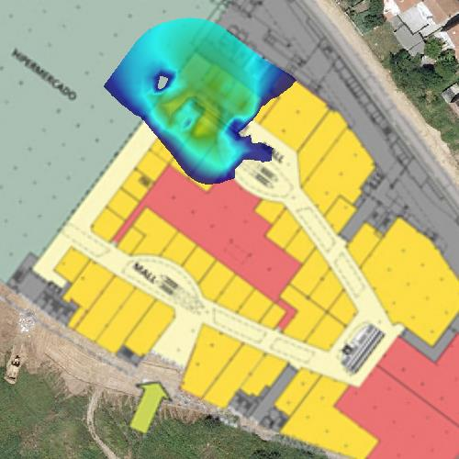 |  | 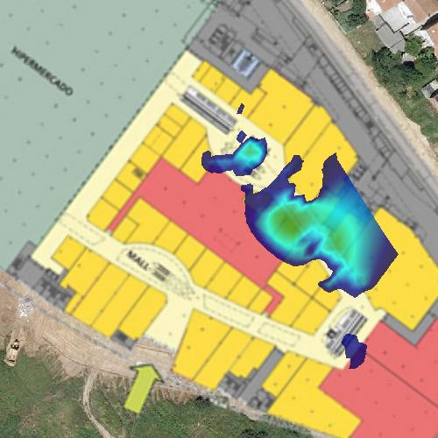
19 | 24:DE:C6:81:12:12 | 20 | 24:DE:C6:81:15:02 | 21 | 24:DE:C6:81:1C:32
Versorgungsgebiet: 1772 m2 |  | Versorgungsgebiet: 1573 m2 |  | Versorgungsgebiet: 0 m2
Aruba Networks |  | Aruba Networks |  | Aruba Networks

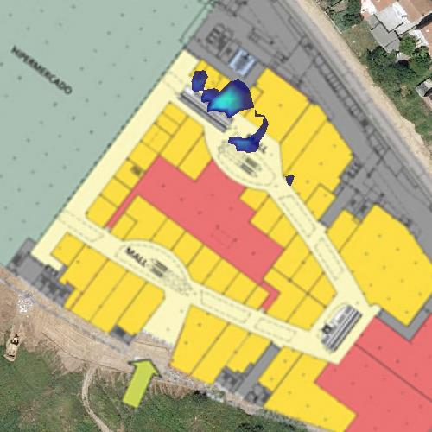 |  | 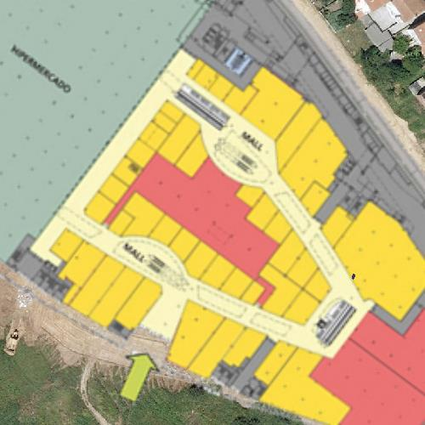
22 | 24:DE:C6:81:58:12 | 23 | 24:DE:C6:91:AE:52
Versorgungsgebiet: 283 m2 |  | Versorgungsgebiet: 2 m2
Aruba Networks |  | Aruba Networks

Intensität des Signals je nach Kanal

Die nachfolgende Tabelle beinhaltet eine Palette von allen Kanälen in denen das Netz AsCancelas aktiv ist. Die Grafik zeigt die Heatmap der Intensität des Signals und das Gebiet der Abdeckung, welches für dieses Netz in diesem Kanal in Verbindung steht.

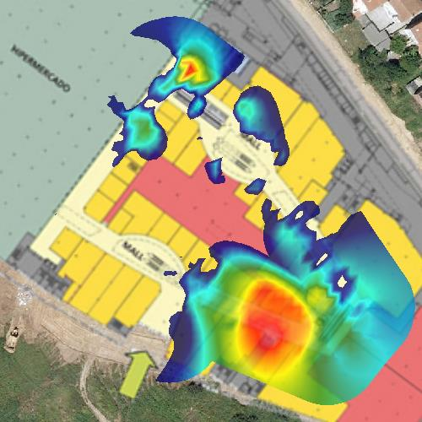 |  |  |  | 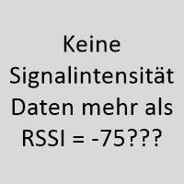
1 | Kanal 1 | 2 | Kanal 4 | 3 | Kanal 5
Versorgungsgebiet: 3919 m2 |  | Versorgungsgebiet: 2203 m2 |  | Versorgungsgebiet: 0 m2

4 | Kanal 6 | 5 | Kanal 8 | 6 | Kanal 9
Versorgungsgebiet: 1925 m2 |  | Versorgungsgebiet: 1719 m2 |  | Versorgungsgebiet: 1934 m2

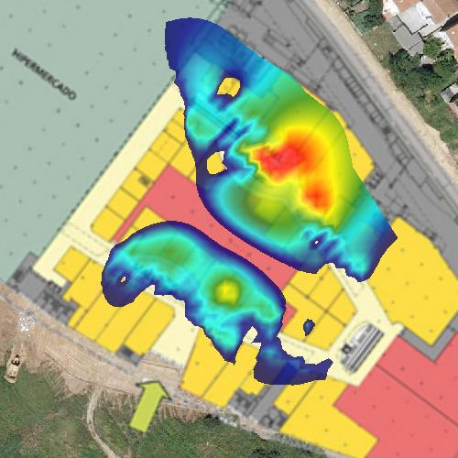
7 | Kanal 10 | 8 | Kanal 11 | 9 | Kanal 12
Versorgungsgebiet: 3209 m2 |  | Versorgungsgebiet: 2 m2 |  | Versorgungsgebiet: 2921 m2

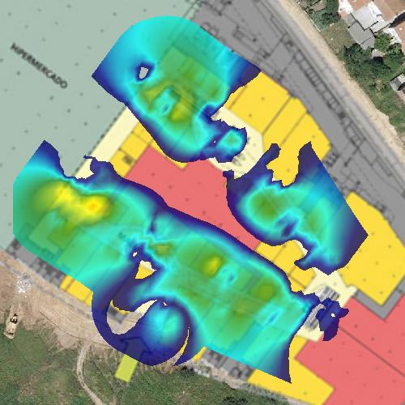
10 | Kanal 13
Versorgungsgebiet: 6572 m2

Anzahl der erfassten Zugriffspunkte

Das folgende Bild zeigt wieviele Zugriffspunkte, die Zugriffe auf das AsCancelas Netz ermöglichen, an jedem Standort erfasst worden sind.

Die Grafik veranschaulicht die vorhandene Überlappung der von den jeweiligen Zugriffspunkten ausgesendeten Signale, die den Zugriff auf das gleiche Netz ermöglichen.

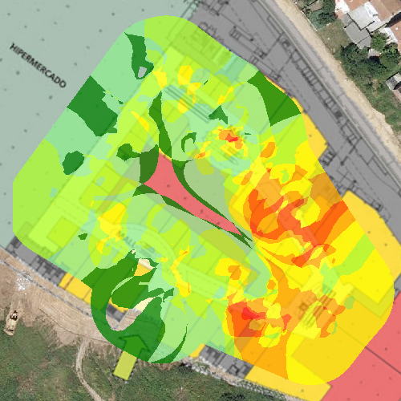
Anzahl der erfassten Zugriffspunkte für das Netz AsCancelas

Anzahl der erfassten Zugriffspunkte | 1 | 2 | 3 | 4 | 5 | 6 | 7 | 8 | 9 | 10

Abdeckung der Zugriffspunkte

Das folgende Bild zeigt die verschiedenen Farben, eine für jeden Zugriffspunkt, im Gebiet den jeder Zugriffspunkt im Netz AsCancelas anbietet.

An jedem Punkt zeigt sich dies durch eine höhere Signalintensität, sofern sich die Abdeckung von zwei oder mehr Kanälen überlappt.
Mit dieser Grafik kann man die korrekte Verteilung der Abdeckung analysieren.

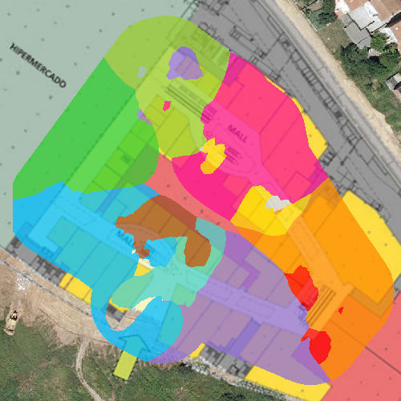
Abdeckung der Zugriffspunkte für das Netz AsCancelas

 | Zugriffspunkte |  |  | Zugriffspunkte |  |  | Zugriffspunkte
 | 04:BD:88:F0:7E:A0 |  |  | 04:BD:88:F0:D2:C0 |  |  | 04:BD:88:F0:E1:00
 | 04:BD:88:F0:E1:80 |  |  | 04:BD:88:F1:02:80 |  |  | 04:BD:88:F1:03:A0
 | 24:DE:C6:81:0B:B2 |  |  | 24:DE:C6:81:0B:E2 |  |  | 24:DE:C6:81:0B:F2
 | 24:DE:C6:81:0C:32 |  |  | 24:DE:C6:81:0C:72 |  |  | 24:DE:C6:81:0C:82
 | 24:DE:C6:81:0E:02 |  |  | 24:DE:C6:81:0E:52 |  |  | 24:DE:C6:81:0E:B2
 | 24:DE:C6:81:0F:02 |  |  | 24:DE:C6:81:0F:A2 |  |  | 24:DE:C6:81:11:62
 | 24:DE:C6:81:12:12 |  |  | 24:DE:C6:81:15:02 |  |  | 24:DE:C6:81:1C:32
 | 24:DE:C6:81:58:12 |  |  | 24:DE:C6:91:AE:52

Abdeckung nach Kanälen

Das folgende Bild zeigt das Gebiet der Abdeckung jedes Kanals im Netz AsCancelas.

Sofern sich die Abdeckung an zwei oder mehreren Kanälen überlappt zeigt sich an jedem Punkt jenes Signal mit der stärksten Intensität.

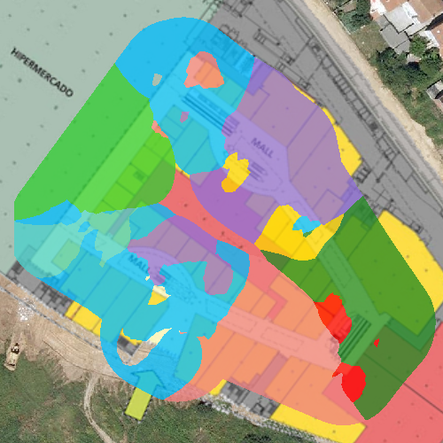
Abdeckung des Kanals für das Netz AsCancelas

Kanal | 1 | 4 | 5 | 6 | 8 | 9 | 10 | 11 | 12 | 13

Überlappung je nach Kanal

Das folgende Bild zeigt das Gebiet der Abdeckung von jedem Kanal, in dem das Netz AsCancelas aktiv ist und inwieweit sich zwei oder mehr Kanäle an jedem Standort überlappen.

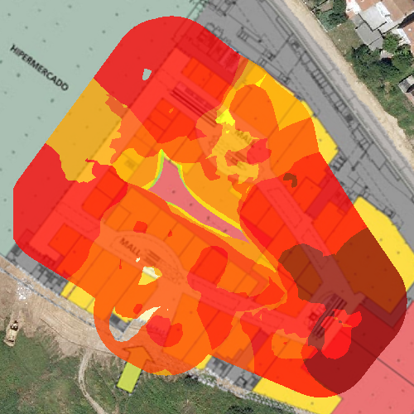
Überlappung je nach Kanal für das Netz AsCancelas

Kanal | 1 | 2 | 3 | 4 | 5 | 6 | 7 | 8 | 9 | 10

Raster zu Einzelteilen

In der nachfolgenden Grafik ist die Standortkarte in ein Raster mit Quadranten unterteilt. Jeder Quadrant gibt erhaltene Informationen in diesem Raster wieder.

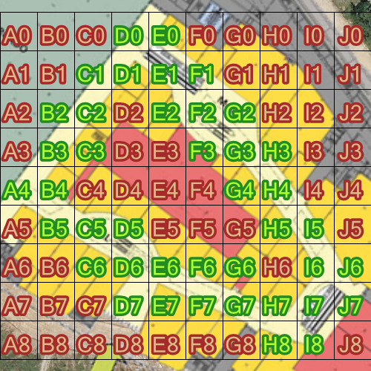
Raster zu Einzelteilen am Standort AsCancelas

 | Messpunkte | Beste RSSI | Durchschnittliche RSSI | Netzwerke (SSIDs) | APs | Datenraten (Max)
D0 | 13 | -49 | -73 | AsCancelas | 8 | 216,7
E0 | 13 | -30 | -68 | AsCancelas | 10 | 216,7
C1 | 12 | -50 | -68 | AsCancelas | 7 | 216,7
D1 | 30 | -45 | -69 | AsCancelas | 10 | 216,7
E1 | 22 | -50 | -71 | AsCancelas | 10 | 216,7
F1 | 20 | -50 | -73 | AsCancelas | 11 | 216,7
B2 | 5 | -40 | -54 | AsCancelas | 4 | 216,7
C2 | 32 | -28 | -63 | AsCancelas | 6 | 216,7
E2 | 5 | -58 | -69 | AsCancelas | 6 | 216,7
F2 | 25 | -38 | -70 | AsCancelas | 11 | 216,7
G2 | 19 | -33 | -69 | AsCancelas | 14 | 216,7
B3 | 39 | -34 | -60 | AsCancelas | 5 | 216,7
C3 | 2 | -28 | -53 | AsCancelas | 4 | 216,7
F3 | 11 | -43 | -65 | AsCancelas | 9 | 216,7
G3 | 30 | -42 | -68 | AsCancelas | 12 | 216,7
H3 | 10 | -38 | -70 | AsCancelas | 10 | 216,7
A4 | 23 | -35 | -62 | AsCancelas | 10 | 216,7
B4 | 29 | -39 | -61 | AsCancelas | 8 | 216,7
G4 | 5 | -49 | -65 | AsCancelas | 8 | 216,7
H4 | 38 | -41 | -69 | AsCancelas | 13 | 216,7
B5 | 24 | -41 | -67 | AsCancelas | 11 | 216,7
C5 | 33 | -49 | -70 | AsCancelas | 12 | 216,7
D5 | 9 | -51 | -68 | AsCancelas | 7 | 216,7
H5 | 17 | -45 | -68 | AsCancelas | 11 | 216,7
I5 | 27 | -45 | -70 | AsCancelas | 13 | 216,7
C6 | 7 | -56 | -72 | AsCancelas | 7 | 216,7
D6 | 25 | -53 | -76 | AsCancelas | 11 | 216,7
E6 | 28 | -43 | -71 | AsCancelas | 9 | 216,7
F6 | 12 | -47 | -68 | AsCancelas | 8 | 130
G6 | 1 | -52 | -59 | AsCancelas | 5 | 130
I6 | 34 | -37 | -67 | AsCancelas | 11 | 130
J6 | 10 | -27 | -67 | AsCancelas | 10 | 130
D7 | 15 | -57 | -74 | AsCancelas | 5 | 130
E7 | 9 | -55 | -70 | AsCancelas | 9 | 216,7
F7 | 24 | -45 | -68 | AsCancelas | 11 | 216,7
G7 | 36 | -32 | -66 | AsCancelas | 9 | 216,7
H7 | 22 | -39 | -66 | AsCancelas | 11 | 216,7
I7 | 15 | -41 | -63 | AsCancelas | 11 | 216,7
J7 | 21 | -37 | -68 | AsCancelas | 12 | 130
H8 | 16 | -38 | -65 | AsCancelas | 11 | 216,7
I8 | 19 | -52 | -68 | AsCancelas | 12 | 216,7

Beziehung zwischen Signal / Geräusch

Das folgende Bild zeigt die Beziehung zwischen der Intensität des Signals und des Geräusches für das Netz AsCancelas an jedem Standort

Die Beziehung zwischen Signal und Geräusch misst das Verhältnis zwischen der Stärke mit denen das WLAN-Signal empfangen wird im Vergleich zur Stärke des Hintergrundgeräuschs. Die Nähe von Störgeräuschen zum WLAN-Signal beeinflusst die Kommunikation negativ. Dieser Parameter bietet wertvolle Informationen über die Qualität der Kommunikation.
Die Werteskala reicht von 0 bis 100, bei der der höchste Wert die qualitativ beste Kommunikation widerspiegelt.

Die Grafik kann nicht generiert werden, da notwendige Daten fehlen.

Wert zum Datentransfer

Das folgende Bild zeigt das von den Zugriffspunkten abgedeckte Gebiet im Bezug auf die Übertragungsgeschwindigkeit der Daten für das Netz AsCancelas an jedem Standort.

Die Datenübertragungsgeschwindigkeit gibt die mittlere Geschwindigkeit wider, mit der die Daten über die angeschlossenen drahtlosen Nutzergeräte übertragen werden können. Es erlaubt die Beobachtung, wie einheitlich die Fähigkeit des Netzes ist, die Daten über die gesamte Fläche auszusenden und ob es Bereiche gibt, in denen die Werte von den Schätzungen abweichen oder die Effizienz des Netzes in diesem Bereich negativ beeinflussen.

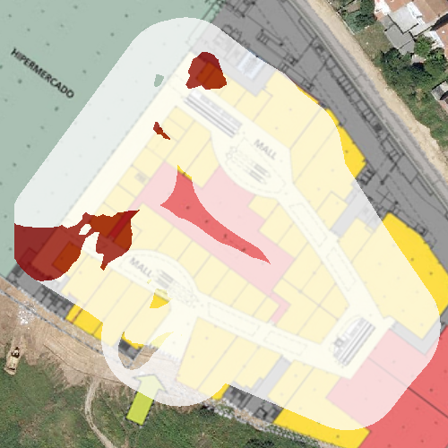
Datenrate für das Netzwerk AsCancelas

 | Datenrate |  |  | Datenrate |  |  | Datenrate
 | 54 |  |  | 130 |  |  | 216,7

Wert zum Datentransfer an jedem Zugriffspunkt

Die nachfolgende Tabelle beinhaltet eine Palette von allen mit dem Netz AsCancelas verbundenen BSSIDs, gemeinsam mit der Grafik, welche das abgedeckte Gebiet und die maximale Datenübertragungsgeschwindigkeit anzeigt.

Die Datenübertragungsgeschwindigkeit gibt die mittlere Geschwindigkeit wider, mit der die Daten über die angeschlossenen drahtlosen Nutzergeräte übertragen werden können. Es erlaubt die Analyse, wie einheitlich das Netz die Daten an jedem Standort überträgt und ob es Bereiche gibt, in denen die Werte von den Schätzungen abweichen oder ob sie die Netzstärke in einem Bereich negativ beeinflussen.

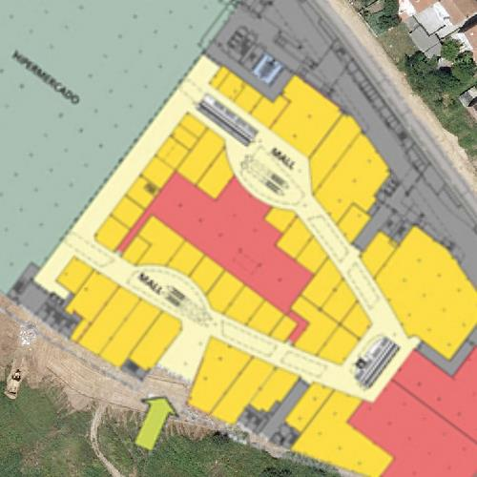 |  |  |  | 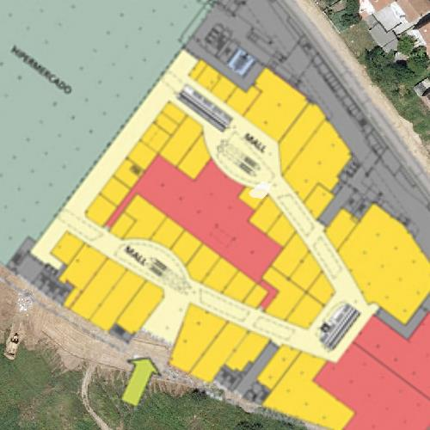
1 | 04:BD:88:F0:7E:A0 | 2 | 04:BD:88:F0:D2:C0 | 3 | 04:BD:88:F0:E1:00
Aruba Networks |  | Aruba Networks |  | Aruba Networks

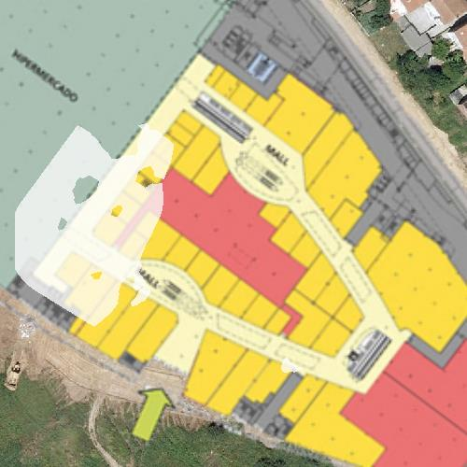 |  |  |  | 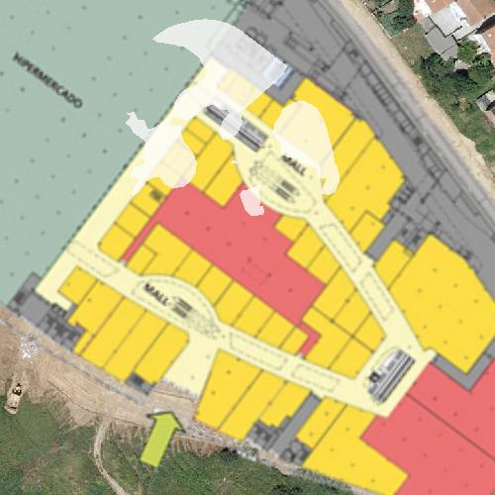
4 | 04:BD:88:F0:E1:80 | 5 | 04:BD:88:F1:02:80 | 6 | 04:BD:88:F1:03:A0
Aruba Networks |  | Aruba Networks |  | Aruba Networks

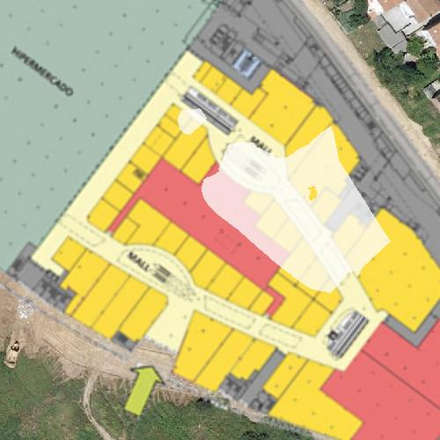 |  |  |  | 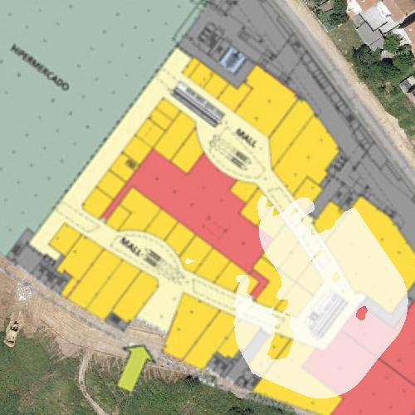
7 | 24:DE:C6:81:0B:B2 | 8 | 24:DE:C6:81:0B:E2 | 9 | 24:DE:C6:81:0B:F2
Aruba Networks |  | Aruba Networks |  | Aruba Networks

 |  | 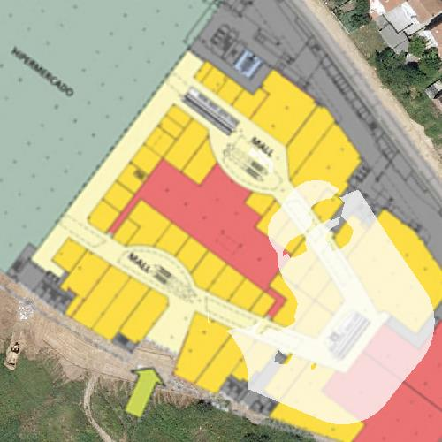 |  | 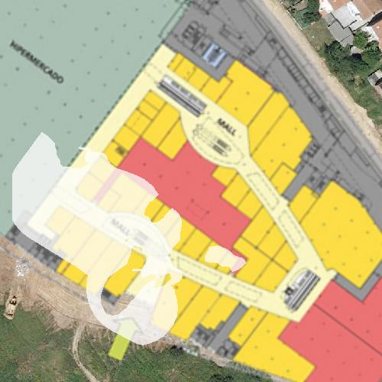
10 | 24:DE:C6:81:0C:32 | 11 | 24:DE:C6:81:0C:72 | 12 | 24:DE:C6:81:0C:82
Aruba Networks |  | Aruba Networks |  | Aruba Networks

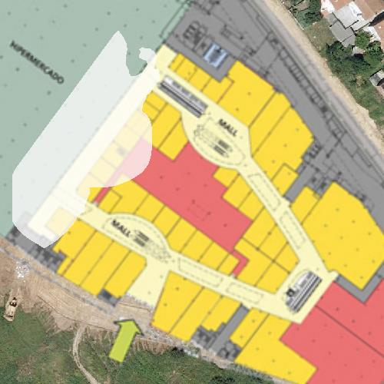 |  | 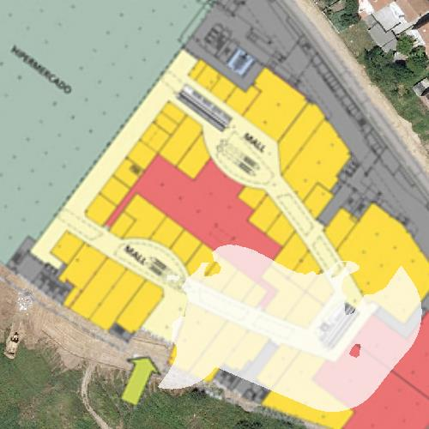 |  | 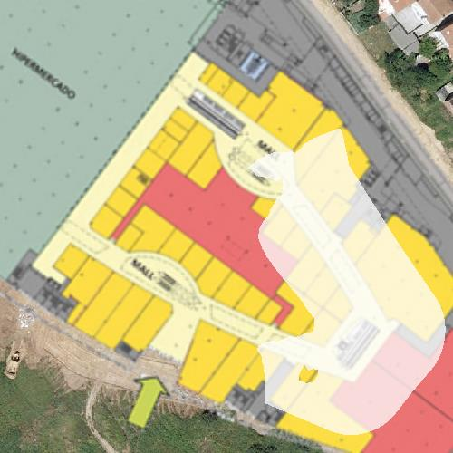
13 | 24:DE:C6:81:0E:02 | 14 | 24:DE:C6:81:0E:52 | 15 | 24:DE:C6:81:0E:B2
Aruba Networks |  | Aruba Networks |  | Aruba Networks

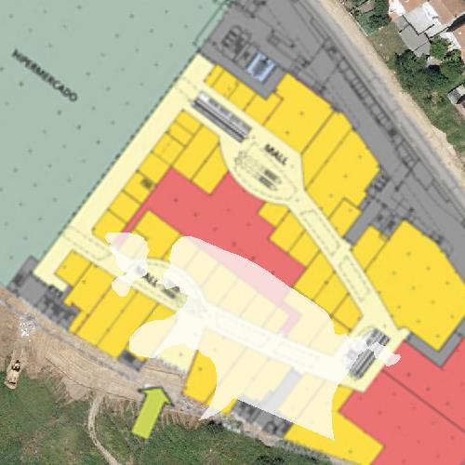 |  | 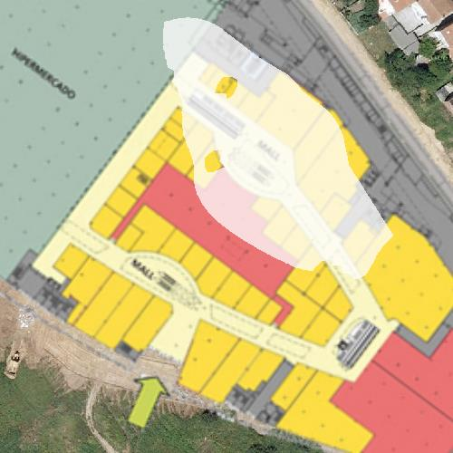 |  | 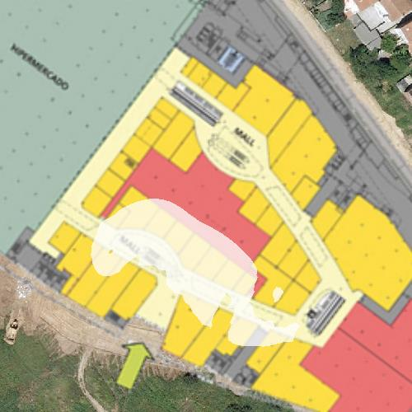
16 | 24:DE:C6:81:0F:02 | 17 | 24:DE:C6:81:0F:A2 | 18 | 24:DE:C6:81:11:62
Aruba Networks |  | Aruba Networks |  | Aruba Networks

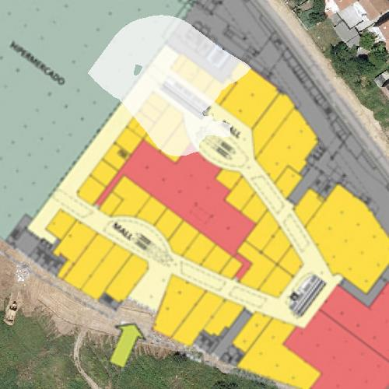 |  | 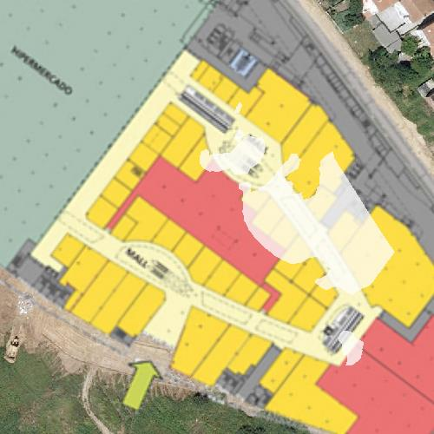
19 | 24:DE:C6:81:12:12 | 20 | 24:DE:C6:81:15:02 | 21 | 24:DE:C6:81:1C:32
Aruba Networks |  | Aruba Networks |  | Aruba Networks

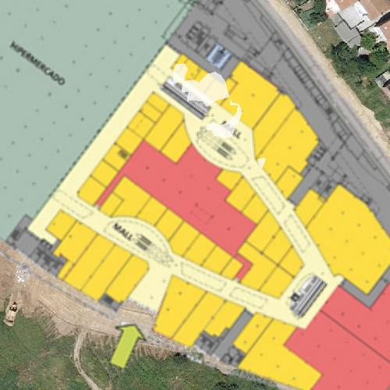 |  | 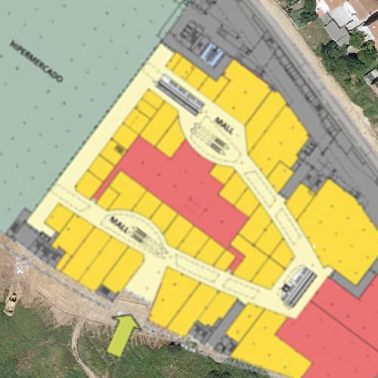
22 | 24:DE:C6:81:58:12 | 23 | 24:DE:C6:91:AE:52
Aruba Networks |  | Aruba Networks

Hersteller | 54 | 130 | 216,7

Dichte der Nutzergeräte

Das folgende Bild zeigt unter Zuhilfenahme einer Heatmap die Verteilung der einzelnen verbundenen Nutzergeräten je nach Zugriffspunkt, die das Netz AsCancelas ermöglicht.

Die Dichte der Nutzergeräte ermöglicht es zu beobachten, in welchen Bereichen sich die meisten Nutzer in das Netz eingeloggt gaben und wie gesättigt das Netz ist.
Sie bietet nützliche Informationen zur Verteilung der Zugriffspunkte je nach reeller Nutzung.

Die Grafik kann nicht generiert werden, da notwendige Daten fehlen.

Verlust von Paketen(Beeinträchtigung des WLAN)

Während einer Kommunikation über WLAN erreichen im günstigsten Fall alle Pakete ihren Empfänger. Wenn dies nicht erfolgen sollte, sei es wegen einer schlechten Verbindung, einer Störung oder einem anderen Problem, werden die Pakete erneut zugesendet, damit die Datenübertragung korrekt abgeschlossen wird. Je größer die Zahl der erneut versendeten Pakete ist, desto größer ist die Verzögerung in der Kommunikation und desto schlechter die Qualität.

In der folgenden Abbildung werden die Bereiche angezeigt, wo es im AsCancelas-Netz zu einer Verzögerung gekommen ist, die auf der Anzahl der erneut versendeten Pakete, die Ihren Empfänger nicht erreicht haben basiert.

Die Grafik kann nicht generiert werden, da notwendige Daten fehlen.

Bandbreite

Dei Bandbreite zeigt die Anzahl der Daten, die über das AsCancelas-Netz pro Zeiteinheit von jedem Standort übertragen wurden.

Die Bandbreite wird in Kilobytes pro Sekunde, KB/s (1MB/s = 1000KB/s) gemessen. Je höher dieser Wert ist, desto besser ist der Ertrag des Netzes.

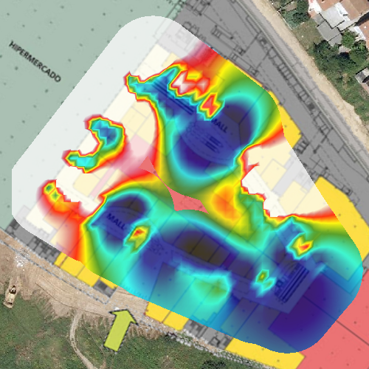
Bandbreite für das Netz AsCancelas
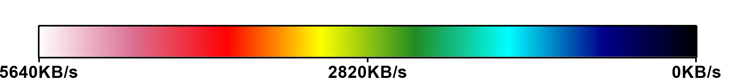

Latenz

Die Latenz bemisst die Verzögerung bei der Datenübertragung für das AsCancelas-Netz an jedem Standort der Lokalisierung.

Wenn ein Datenpaket versendet wird und beim Empfänger eingeht, wird dem Absender der Erhalt bestätigt. Die Latenz ist die aufgewendete Zeit vom Versenden der Datenpakete bis zum Erhalt der Empfangsnachricht. Die Latenz wird in Millisekunden bemessen (ms).
Je größer die Latenz, desto schlechter ist der Ertrag des Netzes. Hohe Messwerte beeinträchtigen den Ertrag von Anwendungen in Realzeit, wie Videokonferenzen oder die Kommunikation über VoIP.

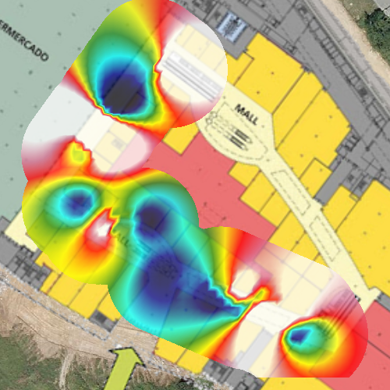
Latenz für das Netz AsCancelas
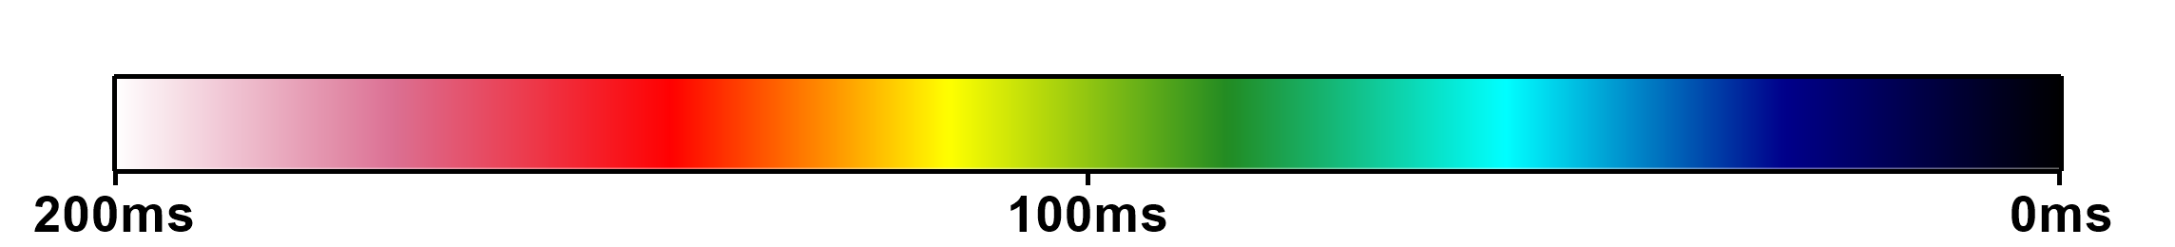

Verlust von Datenpaketen (Beeinträchtigung des Netzes)

Bei einer idealen Datenverbindung erreichen sämtliche versendete Dateien ihren Empfänger. Wenn dies nicht der Fall ist, liegt eine Beeinträchtigung durch den Verlust von Datenpaketen vor, wodurch die Qualität der Datenverbindung geschmälert wird.
Wenn ein Datenpaket verloren geht und es das Protokoll erfordert, wird es erneut versendet bis eine Empfangsbestätigung eingeht. Dies vervielfacht die benötigte Zeit für die Übertragung der Dateneinheiten, wobei die Datenmenge, die in einer bestimmten Zeit übertragen werden kann, eingeschränkt wird. Je höher dieser Wert ist, desto schlechter ist der Ertrag des Netzes.

In der folgenden Abbildung werden die Bereiche angezeigt, in denen des zu einem Verlust von Datenpaketen im AsCancelas-Netz gekommen ist.

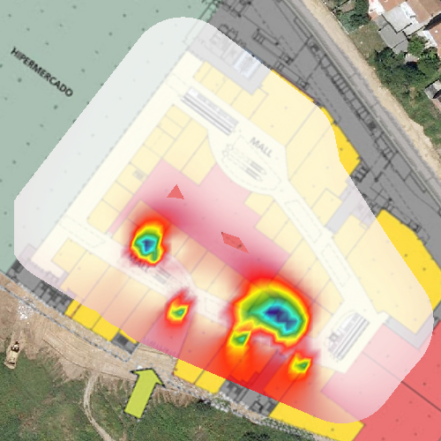
Verlust von Datenpaketen(Beeinträchtigung des Netzes) für das Netz AsCancelas
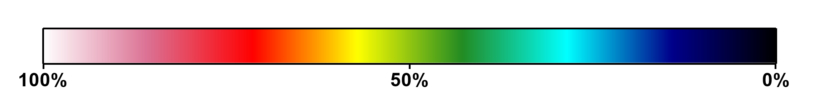

Roaming

Datenroaming in einer WLAN-Infrastruktur bedeutet, dass ein Nutzergerät in der Lage dazu ist, sich von einem Abdeckungsgebiet an anderen Zugriffspunkten einzuwählen, ohne das die Verbindung unterbrochen wird.
Um das Roaming bei einer Verbindung mit verschiedenen Zugriffspunkten zu garantieren, sollte eine Überlappung der Abdeckung vorhanden sein.
Auf diese Weise ist bei einem Nutzergerät, das in Bewegung ist, die Abdeckung gewährleistet. Je nach dem wie das Gerät und seine Zugriffspunkte intern konfiguriert sind, sucht die Verbindung fortwährend neue Zugriffspunkte.

In der folgenden Abbildung wird angezeigt, über welche Zugriffspunkte sich das Netz AsCancelas erstreckt und wie die Nutzergeräte das Roaming in Anspruch nehmen.

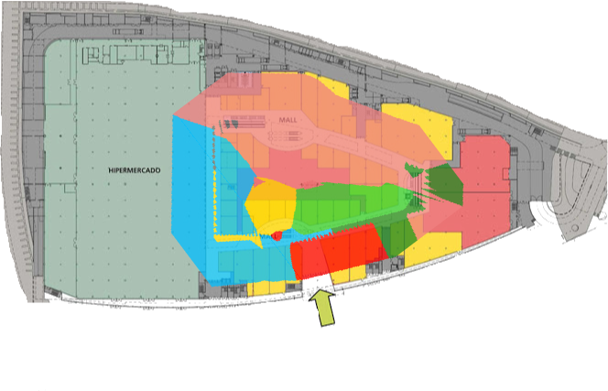
Roaming für das Netz AsCancelas

 | Zugriffspunkte |  |  | Zugriffspunkte |  |  | Zugriffspunkte
 | 04:BD:88:F0:E1:90 |  |  | 04:BD:88:F1:03:B0 |  |  | 24:DE:C6:81:0C:72
 | 24:DE:C6:81:0C:82 |  |  | 24:DE:C6:81:0E:02 |  |  | 24:DE:C6:81:0E:52
 | 24:DE:C6:81:0E:B2

Standortstudie: +1 - Stores

Standortinformationen

Standortdaten +1 - Stores

Standortname | +1 - Stores
Beschreibung
Ausgewählten Scans aus diesem Standort | Scan between stores
 | Scan passive + active survey

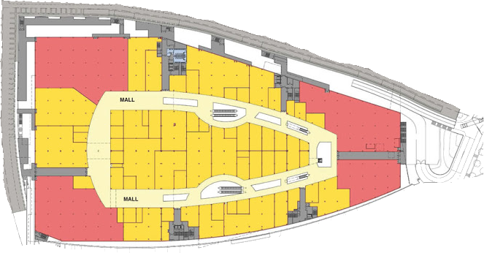
Standortplan +1 - Stores

Routenverlauf während der Studie

Die folgende Grafik veranschaulicht die verfolgte Route während der Studie im +1 - Stores genannten Standort, die sämtliche Postionen anzeigt, die für eine nachfolgende Studie verwendet werden.

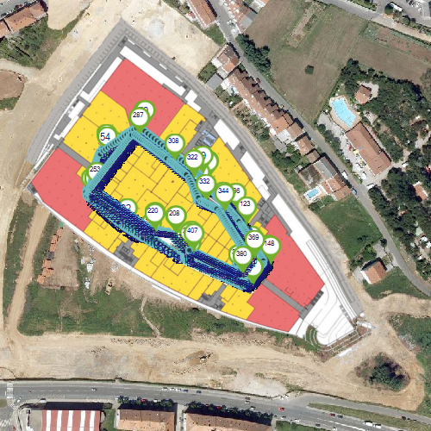

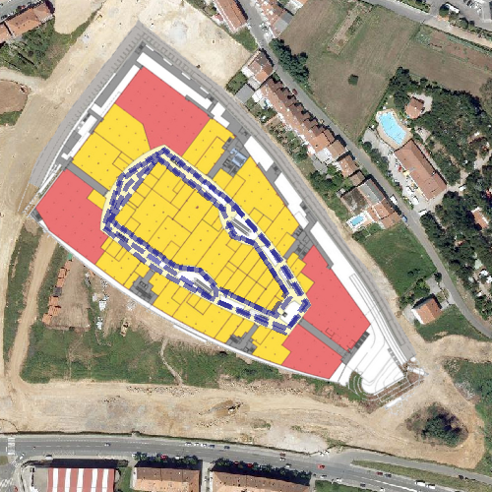

Scan between stores

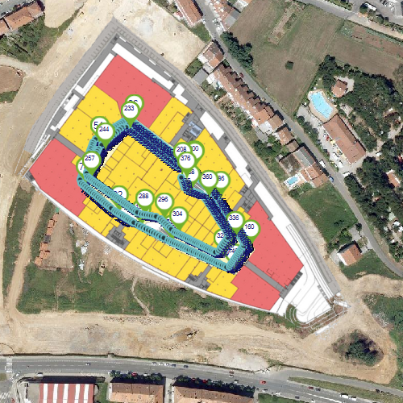
An diesem Standort wurden +1 - Stores Messungen durchgeführt - Scan between stores

Scan passive + active survey

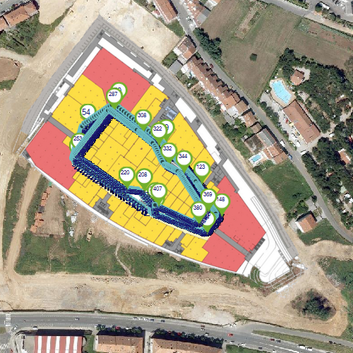
An diesem Standort wurden +1 - Stores Messungen durchgeführt - Scan passive + active survey

"+1 - Stores" Position der physischen Zugriffspunkte
Im nachfolgenden Grafik wird der ungefähre Punkt innerhalb des vorabbestimmten Standortes +1 - Stores von allen Zugriffspunkten angezeigt, die während der Studie identifiziert wurden. Dieser Standort wird manuell konfiguriert. Bleibt die Konfiguration aus, werdend die Daten automatisch auf Grundlage der durchgeführten Messungen bestimmt.

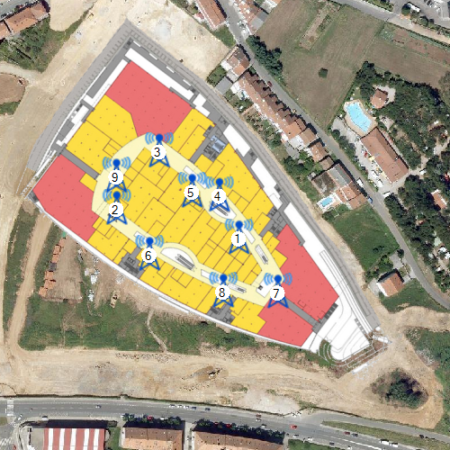
Position der physischen Zugriffspunkte am Standort +1 - Stores

 | BSSID | SSID | Hersteller | Kan
1 | 24:DE:C6:81:0B:B2 | AsCancelas | Aruba Networks | 8
2 | 24:DE:C6:81:0B:E2 | AsCancelas | Aruba Networks | 5
3 | 24:DE:C6:81:1C:32 | AsCancelas | Aruba Networks | 12
4 | 24:DE:C6:81:58:12 | AsCancelas | Aruba Networks | 10
5 | 24:DE:C6:81:12:12 | AsCancelas | Aruba Networks | 13
6 | 24:DE:C6:81:0C:82 | AsCancelas | Aruba Networks | 13
7 | 24:DE:C6:81:0C:72 | AsCancelas | Aruba Networks | 4
8 | 24:DE:C6:81:0F:02 | AsCancelas | Aruba Networks | 13
9 | 04:BD:88:F0:A1:E0 | AsCancelas | Aruba Networks | 1

Netzstudie: AsCancelas

Network Details

Information auf Grundlage von Zugriffspunkten

Die nachfolgende Tabelle beinhaltet die mit dem Netz AsCancelas verbundenen Informationen, die auf Grundlage der für sie bereitstellenden Zugriffspunkte geordnet ist:
- SSID: Netzidentifikator
- BSSID: MAC Adressen der Nutzergeräte, die vom Netz bereitgestellt werden.
- Kanal: Mit dem Netz verbundener Frequenzidentifikator.
- Frequenz: mit dem Netz verbundener Frequenzwert.
- Sicherheit: Authentifizierungstypen und vom Netz unterstützte Verschlüsselung.
- Hersteller: Hersteller der Nutzergeräte.

 | SSID | AsCancelas
 | BSSID | Kanal | Freq | Sicherheit | Hersteller
1 | 04:BD:88:F0:7E:A0 | 6 | 2437 | Open | Aruba Networks
2 | 04:BD:88:F0:A1:E0 | 1 | 2412 | Open | Aruba Networks
3 | 04:BD:88:F0:D2:C0 | 1 | 2412 | Open | Aruba Networks
4 | 04:BD:88:F0:E1:00 | 1 | 2412 | Open | Aruba Networks
5 | 04:BD:88:F0:E1:80 | 6 | 2437 | Open | Aruba Networks
6 | 04:BD:88:F1:02:80 | 11 | 2462 | Open | Aruba Networks
7 | 04:BD:88:F1:03:A0 | 1 | 2412 | Open | Aruba Networks
8 | 24:DE:C6:81:0B:B2 | 6 | 2437 | Open | Aruba Networks
9 | 24:DE:C6:81:0B:E2 | 1 | 2412 | Open | Aruba Networks
10 | 24:DE:C6:81:0B:F2 | 1 | 2412 | Open | Aruba Networks
11 | 24:DE:C6:81:0C:32 | 12 | 2467 | Open | Aruba Networks
12 | 24:DE:C6:81:0C:72 | 5 | 2432 | Open | Aruba Networks
13 | 24:DE:C6:81:0C:82 | 4 | 2427 | Open | Aruba Networks
14 | 24:DE:C6:81:0E:02 | 13 | 2472 | Open | Aruba Networks
15 | 24:DE:C6:81:0E:52 | 1 | 2412 | Open | Aruba Networks
16 | 24:DE:C6:81:0E:B2 | 13 | 2472 | Open | Aruba Networks
17 | 24:DE:C6:81:0F:02 | 3 | 2422 | Open | Aruba Networks
18 | 24:DE:C6:81:0F:A2 | 12 | 2467 | Open | Aruba Networks
19 | 24:DE:C6:81:11:62 | 1 | 2412 | Open | Aruba Networks
20 | 24:DE:C6:81:12:12 | 3 | 2422 | Open | Aruba Networks
21 | 24:DE:C6:81:15:02 | 13 | 2472 | Open | Aruba Networks
22 | 24:DE:C6:81:1C:32 | 5 | 2432 | Open | Aruba Networks
23 | 24:DE:C6:81:58:12 | 13 | 2472 | Open | Aruba Networks
24 | 24:DE:C6:91:AE:52 | 10 | 2457 | Open | Aruba Networks

Information auf Grundlage der Kanäle

Die folgende Tabelle beinhaltet Informationen im Bezug auf das Netz AsCancelas, das auf Basis der Kanäle / Frequenzen auf denen es übertragen wird geordnet ist:
- SSID: Netzidentifikator
- BSSID: MAC Adressen der Nutzergeräte, die vom Netz bereitgestellt werden.
- Kanal: Mit dem Netz verbundener Frequenzidentifikator.
- Frequenz: mit dem Netz verbundener Frequenzwert.
- Hersteller: Hersteller der Nutzergeräte.

SSID | AsCancelas
Kanal | Frequenz | BSSID | Hersteller
1 | 2412 | 24:DE:C6:81:0B:E2 | Aruba Networks
 |  | 24:DE:C6:81:0B:F2 | Aruba Networks
 |  | 24:DE:C6:81:0E:52 | Aruba Networks
 |  | 24:DE:C6:81:11:62 | Aruba Networks
 |  | 04:BD:88:F0:A1:E0 | Aruba Networks
 |  | 04:BD:88:F0:D2:C0 | Aruba Networks
 |  | 04:BD:88:F0:E1:00 | Aruba Networks
 |  | 04:BD:88:F1:03:A0 | Aruba Networks
 |  | 24:DE:C6:81:0C:32 | Aruba Networks
 |  | 24:DE:C6:81:0C:72 | Aruba Networks
 |  | 24:DE:C6:81:0E:B2 | Aruba Networks
3 | 2422 | 24:DE:C6:81:0F:02 | Aruba Networks
 |  | 24:DE:C6:81:12:12 | Aruba Networks
4 | 2427 | 24:DE:C6:81:0C:82 | Aruba Networks
5 | 2432 | 24:DE:C6:81:0C:72 | Aruba Networks
 |  | 24:DE:C6:81:1C:32 | Aruba Networks
6 | 2437 | 24:DE:C6:81:0B:B2 | Aruba Networks
 |  | 04:BD:88:F0:7E:A0 | Aruba Networks
 |  | 04:BD:88:F0:E1:80 | Aruba Networks
7 | 2442 | 24:DE:C6:91:AE:52 | Aruba Networks
10 | 2457 | 24:DE:C6:91:AE:52 | Aruba Networks
 |  | 24:DE:C6:81:0B:B2 | Aruba Networks
 |  | 24:DE:C6:81:11:62 | Aruba Networks
 |  | 24:DE:C6:81:12:12 | Aruba Networks
11 | 2462 | 04:BD:88:F1:02:80 | Aruba Networks
12 | 2467 | 24:DE:C6:81:0C:32 | Aruba Networks
 |  | 24:DE:C6:81:0F:A2 | Aruba Networks
 |  | 24:DE:C6:81:0B:F2 | Aruba Networks
 |  | 24:DE:C6:81:0C:82 | Aruba Networks
 |  | 24:DE:C6:81:0E:52 | Aruba Networks
 |  | 24:DE:C6:81:15:02 | Aruba Networks
 |  | 24:DE:C6:81:1C:32 | Aruba Networks
 |  | 24:DE:C6:81:58:12 | Aruba Networks
13 | 2472 | 24:DE:C6:81:0E:02 | Aruba Networks
 |  | 24:DE:C6:81:0E:B2 | Aruba Networks
 |  | 24:DE:C6:81:15:02 | Aruba Networks
 |  | 24:DE:C6:81:58:12 | Aruba Networks
 |  | 24:DE:C6:81:0B:E2 | Aruba Networks
 |  | 24:DE:C6:81:0F:02 | Aruba Networks
 |  | 24:DE:C6:81:0F:A2 | Aruba Networks

"AsCancelas" Position der physischen Zugriffspunkte
Im nachfolgenden Grafik wird der ungefähre Punkt von allen Zugriffspunkten angezeigt, die während der Studie identifiziert wurden welche das Netz AsCancelas anbieten. Dieser Standort wird manuell konfiguriert. Bleibt die Konfiguration aus, werdend die Daten automatisch auf Grundlage der durchgeführten Messungen bestimmt.

Position der physischen Zugriffspunkte welche das Netz AsCancelas anbieten

 | BSSID | SSID | Hersteller | Kan
1 | 24:DE:C6:81:0B:B2 | AsCancelas | Aruba Networks | 8
2 | 24:DE:C6:81:0B:E2 | AsCancelas | Aruba Networks | 5
3 | 24:DE:C6:81:1C:32 | AsCancelas | Aruba Networks | 12
4 | 24:DE:C6:81:58:12 | AsCancelas | Aruba Networks | 10
5 | 24:DE:C6:81:12:12 | AsCancelas | Aruba Networks | 13
6 | 24:DE:C6:81:0C:82 | AsCancelas | Aruba Networks | 13
7 | 24:DE:C6:81:0C:72 | AsCancelas | Aruba Networks | 4
8 | 24:DE:C6:81:0F:02 | AsCancelas | Aruba Networks | 13
9 | 04:BD:88:F0:A1:E0 | AsCancelas | Aruba Networks | 1

WiFi Quality

Web Browsing WiFi requirements

RSSI Coverage

Die Kontrolle der RSSI Coverage zeigt die Bereiche auf, in welchen das empfangenes Signal schwächer ist, als der in den Kontrolleinstellungen vorab definierte Schwellwert. Die Signalstärke hat bedeutenden Einfluss auf die Qualität der Sprachübertragung. Dieser wird in dBm gemessen. Das Spektrum reicht von 0 dBm (als Höchstwert) bis -100 dBm (als Mindestwert).
Bei Stärken unter -75 dBm kann keine Sprachübertragung garantiert werden.

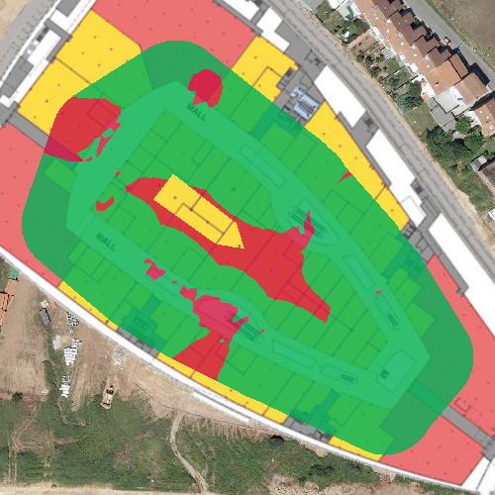
RSSI Coverage für das Netz AsCancelas

Korrect | RSSI Required größer oder gleich -65 dBm
Scheitern

Simultaneous RSSI Coverage

Die Kontrolle der Simultaneous AP Coverage zeigt die Bereiche auf, in welchen das empfangenes Signal an einigen Zugriffspunkten schwächer ist als der in den Kontrolleinstellungen vorab definierte Schwellwert.
Um eine bestmögliche Stabilität der drahtlosen Sprachverbindung zu gewährleisten, ist es in bestimmten Fällen notwendig, dass sich die Infrastruktur an einer gewissen Zahl von Zugriffspunkten mit einer Mindestsignalstärke einwählen kann.

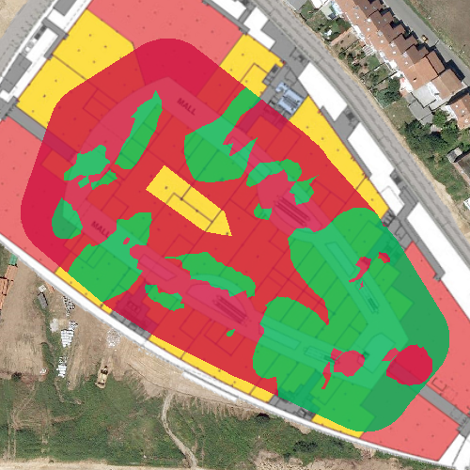
Simultaneous RSSI Coverage für das Netz AsCancelas

Korrect | RSSI Required größer oder gleich -65 dBm
 | Simultaneous APs Required größer oder gleich 2 APs
Scheitern

Channel Overlap

Die Channel Overlap Kontrolle zeigt die Bereiche auf, wo die Bedingungen für überlappende Interferenzen erfüllt werden.
Eine AP hat eine überlappende Interferenz, wenn eine weitere AP mit einem Teil der Frequenz auf denselben Kanal in die Übertragung der ersten AP hineinsendet.

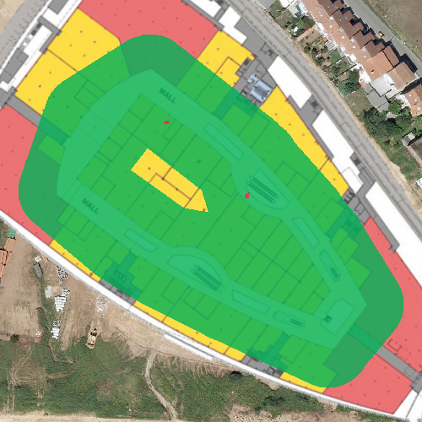
Channel Overlap für das Netz AsCancelas

Korrect | AP Overlap niedriger oder gleich 0 APs
 | Gap RSSI größer oder gleich 20 dBm
Scheitern

Co-Channel Interference

Die Kontrolle der Co-channels zeigt die Bereiche auf, in denen die Voraussetzungen für die Co-channel Interferenzen erfüllt werden.
Eine AP verfügt über eine Co-channel Interferenz, wenn eine weitere AP über den selben Kanal sendet.
Diese Art der Interferenz hat zur Folge, dass die Zugriffspunkte das gleiche radioelektrische Spektrum besetzen, es abwechselnd teilen und nutzen und somit zeitgleich nur jeweils ein Kanal senden kann.
Diese Art der Interferenzen mindert die Qualität der Sprachübertragung - unter Berücksichtigung der der Verfügbarkeit des drahtlosen Netzes vor der Übertragung. Wenn ein weiterer aussendender Zugriffspunkt vorhanden ist, müssen die restlichen Zugriffspunkte warten, bis sie ihr Signal senden können. Dies führt dazu, dass die gesamte Übertragungszeit auf die Anzahl der Zugriffspunkte, die auf der gleichen Frequenz übertragen, unterteilt wird.

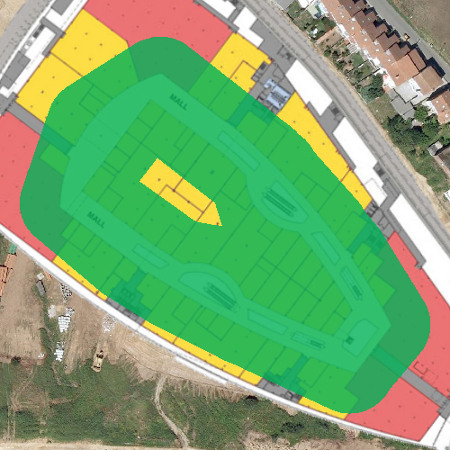
Co-Channel Interference für das Netz AsCancelas

Korrect | Overlapping APs niedriger oder gleich 1 APs
 | Gap RSSI größer oder gleich 20 dBm
Scheitern

Latency

Die Latenz ist die aufgewendete Zeit um ein Datenpaket zu verschicken und es zurückgesendet zu bekommen. In diesem Fall ist es die gesamte Zeit die benötigt wird, über ein drahtloses Netzwerk Daten zu versenden und erneut zu erhalten.
Akzeptable Latenzwerte befinden sich zwischen 1 und 10ms.

Latency für das Netz AsCancelas

Korrect | Network Latency niedriger oder gleich 100ms
Scheitern

Bandwidth

Die Bandwidth-Kontrolle überprüft, ob währende einer Site Survey die Mindestwerte für die verfügbare Bandbreite der drahtlosen Verbindung eingehalten werden.

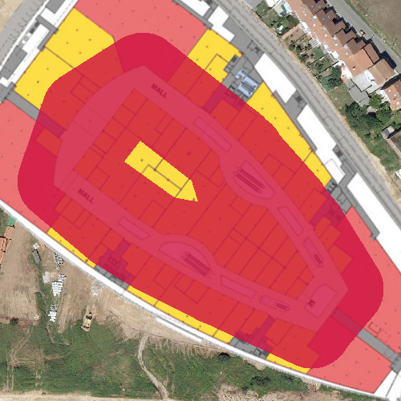
Bandwidth für das Netz AsCancelas

Korrect | Bandwidth größer oder gleich 320 kbps
Scheitern

Packet Lost

Die Verlustrate von Paketen ist der Prozentsatz der Pakete, die bei einer Übertragung verlorengegangen sind (d.h. die ihren Empfänger nicht korrekt erreicht haben), und die daher (in der Regel) erneut übertragen werden müssen.
Der Verlust von Paketen führt stets zu einem verminderten Netzertrag. Sofern ein Paket nicht ihren Empfänger erreichen sollte, wird eine Zusendung erneut angefordert, so dass der gewöhnliche Fluss der Sprachübertragung gewährleistet bleibt.
Werte unter 10% sind akzeptabel und wirken sich nicht besonders negativ auf die Qualität der Sprachübertragung aus.

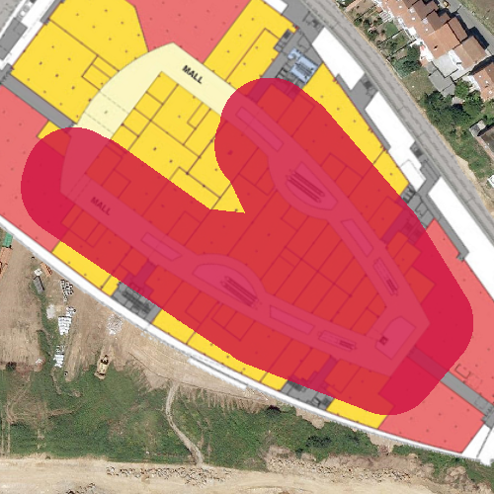
Packet Lost für das Netz AsCancelas

Korrect | Ratio Lost niedriger oder gleich 25%
Scheitern

Access Point Roaming

Die Roaming-Kontrolle zeigt die Bereiche auf, in denen das Roaming angewendet wird, wodurch auf einer weitläufigen Fläche mit verschiedenen Zugriffspunkten die Verbindung gewährleistet wird. Bei einer drahtlosen Infrastruktur ist es üblich, dass verschiedene Zugriffspunkte zur Verfügung stehen, um den gesamten Bereich abzudecken.
Beim Durchlaufen des Bereichs sollte die Verbindung der Nutzergeräte übe das drahtlose Netzwerk stabil sein. Daher sollten sie sich stets über neue Zugriffspunkte einwählen, um die Qualität der Sprachübertragung zu gewährleisten und um zu vermindern, dass die Verbindung schwächer wird. Diese Eigenschaft wird auch als Roaming bezeichnet.

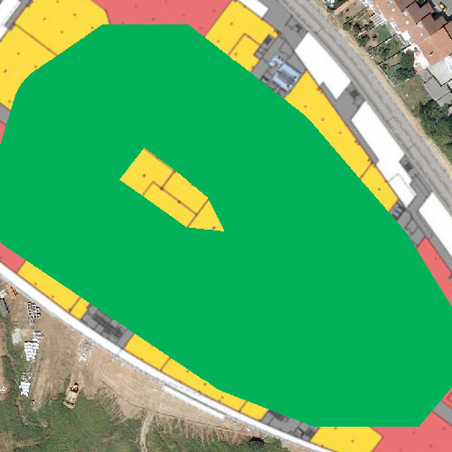
Access Point Roaming für das Netz AsCancelas

Korrect
Scheitern

VoIP over WiFi requirements

RSSI Coverage

Die Kontrolle der RSSI Coverage zeigt die Bereiche auf, in welchen das empfangenes Signal schwächer ist, als der in den Kontrolleinstellungen vorab definierte Schwellwert. Die Signalstärke hat bedeutenden Einfluss auf die Qualität der Sprachübertragung. Dieser wird in dBm gemessen. Das Spektrum reicht von 0 dBm (als Höchstwert) bis -100 dBm (als Mindestwert).
Bei Stärken unter -75 dBm kann keine Sprachübertragung garantiert werden.

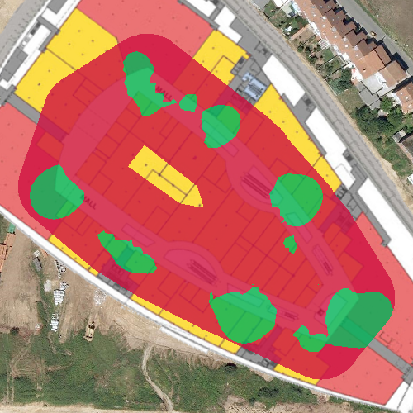
RSSI Coverage für das Netz AsCancelas

Korrect | RSSI Required größer oder gleich -50 dBm
Scheitern

Simultaneous RSSI Coverage

Die Kontrolle der Simultaneous AP Coverage zeigt die Bereiche auf, in welchen das empfangenes Signal an einigen Zugriffspunkten schwächer ist als der in den Kontrolleinstellungen vorab definierte Schwellwert.
Um eine bestmögliche Stabilität der drahtlosen Sprachverbindung zu gewährleisten, ist es in bestimmten Fällen notwendig, dass sich die Infrastruktur an einer gewissen Zahl von Zugriffspunkten mit einer Mindestsignalstärke einwählen kann.

Simultaneous RSSI Coverage für das Netz AsCancelas

Korrect | RSSI Required größer oder gleich -45 dBm
 | Simultaneous APs Required größer oder gleich 5 APs
Scheitern

Channel Overlap

Die Channel Overlap Kontrolle zeigt die Bereiche auf, wo die Bedingungen für überlappende Interferenzen erfüllt werden.
Eine AP hat eine überlappende Interferenz, wenn eine weitere AP mit einem Teil der Frequenz auf denselben Kanal in die Übertragung der ersten AP hineinsendet.

Channel Overlap für das Netz AsCancelas

Korrect | AP Overlap niedriger oder gleich 0 APs
 | Gap RSSI größer oder gleich 20 dBm
Scheitern

Co-Channel Interference

Die Kontrolle der Co-channels zeigt die Bereiche auf, in denen die Voraussetzungen für die Co-channel Interferenzen erfüllt werden.
Eine AP verfügt über eine Co-channel Interferenz, wenn eine weitere AP über den selben Kanal sendet.
Diese Art der Interferenz hat zur Folge, dass die Zugriffspunkte das gleiche radioelektrische Spektrum besetzen, es abwechselnd teilen und nutzen und somit zeitgleich nur jeweils ein Kanal senden kann.
Diese Art der Interferenzen mindert die Qualität der Sprachübertragung - unter Berücksichtigung der der Verfügbarkeit des drahtlosen Netzes vor der Übertragung. Wenn ein weiterer aussendender Zugriffspunkt vorhanden ist, müssen die restlichen Zugriffspunkte warten, bis sie ihr Signal senden können. Dies führt dazu, dass die gesamte Übertragungszeit auf die Anzahl der Zugriffspunkte, die auf der gleichen Frequenz übertragen, unterteilt wird.

Co-Channel Interference für das Netz AsCancelas

Korrect | Overlapping APs niedriger oder gleich 1 APs
 | Gap RSSI größer oder gleich 20 dBm
Scheitern

Latency

Die Latenz ist die aufgewendete Zeit um ein Datenpaket zu verschicken und es zurückgesendet zu bekommen. In diesem Fall ist es die gesamte Zeit die benötigt wird, über ein drahtloses Netzwerk Daten zu versenden und erneut zu erhalten.
Akzeptable Latenzwerte befinden sich zwischen 1 und 10ms.

Latency für das Netz AsCancelas

Korrect | Network Latency niedriger oder gleich 256ms
Scheitern

Bandwidth

Die Bandwidth-Kontrolle überprüft, ob währende einer Site Survey die Mindestwerte für die verfügbare Bandbreite der drahtlosen Verbindung eingehalten werden.

Bandwidth für das Netz AsCancelas

Korrect | Bandwidth größer oder gleich 5000 kbps
Scheitern

Packet Lost

Die Verlustrate von Paketen ist der Prozentsatz der Pakete, die bei einer Übertragung verlorengegangen sind (d.h. die ihren Empfänger nicht korrekt erreicht haben), und die daher (in der Regel) erneut übertragen werden müssen.
Der Verlust von Paketen führt stets zu einem verminderten Netzertrag. Sofern ein Paket nicht ihren Empfänger erreichen sollte, wird eine Zusendung erneut angefordert, so dass der gewöhnliche Fluss der Sprachübertragung gewährleistet bleibt.
Werte unter 10% sind akzeptabel und wirken sich nicht besonders negativ auf die Qualität der Sprachübertragung aus.

Packet Lost für das Netz AsCancelas

Korrect | Ratio Lost niedriger oder gleich 25%
Scheitern

Access Point Roaming

Die Roaming-Kontrolle zeigt die Bereiche auf, in denen das Roaming angewendet wird, wodurch auf einer weitläufigen Fläche mit verschiedenen Zugriffspunkten die Verbindung gewährleistet wird. Bei einer drahtlosen Infrastruktur ist es üblich, dass verschiedene Zugriffspunkte zur Verfügung stehen, um den gesamten Bereich abzudecken.
Beim Durchlaufen des Bereichs sollte die Verbindung der Nutzergeräte übe das drahtlose Netzwerk stabil sein. Daher sollten sie sich stets über neue Zugriffspunkte einwählen, um die Qualität der Sprachübertragung zu gewährleisten und um zu vermindern, dass die Verbindung schwächer wird. Diese Eigenschaft wird auch als Roaming bezeichnet.

Access Point Roaming für das Netz AsCancelas

Korrect
Scheitern

Survey

Signalintensität

Die Intensität des Signals zeigt an mit welcher Stärke das Netz AsCancelas an jedem Standort empfangen wird.

Die Bandbreite der Intensitätswerte des Netzsignals reicht von 0 db als bester Wert bis -100db für den schlechtesten Fall. Die Farbskala wird unterhalb der Grafik angezeigt.

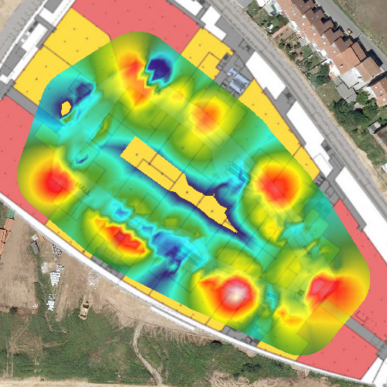
Heatmap für die Signalstärke Netzwerk AsCancelas

Gebiete mit Netzabdeckung* | 8173 m2
*Dieser Wert zeigt, dass das Gebiet das vom Netz abgedeckt wird, mindestens eine Intensität hat von: -75

Signalintensität nach Zugriffspunkt

Die folgende Tabelle beinhaltet eine Palette mit allen an das Netz AsCancelas angeschlossenen BSSIDS, neben den Heatmaps für die Intensität des Signals, das sich darauf beziehende abgedeckte Gebiet und dem Hersteller des Nutzergeräts.

 |  | 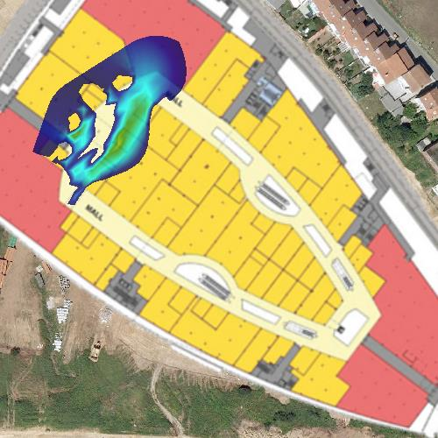 |  | 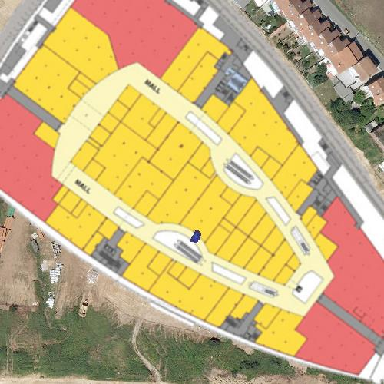
1 | 04:BD:88:F0:7E:A0 | 2 | 04:BD:88:F0:A1:E0 | 3 | 04:BD:88:F0:D2:C0
Versorgungsgebiet: 0 m2 |  | Versorgungsgebiet: 1874 m2 |  | Versorgungsgebiet: 25 m2
Aruba Networks |  | Aruba Networks |  | Aruba Networks

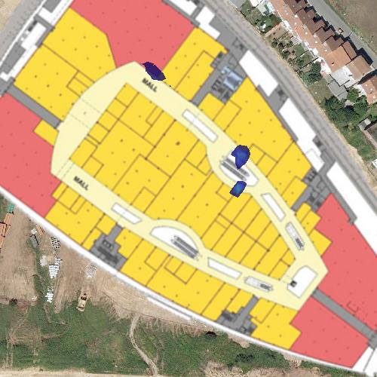 |  | 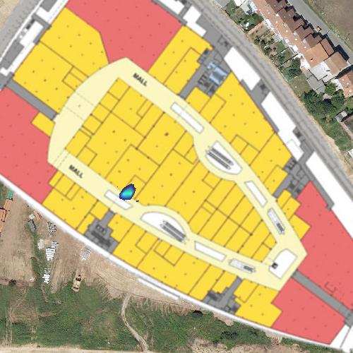
4 | 04:BD:88:F0:E1:00 | 5 | 04:BD:88:F0:E1:80 | 6 | 04:BD:88:F1:02:80
Versorgungsgebiet: 193 m2 |  | Versorgungsgebiet: 62 m2 |  | Versorgungsgebiet: 0 m2
Aruba Networks |  | Aruba Networks |  | Aruba Networks

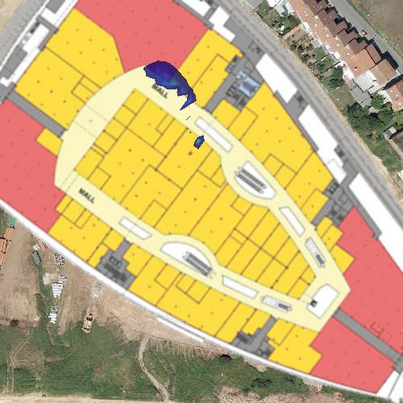 |  | 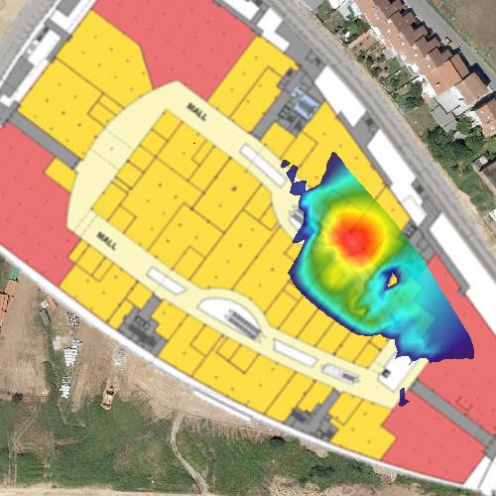 |  | 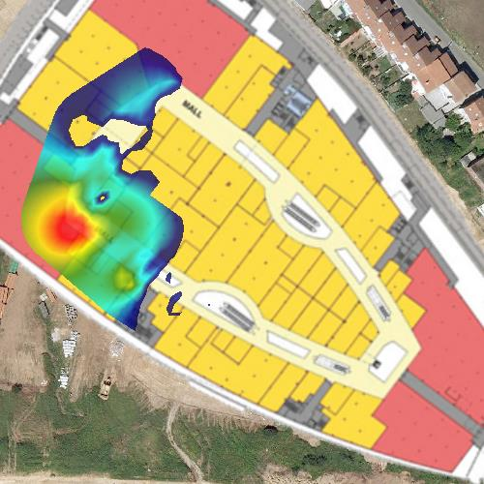
7 | 04:BD:88:F1:03:A0 | 8 | 24:DE:C6:81:0B:B2 | 9 | 24:DE:C6:81:0B:E2
Versorgungsgebiet: 283 m2 |  | Versorgungsgebiet: 2879 m2 |  | Versorgungsgebiet: 2065 m2
Aruba Networks |  | Aruba Networks |  | Aruba Networks

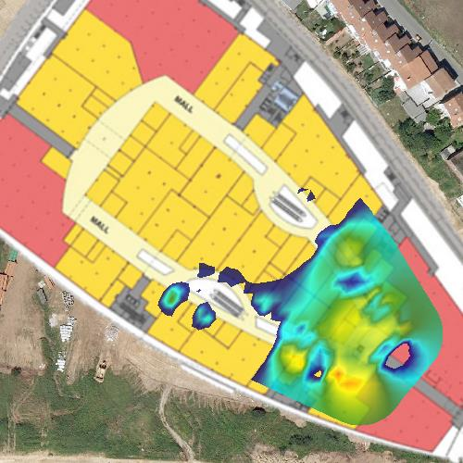 |  | 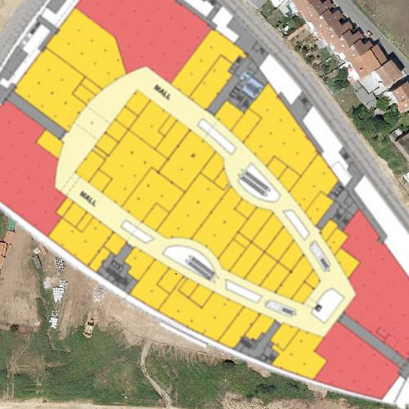 |  | 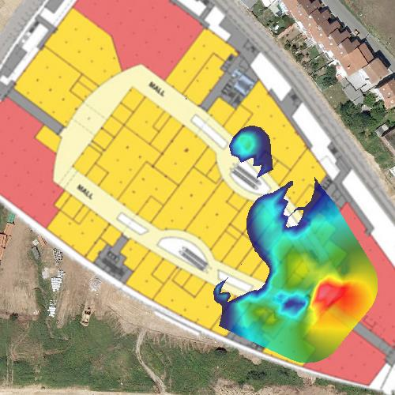
10 | 24:DE:C6:81:0B:F2 | 11 | 24:DE:C6:81:0C:32 | 12 | 24:DE:C6:81:0C:72
Versorgungsgebiet: 4361 m2 |  | Versorgungsgebiet: 0 m2 |  | Versorgungsgebiet: 3967 m2
Aruba Networks |  | Aruba Networks |  | Aruba Networks

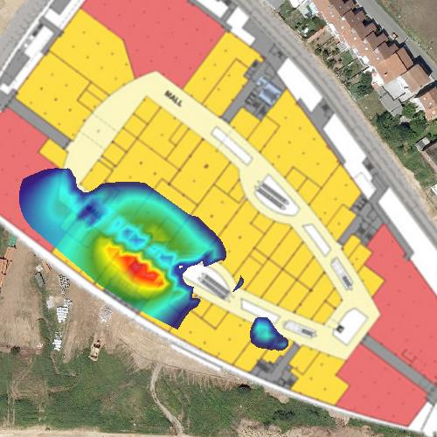 |  | 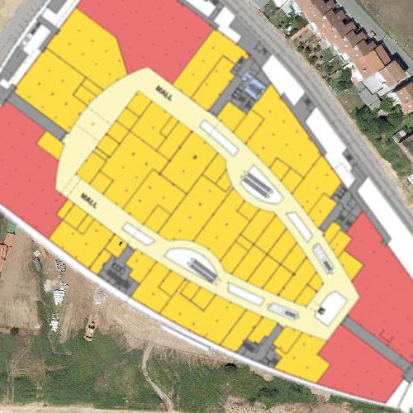 |  | 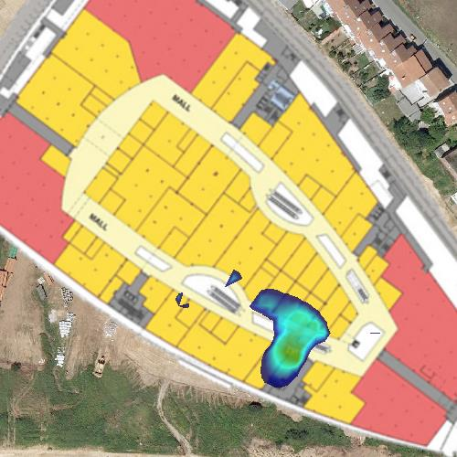
13 | 24:DE:C6:81:0C:82 | 14 | 24:DE:C6:81:0E:02 | 15 | 24:DE:C6:81:0E:52
Versorgungsgebiet: 3201 m2 |  | Versorgungsgebiet: 2 m2 |  | Versorgungsgebiet: 829 m2
Aruba Networks |  | Aruba Networks |  | Aruba Networks

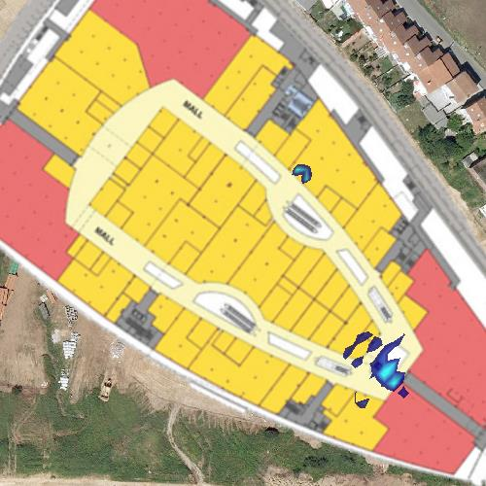 |  | 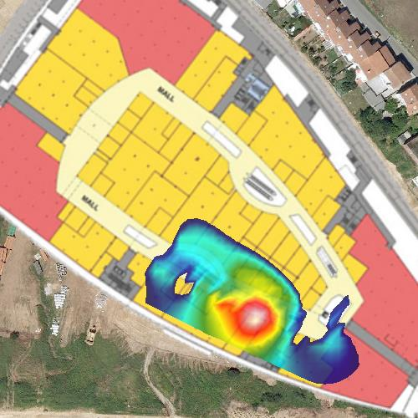 |  | 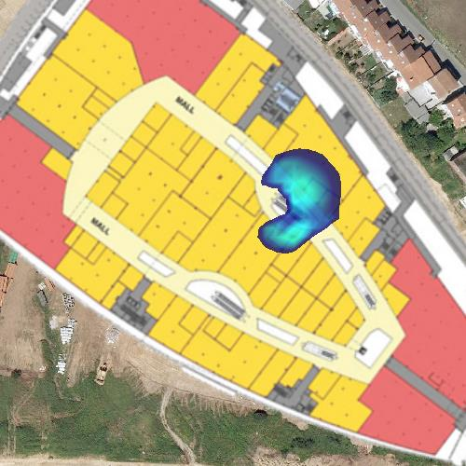
16 | 24:DE:C6:81:0E:B2 | 17 | 24:DE:C6:81:0F:02 | 18 | 24:DE:C6:81:0F:A2
Versorgungsgebiet: 305 m2 |  | Versorgungsgebiet: 2687 m2 |  | Versorgungsgebiet: 1003 m2
Aruba Networks |  | Aruba Networks |  | Aruba Networks

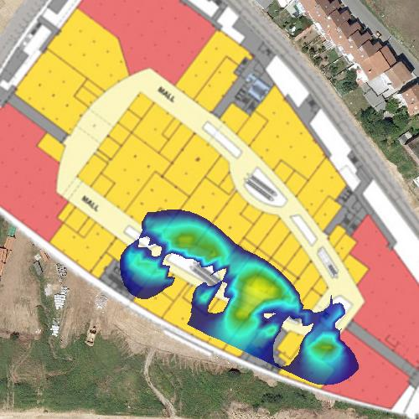 |  | 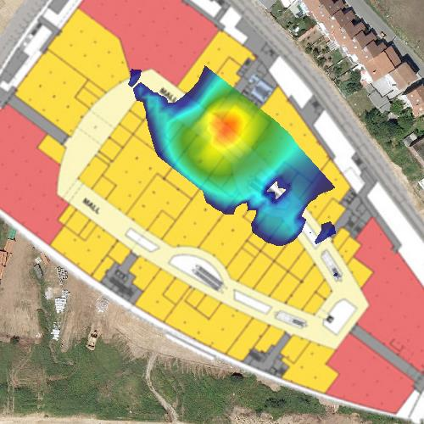 |  | 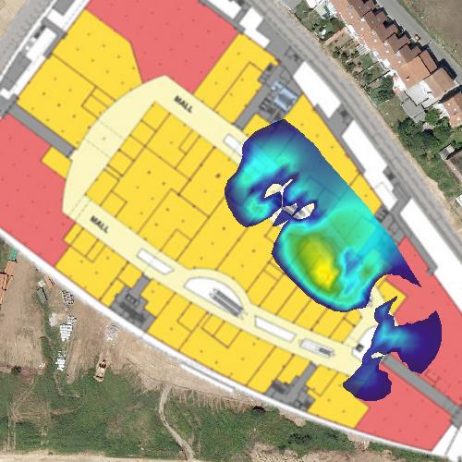
19 | 24:DE:C6:81:11:62 | 20 | 24:DE:C6:81:12:12 | 21 | 24:DE:C6:81:15:02
Versorgungsgebiet: 3391 m2 |  | Versorgungsgebiet: 2984 m2 |  | Versorgungsgebiet: 2870 m2
Aruba Networks |  | Aruba Networks |  | Aruba Networks

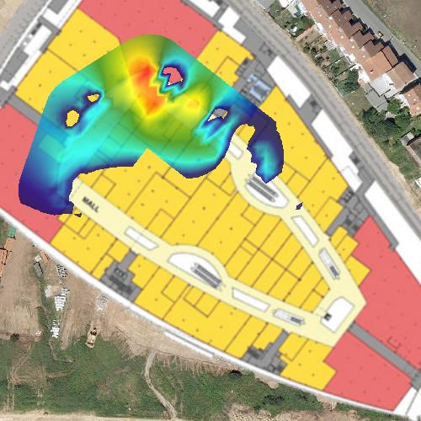 |  | 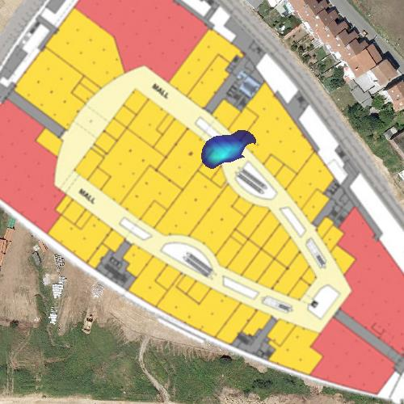 |  | 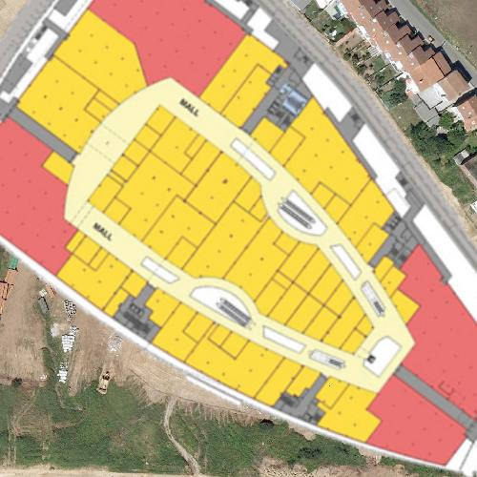
22 | 24:DE:C6:81:1C:32 | 23 | 24:DE:C6:81:58:12 | 24 | 24:DE:C6:91:AE:52
Versorgungsgebiet: 4298 m2 |  | Versorgungsgebiet: 318 m2 |  | Versorgungsgebiet: 0 m2
Aruba Networks |  | Aruba Networks |  | Aruba Networks

Intensität des Signals je nach Kanal

Die nachfolgende Tabelle beinhaltet eine Palette von allen Kanälen in denen das Netz AsCancelas aktiv ist. Die Grafik zeigt die Heatmap der Intensität des Signals und das Gebiet der Abdeckung, welches für dieses Netz in diesem Kanal in Verbindung steht.

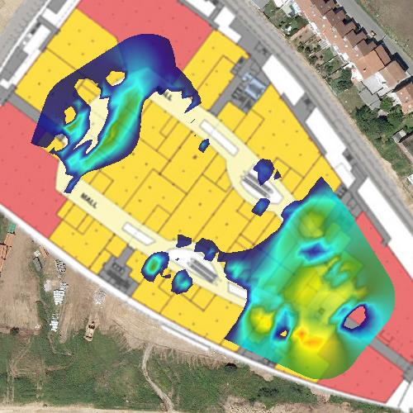
1 | Kanal 1 | 2 | Kanal 4 | 3 | Kanal 5
Versorgungsgebiet: 6300 m2 |  | Versorgungsgebiet: 4026 m2 |  | Versorgungsgebiet: 2824 m2

4 | Kanal 6 | 5 | Kanal 8 | 6 | Kanal 9
Versorgungsgebiet: 62 m2 |  | Versorgungsgebiet: 2573 m2 |  | Versorgungsgebiet: 2 m2

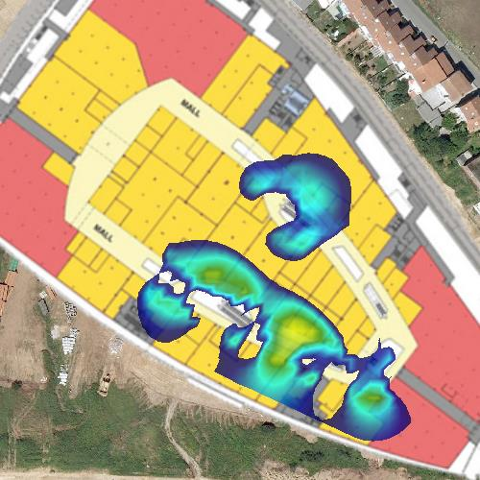 |  |  |  | 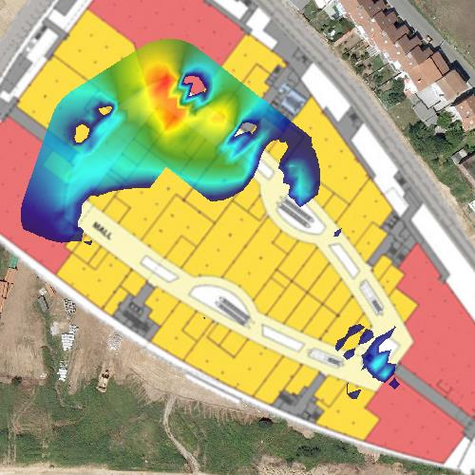
7 | Kanal 10 | 8 | Kanal 11 | 9 | Kanal 12
Versorgungsgebiet: 4190 m2 |  | Versorgungsgebiet: 0 m2 |  | Versorgungsgebiet: 4612 m2

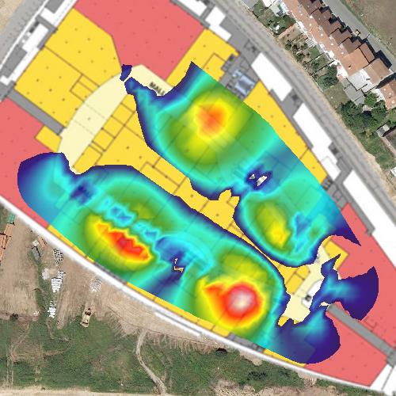
10 | Kanal 13
Versorgungsgebiet: 8175 m2

Anzahl der erfassten Zugriffspunkte

Das folgende Bild zeigt wieviele Zugriffspunkte, die Zugriffe auf das AsCancelas Netz ermöglichen, an jedem Standort erfasst worden sind.

Die Grafik veranschaulicht die vorhandene Überlappung der von den jeweiligen Zugriffspunkten ausgesendeten Signale, die den Zugriff auf das gleiche Netz ermöglichen.

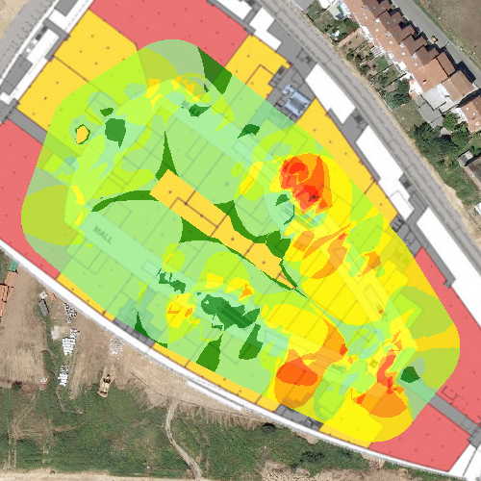
Anzahl der erfassten Zugriffspunkte für das Netz AsCancelas

Anzahl der erfassten Zugriffspunkte | 1 | 2 | 3 | 4 | 5 | 6 | 7 | 8 | 9 | 10

Abdeckung der Zugriffspunkte

Das folgende Bild zeigt die verschiedenen Farben, eine für jeden Zugriffspunkt, im Gebiet den jeder Zugriffspunkt im Netz AsCancelas anbietet.

An jedem Punkt zeigt sich dies durch eine höhere Signalintensität, sofern sich die Abdeckung von zwei oder mehr Kanälen überlappt.
Mit dieser Grafik kann man die korrekte Verteilung der Abdeckung analysieren.

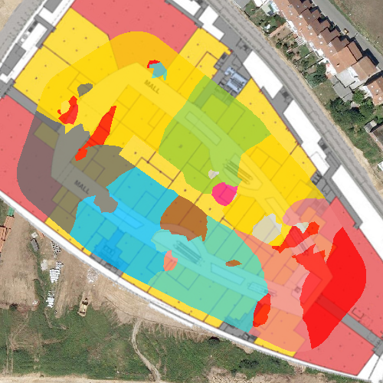
Abdeckung der Zugriffspunkte für das Netz AsCancelas

 | Zugriffspunkte |  |  | Zugriffspunkte |  |  | Zugriffspunkte
 | 04:BD:88:F0:7E:A0 |  |  | 04:BD:88:F0:A1:E0 |  |  | 04:BD:88:F0:D2:C0
 | 04:BD:88:F0:E1:00 |  |  | 04:BD:88:F0:E1:80 |  |  | 04:BD:88:F1:02:80
 | 04:BD:88:F1:03:A0 |  |  | 24:DE:C6:81:0B:B2 |  |  | 24:DE:C6:81:0B:E2
 | 24:DE:C6:81:0B:F2 |  |  | 24:DE:C6:81:0C:32 |  |  | 24:DE:C6:81:0C:72
 | 24:DE:C6:81:0C:82 |  |  | 24:DE:C6:81:0E:02 |  |  | 24:DE:C6:81:0E:52
 | 24:DE:C6:81:0E:B2 |  |  | 24:DE:C6:81:0F:02 |  |  | 24:DE:C6:81:0F:A2
 | 24:DE:C6:81:11:62 |  |  | 24:DE:C6:81:12:12 |  |  | 24:DE:C6:81:15:02
 | 24:DE:C6:81:1C:32 |  |  | 24:DE:C6:81:58:12 |  |  | 24:DE:C6:91:AE:52

Abdeckung nach Kanälen

Das folgende Bild zeigt das Gebiet der Abdeckung jedes Kanals im Netz AsCancelas.

Sofern sich die Abdeckung an zwei oder mehreren Kanälen überlappt zeigt sich an jedem Punkt jenes Signal mit der stärksten Intensität.

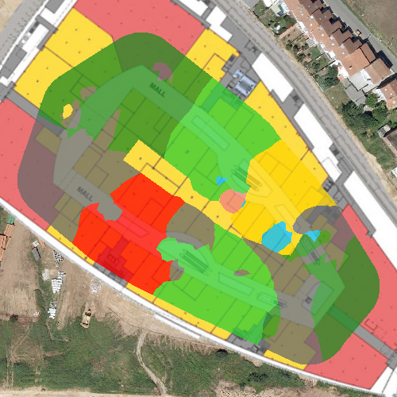
Abdeckung des Kanals für das Netz AsCancelas

Kanal | 1 | 3 | 4 | 5 | 6 | 10 | 11 | 12 | 13

Überlappung je nach Kanal

Das folgende Bild zeigt das Gebiet der Abdeckung von jedem Kanal, in dem das Netz AsCancelas aktiv ist und inwieweit sich zwei oder mehr Kanäle an jedem Standort überlappen.

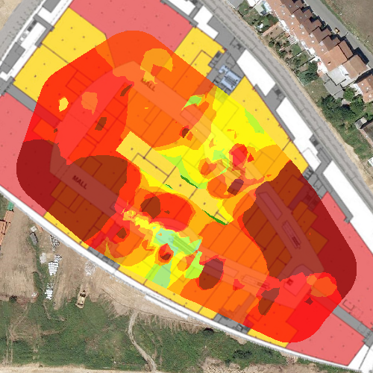
Überlappung je nach Kanal für das Netz AsCancelas

Kanal | 1 | 2 | 3 | 4 | 5 | 6 | 7 | 8 | 9 | 10

Raster zu Einzelteilen

In der nachfolgenden Grafik ist die Standortkarte in ein Raster mit Quadranten unterteilt. Jeder Quadrant gibt erhaltene Informationen in diesem Raster wieder.

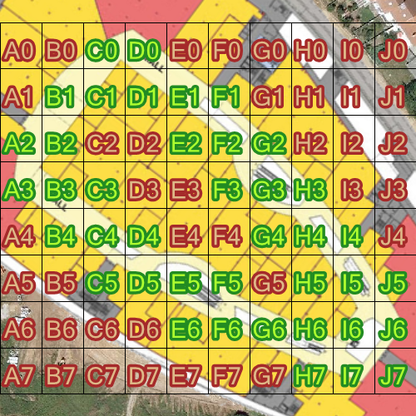
Raster zu Einzelteilen am Standort AsCancelas

 | Messpunkte | Beste RSSI | Durchschnittliche RSSI | Netzwerke (SSIDs) | APs | Datenraten (Max)
C0 | 28 | -42 | -67 | AsCancelas | 9 | 216,7
D0 | 23 | -36 | -68 | AsCancelas | 9 | 216,7
A1 | 1 | -61 | -62 | AsCancelas | 2 | 130
B1 | 37 | -32 | -65 | AsCancelas | 6 | 216,7
C1 | 13 | -46 | -69 | AsCancelas | 5 | 216,7
D1 | 15 | -38 | -68 | AsCancelas | 11 | 216,7
E1 | 34 | -42 | -69 | AsCancelas | 13 | 216,7
F1 | 8 | -39 | -73 | AsCancelas | 8 | 216,7
A2 | 26 | -48 | -67 | AsCancelas | 8 | 216,7
B2 | 19 | -44 | -73 | AsCancelas | 8 | 216,7
E2 | 5 | -48 | -67 | AsCancelas | 9 | 216,7
F2 | 31 | -50 | -71 | AsCancelas | 11 | 216,7
G2 | 21 | -51 | -73 | AsCancelas | 12 | 216,7
A3 | 28 | -36 | -68 | AsCancelas | 11 | 216,7
B3 | 26 | -47 | -67 | AsCancelas | 8 | 216,7
C3 | 1 | -58 | -61 | AsCancelas | 2 | 130
F3 | 6 | -56 | -73 | AsCancelas | 9 | 216,7
G3 | 32 | -44 | -72 | AsCancelas | 14 | 216,7
H3 | 15 | -36 | -74 | AsCancelas | 10 | 130
B4 | 11 | -43 | -67 | AsCancelas | 8 | 216,7
C4 | 33 | -33 | -68 | AsCancelas | 10 | 216,7
D4 | 15 | -50 | -72 | AsCancelas | 9 | 216,7
G4 | 2 | -56 | -73 | AsCancelas | 7 | 216,7
H4 | 36 | -37 | -69 | AsCancelas | 11 | 216,7
I4 | 14 | -44 | -70 | AsCancelas | 10 | 130
C5 | 4 | -27 | -63 | AsCancelas | 5 | 130
D5 | 21 | -27 | -73 | AsCancelas | 11 | 216,7
E5 | 30 | -44 | -71 | AsCancelas | 10 | 216,7
F5 | 15 | -51 | -68 | AsCancelas | 9 | 216,7
H5 | 6 | -44 | -61 | AsCancelas | 6 | 130
I5 | 39 | -42 | -71 | AsCancelas | 14 | 130
J5 | 4 | -57 | -83 | AsCancelas | 8 | 130
E6 | 4 | -44 | -72 | AsCancelas | 8 | 216,7
F6 | 24 | -37 | -68 | AsCancelas | 10 | 216,7
G6 | 40 | -20 | -64 | AsCancelas | 12 | 216,7
H6 | 22 | -46 | -69 | AsCancelas | 11 | 216,7
I6 | 22 | -47 | -73 | AsCancelas | 10 | 130
J6 | 26 | -29 | -67 | AsCancelas | 12 | 130
H7 | 17 | -36 | -71 | AsCancelas | 10 | 130
I7 | 24 | -35 | -71 | AsCancelas | 8 | 130
J7 | 1 | -60 | -71 | AsCancelas | 3 | 216,7

Beziehung zwischen Signal / Geräusch

Das folgende Bild zeigt die Beziehung zwischen der Intensität des Signals und des Geräusches für das Netz AsCancelas an jedem Standort

Die Beziehung zwischen Signal und Geräusch misst das Verhältnis zwischen der Stärke mit denen das WLAN-Signal empfangen wird im Vergleich zur Stärke des Hintergrundgeräuschs. Die Nähe von Störgeräuschen zum WLAN-Signal beeinflusst die Kommunikation negativ. Dieser Parameter bietet wertvolle Informationen über die Qualität der Kommunikation.
Die Werteskala reicht von 0 bis 100, bei der der höchste Wert die qualitativ beste Kommunikation widerspiegelt.

Die Grafik kann nicht generiert werden, da notwendige Daten fehlen.

Wert zum Datentransfer

Das folgende Bild zeigt das von den Zugriffspunkten abgedeckte Gebiet im Bezug auf die Übertragungsgeschwindigkeit der Daten für das Netz AsCancelas an jedem Standort.

Die Datenübertragungsgeschwindigkeit gibt die mittlere Geschwindigkeit wider, mit der die Daten über die angeschlossenen drahtlosen Nutzergeräte übertragen werden können. Es erlaubt die Beobachtung, wie einheitlich die Fähigkeit des Netzes ist, die Daten über die gesamte Fläche auszusenden und ob es Bereiche gibt, in denen die Werte von den Schätzungen abweichen oder die Effizienz des Netzes in diesem Bereich negativ beeinflussen.

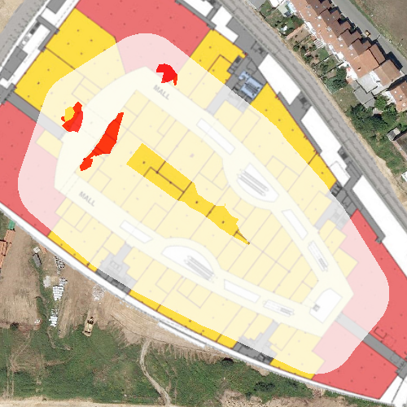
Datenrate für das Netzwerk AsCancelas

 | Datenrate |  |  | Datenrate |  |  | Datenrate
 | 54 |  |  | 130 |  |  | 216,7

Wert zum Datentransfer an jedem Zugriffspunkt

Die nachfolgende Tabelle beinhaltet eine Palette von allen mit dem Netz AsCancelas verbundenen BSSIDs, gemeinsam mit der Grafik, welche das abgedeckte Gebiet und die maximale Datenübertragungsgeschwindigkeit anzeigt.

Die Datenübertragungsgeschwindigkeit gibt die mittlere Geschwindigkeit wider, mit der die Daten über die angeschlossenen drahtlosen Nutzergeräte übertragen werden können. Es erlaubt die Analyse, wie einheitlich das Netz die Daten an jedem Standort überträgt und ob es Bereiche gibt, in denen die Werte von den Schätzungen abweichen oder ob sie die Netzstärke in einem Bereich negativ beeinflussen.

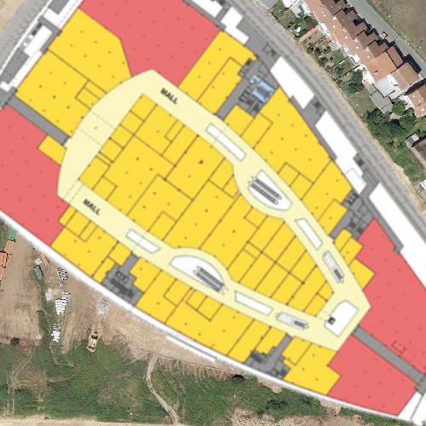 |  | 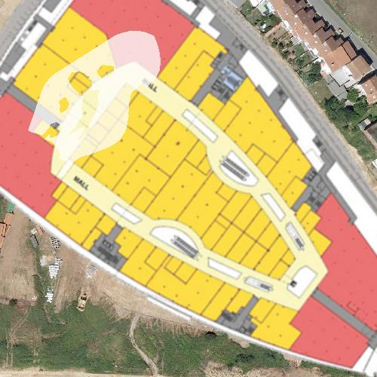 |  | 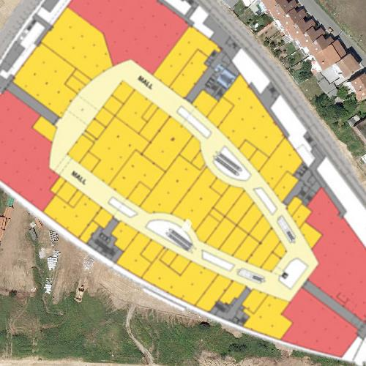
1 | 04:BD:88:F0:7E:A0 | 2 | 04:BD:88:F0:A1:E0 | 3 | 04:BD:88:F0:D2:C0
Aruba Networks |  | Aruba Networks |  | Aruba Networks

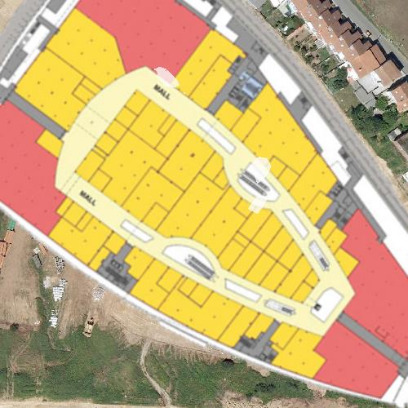 |  | 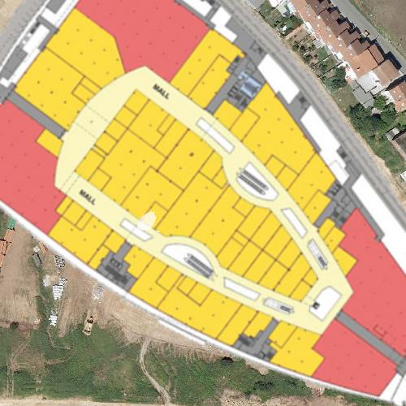
4 | 04:BD:88:F0:E1:00 | 5 | 04:BD:88:F0:E1:80 | 6 | 04:BD:88:F1:02:80
Aruba Networks |  | Aruba Networks |  | Aruba Networks

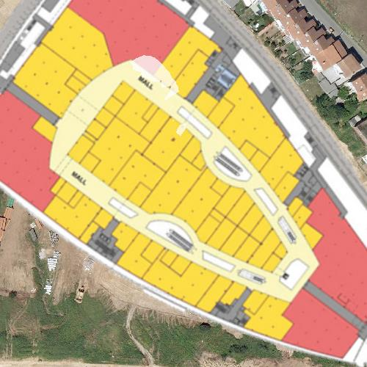 |  | 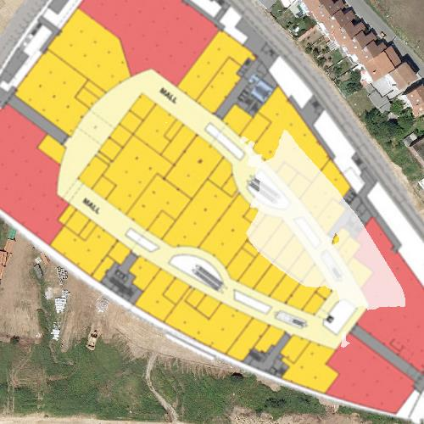 |  | 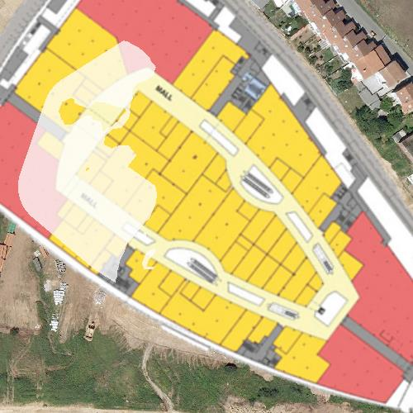
7 | 04:BD:88:F1:03:A0 | 8 | 24:DE:C6:81:0B:B2 | 9 | 24:DE:C6:81:0B:E2
Aruba Networks |  | Aruba Networks |  | Aruba Networks

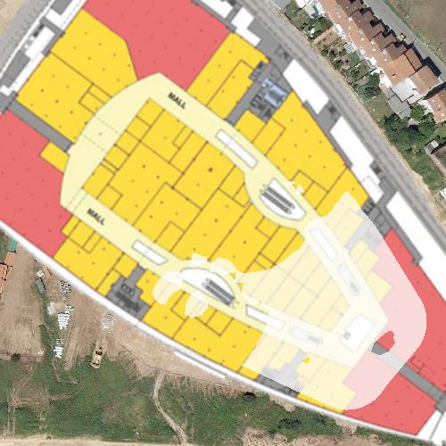 |  | 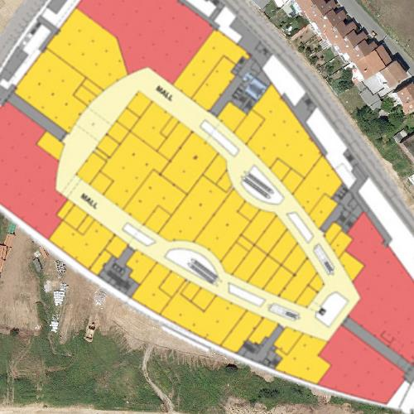 |  | 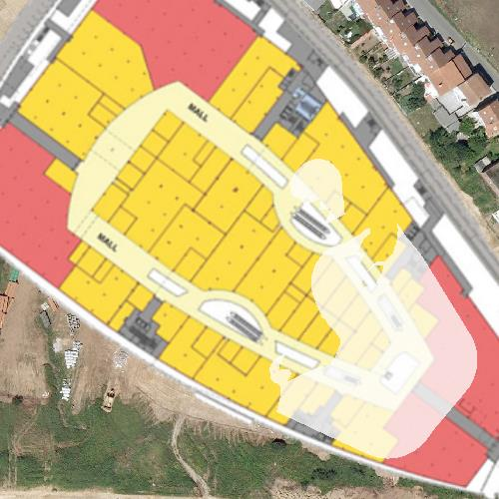
10 | 24:DE:C6:81:0B:F2 | 11 | 24:DE:C6:81:0C:32 | 12 | 24:DE:C6:81:0C:72
Aruba Networks |  | Aruba Networks |  | Aruba Networks

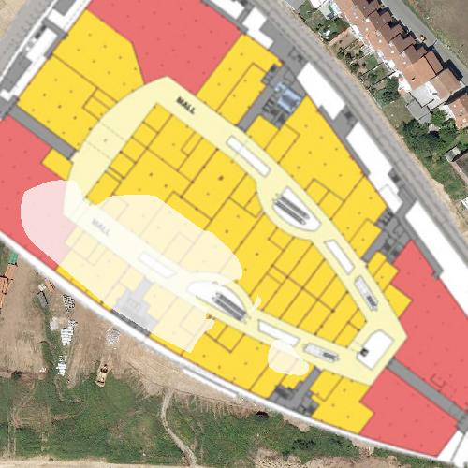 |  | 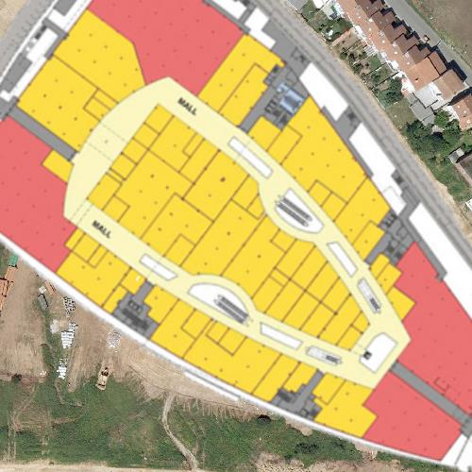 |  | 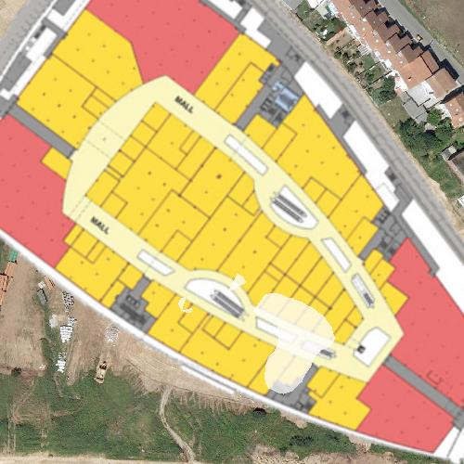
13 | 24:DE:C6:81:0C:82 | 14 | 24:DE:C6:81:0E:02 | 15 | 24:DE:C6:81:0E:52
Aruba Networks |  | Aruba Networks |  | Aruba Networks

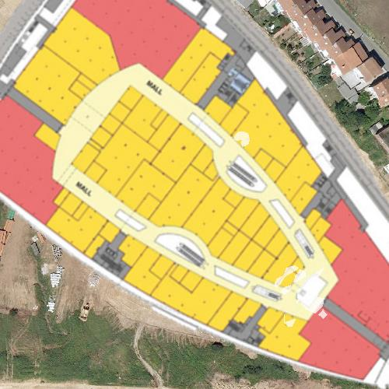 |  | 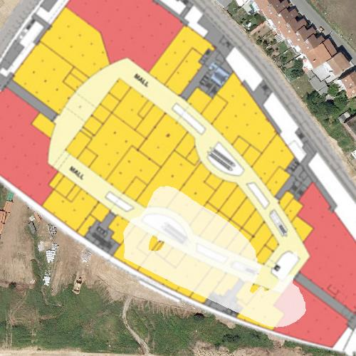 |  | 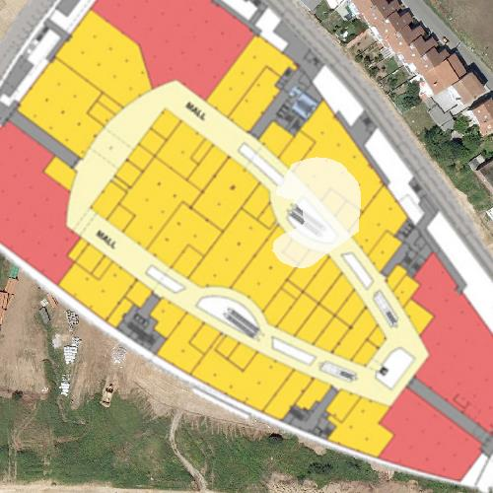
16 | 24:DE:C6:81:0E:B2 | 17 | 24:DE:C6:81:0F:02 | 18 | 24:DE:C6:81:0F:A2
Aruba Networks |  | Aruba Networks |  | Aruba Networks

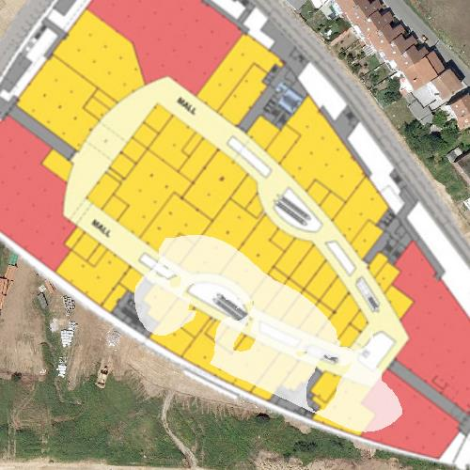 |  | 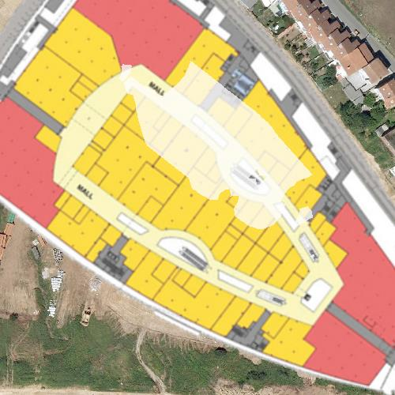 |  | 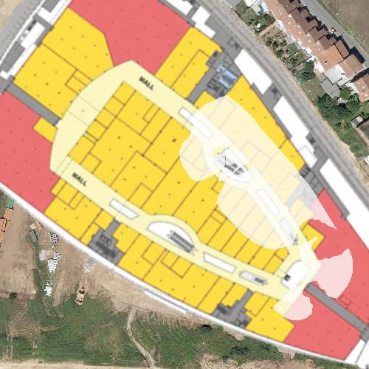
19 | 24:DE:C6:81:11:62 | 20 | 24:DE:C6:81:12:12 | 21 | 24:DE:C6:81:15:02
Aruba Networks |  | Aruba Networks |  | Aruba Networks

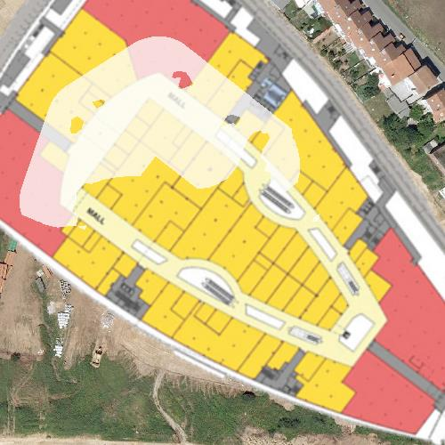 |  | 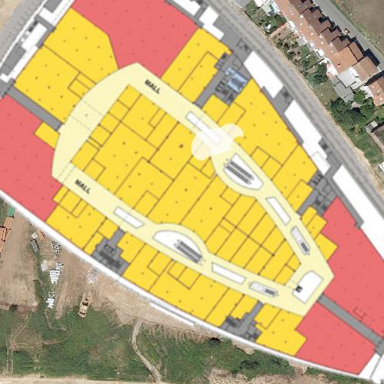 |  | 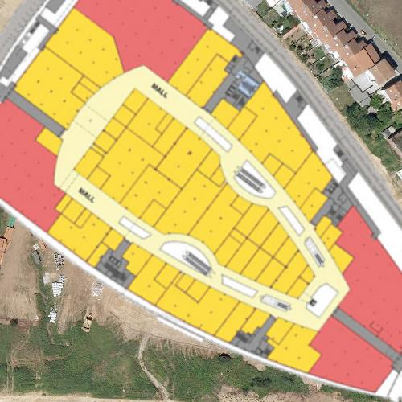
22 | 24:DE:C6:81:1C:32 | 23 | 24:DE:C6:81:58:12 | 24 | 24:DE:C6:91:AE:52
Aruba Networks |  | Aruba Networks |  | Aruba Networks

Hersteller | 54 | 130 | 216,7

Dichte der Nutzergeräte

Das folgende Bild zeigt unter Zuhilfenahme einer Heatmap die Verteilung der einzelnen verbundenen Nutzergeräten je nach Zugriffspunkt, die das Netz AsCancelas ermöglicht.

Die Dichte der Nutzergeräte ermöglicht es zu beobachten, in welchen Bereichen sich die meisten Nutzer in das Netz eingeloggt gaben und wie gesättigt das Netz ist.
Sie bietet nützliche Informationen zur Verteilung der Zugriffspunkte je nach reeller Nutzung.

Die Grafik kann nicht generiert werden, da notwendige Daten fehlen.

Verlust von Paketen(Beeinträchtigung des WLAN)

Während einer Kommunikation über WLAN erreichen im günstigsten Fall alle Pakete ihren Empfänger. Wenn dies nicht erfolgen sollte, sei es wegen einer schlechten Verbindung, einer Störung oder einem anderen Problem, werden die Pakete erneut zugesendet, damit die Datenübertragung korrekt abgeschlossen wird. Je größer die Zahl der erneut versendeten Pakete ist, desto größer ist die Verzögerung in der Kommunikation und desto schlechter die Qualität.

In der folgenden Abbildung werden die Bereiche angezeigt, wo es im AsCancelas-Netz zu einer Verzögerung gekommen ist, die auf der Anzahl der erneut versendeten Pakete, die Ihren Empfänger nicht erreicht haben basiert.

Die Grafik kann nicht generiert werden, da notwendige Daten fehlen.

Bandbreite

Dei Bandbreite zeigt die Anzahl der Daten, die über das AsCancelas-Netz pro Zeiteinheit von jedem Standort übertragen wurden.

Die Bandbreite wird in Kilobytes pro Sekunde, KB/s (1MB/s = 1000KB/s) gemessen. Je höher dieser Wert ist, desto besser ist der Ertrag des Netzes.

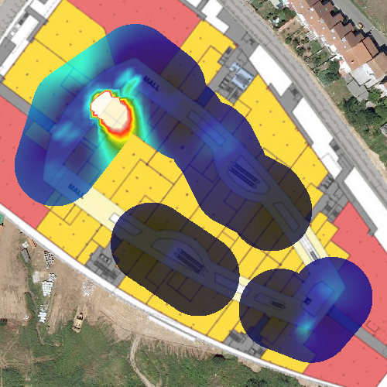
Bandbreite für das Netz AsCancelas

Latenz

Die Latenz bemisst die Verzögerung bei der Datenübertragung für das AsCancelas-Netz an jedem Standort der Lokalisierung.

Wenn ein Datenpaket versendet wird und beim Empfänger eingeht, wird dem Absender der Erhalt bestätigt. Die Latenz ist die aufgewendete Zeit vom Versenden der Datenpakete bis zum Erhalt der Empfangsnachricht. Die Latenz wird in Millisekunden bemessen (ms).
Je größer die Latenz, desto schlechter ist der Ertrag des Netzes. Hohe Messwerte beeinträchtigen den Ertrag von Anwendungen in Realzeit, wie Videokonferenzen oder die Kommunikation über VoIP.

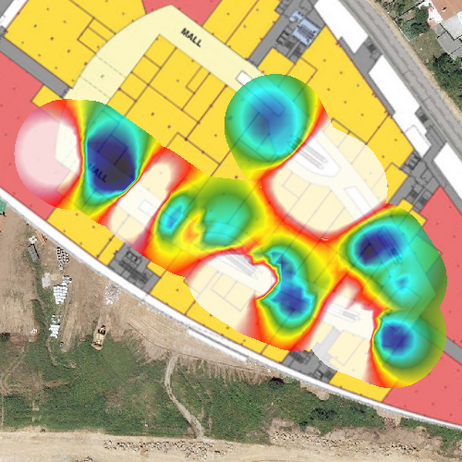
Latenz für das Netz AsCancelas

Verlust von Datenpaketen (Beeinträchtigung des Netzes)

Bei einer idealen Datenverbindung erreichen sämtliche versendete Dateien ihren Empfänger. Wenn dies nicht der Fall ist, liegt eine Beeinträchtigung durch den Verlust von Datenpaketen vor, wodurch die Qualität der Datenverbindung geschmälert wird.
Wenn ein Datenpaket verloren geht und es das Protokoll erfordert, wird es erneut versendet bis eine Empfangsbestätigung eingeht. Dies vervielfacht die benötigte Zeit für die Übertragung der Dateneinheiten, wobei die Datenmenge, die in einer bestimmten Zeit übertragen werden kann, eingeschränkt wird. Je höher dieser Wert ist, desto schlechter ist der Ertrag des Netzes.

In der folgenden Abbildung werden die Bereiche angezeigt, in denen des zu einem Verlust von Datenpaketen im AsCancelas-Netz gekommen ist.

Die Grafik kann nicht generiert werden, da notwendige Daten fehlen.

Roaming

Datenroaming in einer WLAN-Infrastruktur bedeutet, dass ein Nutzergerät in der Lage dazu ist, sich von einem Abdeckungsgebiet an anderen Zugriffspunkten einzuwählen, ohne das die Verbindung unterbrochen wird.
Um das Roaming bei einer Verbindung mit verschiedenen Zugriffspunkten zu garantieren, sollte eine Überlappung der Abdeckung vorhanden sein.
Auf diese Weise ist bei einem Nutzergerät, das in Bewegung ist, die Abdeckung gewährleistet. Je nach dem wie das Gerät und seine Zugriffspunkte intern konfiguriert sind, sucht die Verbindung fortwährend neue Zugriffspunkte.

In der folgenden Abbildung wird angezeigt, über welche Zugriffspunkte sich das Netz AsCancelas erstreckt und wie die Nutzergeräte das Roaming in Anspruch nehmen.

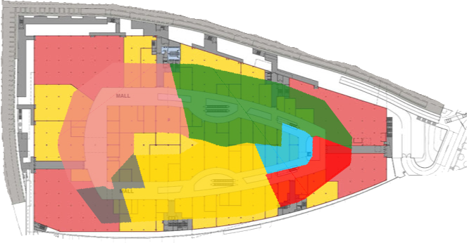
Roaming für das Netz AsCancelas

 | Zugriffspunkte |  |  | Zugriffspunkte |  |  | Zugriffspunkte
 | 04:BD:88:F0:A1:F0 |  |  | 24:DE:C6:81:0C:72 |  |  | 24:DE:C6:81:0C:82
 | 24:DE:C6:81:0F:02 |  |  | 24:DE:C6:81:12:12 |  |  | 24:DE:C6:81:15:02

Standortstudie: +2 - Cinema

Standortinformationen

Standortdaten +2 - Cinema

Standortname | +2 - Cinema
Beschreibung | Cinema and restaurants
Ausgewählten Scans aus diesem Standort | Scan through restaurants
 | Scan passive + active survey

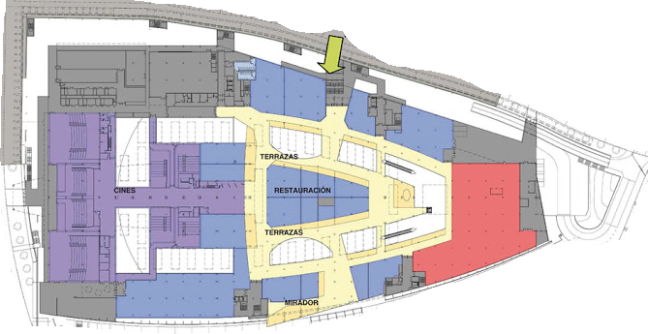
Standortplan +2 - Cinema

Routenverlauf während der Studie

Die folgende Grafik veranschaulicht die verfolgte Route während der Studie im +2 - Cinema genannten Standort, die sämtliche Postionen anzeigt, die für eine nachfolgende Studie verwendet werden.

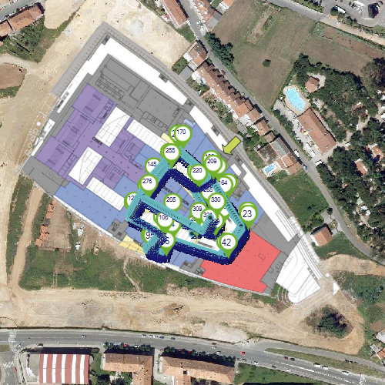

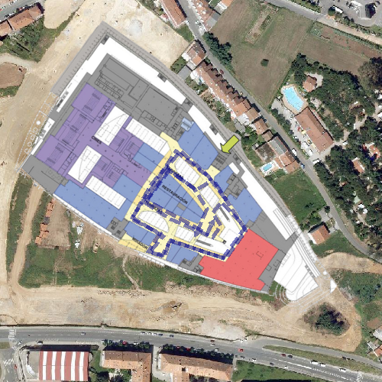

Scan through restaurants

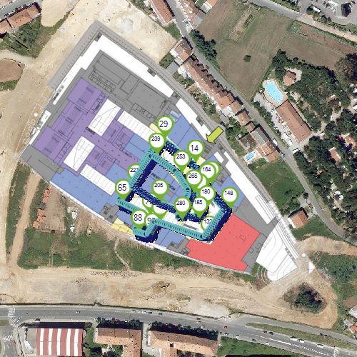
An diesem Standort wurden +2 - Cinema Messungen durchgeführt - Scan through restaurants

Scan passive + active survey

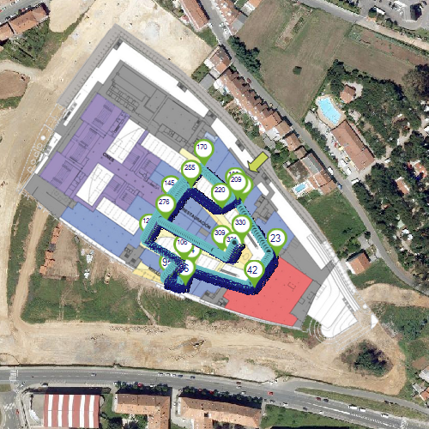
An diesem Standort wurden +2 - Cinema Messungen durchgeführt - Scan passive + active survey

"+2 - Cinema" Position der physischen Zugriffspunkte
Im nachfolgenden Grafik wird der ungefähre Punkt innerhalb des vorabbestimmten Standortes +2 - Cinema von allen Zugriffspunkten angezeigt, die während der Studie identifiziert wurden. Dieser Standort wird manuell konfiguriert. Bleibt die Konfiguration aus, werdend die Daten automatisch auf Grundlage der durchgeführten Messungen bestimmt.

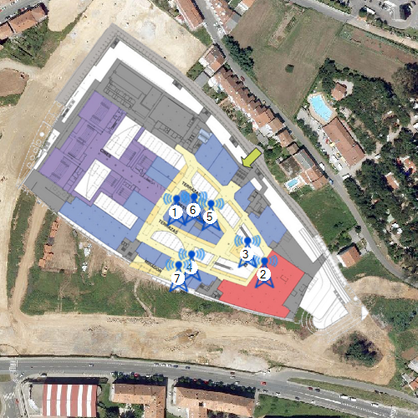
Position der physischen Zugriffspunkte am Standort +2 - Cinema

 | BSSID | SSID | Hersteller | Kan
1 | 24:DE:C6:81:0C:32 | AsCancelas | Aruba Networks | 12
2 | 24:DE:C6:81:0B:F2 | AsCancelas | Aruba Networks | 1
3 | 24:DE:C6:91:AE:52 | AsCancelas | Aruba Networks | 11
4 | 24:DE:C6:81:11:62 | AsCancelas | Aruba Networks | 10
5 | 24:DE:C6:81:15:02 | AsCancelas | Aruba Networks | 13
6 | 04:BD:88:F0:E1:00 | AsCancelas | Aruba Networks | 1
7 | 04:BD:88:F0:D2:C0 | AsCancelas | Aruba Networks | 1

Netzstudie: AsCancelas

Network Details

Information auf Grundlage von Zugriffspunkten

Die nachfolgende Tabelle beinhaltet die mit dem Netz AsCancelas verbundenen Informationen, die auf Grundlage der für sie bereitstellenden Zugriffspunkte geordnet ist:
- SSID: Netzidentifikator
- BSSID: MAC Adressen der Nutzergeräte, die vom Netz bereitgestellt werden.
- Kanal: Mit dem Netz verbundener Frequenzidentifikator.
- Frequenz: mit dem Netz verbundener Frequenzwert.
- Sicherheit: Authentifizierungstypen und vom Netz unterstützte Verschlüsselung.
- Hersteller: Hersteller der Nutzergeräte.

 | SSID | AsCancelas
 | BSSID | Kanal | Freq | Sicherheit | Hersteller
1 | 04:BD:88:F0:D2:C0 | 1 | 2412 | Open | Aruba Networks
2 | 04:BD:88:F0:E1:00 | 1 | 2412 | Open | Aruba Networks
3 | 04:BD:88:F0:E1:80 | 6 | 2437 | Open | Aruba Networks
4 | 04:BD:88:F1:03:A0 | 1 | 2412 | Open | Aruba Networks
5 | 24:DE:C6:81:0B:B2 | 10 | 2457 | Open | Aruba Networks
6 | 24:DE:C6:81:0B:F2 | 10 | 2457 | Open | Aruba Networks
7 | 24:DE:C6:81:0C:32 | 1 | 2412 | Open | Aruba Networks
8 | 24:DE:C6:81:0C:72 | 5 | 2432 | Open | Aruba Networks
9 | 24:DE:C6:81:0C:82 | 4 | 2427 | Open | Aruba Networks
10 | 24:DE:C6:81:0E:52 | 4 | 2427 | Open | Aruba Networks
11 | 24:DE:C6:81:0E:B2 | 13 | 2472 | Open | Aruba Networks
12 | 24:DE:C6:81:0F:02 | 1 | 2412 | Open | Aruba Networks
13 | 24:DE:C6:81:0F:A2 | 12 | 2467 | Open | Aruba Networks
14 | 24:DE:C6:81:11:62 | 1 | 2412 | Open | Aruba Networks
15 | 24:DE:C6:81:12:12 | 5 | 2432 | Open | Aruba Networks
16 | 24:DE:C6:81:15:02 | 13 | 2472 | Open | Aruba Networks
17 | 24:DE:C6:81:1C:32 | 12 | 2467 | Open | Aruba Networks
18 | 24:DE:C6:81:58:12 | 13 | 2472 | Open | Aruba Networks
19 | 24:DE:C6:91:AE:52 | 1 | 2412 | Open | Aruba Networks

Information auf Grundlage der Kanäle

Die folgende Tabelle beinhaltet Informationen im Bezug auf das Netz AsCancelas, das auf Basis der Kanäle / Frequenzen auf denen es übertragen wird geordnet ist:
- SSID: Netzidentifikator
- BSSID: MAC Adressen der Nutzergeräte, die vom Netz bereitgestellt werden.
- Kanal: Mit dem Netz verbundener Frequenzidentifikator.
- Frequenz: mit dem Netz verbundener Frequenzwert.
- Hersteller: Hersteller der Nutzergeräte.

SSID | AsCancelas
Kanal | Frequenz | BSSID | Hersteller
1 | 2412 | 24:DE:C6:81:0C:32 | Aruba Networks
 |  | 24:DE:C6:81:0F:02 | Aruba Networks
 |  | 24:DE:C6:81:11:62 | Aruba Networks
 |  | 24:DE:C6:91:AE:52 | Aruba Networks
 |  | 04:BD:88:F0:D2:C0 | Aruba Networks
 |  | 04:BD:88:F0:E1:00 | Aruba Networks
 |  | 04:BD:88:F1:03:A0 | Aruba Networks
 |  | 24:DE:C6:81:0E:52 | Aruba Networks
 |  | 24:DE:C6:81:12:12 | Aruba Networks
4 | 2427 | 24:DE:C6:81:0C:82 | Aruba Networks
 |  | 24:DE:C6:81:0E:52 | Aruba Networks
 |  | 24:DE:C6:81:0C:32 | Aruba Networks
5 | 2432 | 24:DE:C6:81:0C:72 | Aruba Networks
 |  | 24:DE:C6:81:12:12 | Aruba Networks
6 | 2437 | 04:BD:88:F0:E1:80 | Aruba Networks
7 | 2442 | 24:DE:C6:91:AE:52 | Aruba Networks
10 | 2457 | 24:DE:C6:81:0B:B2 | Aruba Networks
 |  | 24:DE:C6:81:0B:F2 | Aruba Networks
 |  | 24:DE:C6:81:0C:72 | Aruba Networks
12 | 2467 | 24:DE:C6:81:0F:A2 | Aruba Networks
 |  | 24:DE:C6:81:15:02 | Aruba Networks
 |  | 24:DE:C6:81:1C:32 | Aruba Networks
13 | 2472 | 24:DE:C6:81:0E:B2 | Aruba Networks
 |  | 24:DE:C6:81:15:02 | Aruba Networks
 |  | 24:DE:C6:81:58:12 | Aruba Networks
 |  | 24:DE:C6:81:0B:B2 | Aruba Networks
 |  | 24:DE:C6:81:0B:F2 | Aruba Networks
 |  | 24:DE:C6:81:0F:02 | Aruba Networks
 |  | 24:DE:C6:81:0F:A2 | Aruba Networks
 |  | 24:DE:C6:81:11:62 | Aruba Networks

"AsCancelas" Position der physischen Zugriffspunkte
Im nachfolgenden Grafik wird der ungefähre Punkt von allen Zugriffspunkten angezeigt, die während der Studie identifiziert wurden welche das Netz AsCancelas anbieten. Dieser Standort wird manuell konfiguriert. Bleibt die Konfiguration aus, werdend die Daten automatisch auf Grundlage der durchgeführten Messungen bestimmt.

Position der physischen Zugriffspunkte welche das Netz AsCancelas anbieten

 | BSSID | SSID | Hersteller | Kan
1 | 24:DE:C6:81:0C:32 | AsCancelas | Aruba Networks | 12
2 | 24:DE:C6:81:0B:F2 | AsCancelas | Aruba Networks | 1
3 | 24:DE:C6:91:AE:52 | AsCancelas | Aruba Networks | 11
4 | 24:DE:C6:81:11:62 | AsCancelas | Aruba Networks | 10
5 | 24:DE:C6:81:15:02 | AsCancelas | Aruba Networks | 13
6 | 04:BD:88:F0:E1:00 | AsCancelas | Aruba Networks | 1
7 | 04:BD:88:F0:D2:C0 | AsCancelas | Aruba Networks | 1

WiFi Quality

Web Browsing WiFi requirements

RSSI Coverage

Die Kontrolle der RSSI Coverage zeigt die Bereiche auf, in welchen das empfangenes Signal schwächer ist, als der in den Kontrolleinstellungen vorab definierte Schwellwert. Die Signalstärke hat bedeutenden Einfluss auf die Qualität der Sprachübertragung. Dieser wird in dBm gemessen. Das Spektrum reicht von 0 dBm (als Höchstwert) bis -100 dBm (als Mindestwert).
Bei Stärken unter -75 dBm kann keine Sprachübertragung garantiert werden.

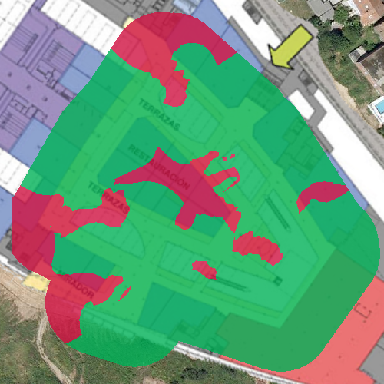
RSSI Coverage für das Netz AsCancelas

Korrect | RSSI Required größer oder gleich -65 dBm
Scheitern

Simultaneous RSSI Coverage

Die Kontrolle der Simultaneous AP Coverage zeigt die Bereiche auf, in welchen das empfangenes Signal an einigen Zugriffspunkten schwächer ist als der in den Kontrolleinstellungen vorab definierte Schwellwert.
Um eine bestmögliche Stabilität der drahtlosen Sprachverbindung zu gewährleisten, ist es in bestimmten Fällen notwendig, dass sich die Infrastruktur an einer gewissen Zahl von Zugriffspunkten mit einer Mindestsignalstärke einwählen kann.

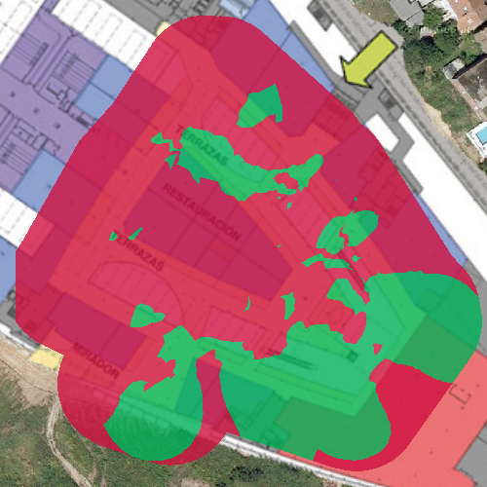
Simultaneous RSSI Coverage für das Netz AsCancelas

Korrect | RSSI Required größer oder gleich -65 dBm
 | Simultaneous APs Required größer oder gleich 2 APs
Scheitern

Channel Overlap

Die Channel Overlap Kontrolle zeigt die Bereiche auf, wo die Bedingungen für überlappende Interferenzen erfüllt werden.
Eine AP hat eine überlappende Interferenz, wenn eine weitere AP mit einem Teil der Frequenz auf denselben Kanal in die Übertragung der ersten AP hineinsendet.

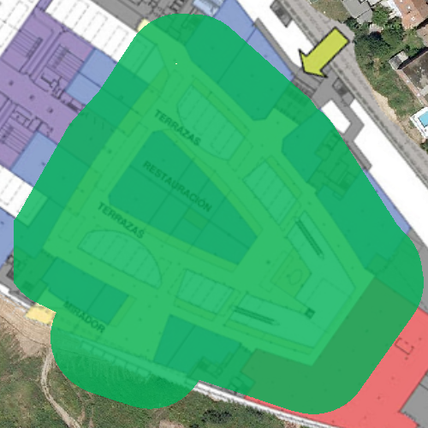
Channel Overlap für das Netz AsCancelas

Korrect | AP Overlap niedriger oder gleich 0 APs
 | Gap RSSI größer oder gleich 20 dBm
Scheitern

Co-Channel Interference

Die Kontrolle der Co-channels zeigt die Bereiche auf, in denen die Voraussetzungen für die Co-channel Interferenzen erfüllt werden.
Eine AP verfügt über eine Co-channel Interferenz, wenn eine weitere AP über den selben Kanal sendet.
Diese Art der Interferenz hat zur Folge, dass die Zugriffspunkte das gleiche radioelektrische Spektrum besetzen, es abwechselnd teilen und nutzen und somit zeitgleich nur jeweils ein Kanal senden kann.
Diese Art der Interferenzen mindert die Qualität der Sprachübertragung - unter Berücksichtigung der der Verfügbarkeit des drahtlosen Netzes vor der Übertragung. Wenn ein weiterer aussendender Zugriffspunkt vorhanden ist, müssen die restlichen Zugriffspunkte warten, bis sie ihr Signal senden können. Dies führt dazu, dass die gesamte Übertragungszeit auf die Anzahl der Zugriffspunkte, die auf der gleichen Frequenz übertragen, unterteilt wird.

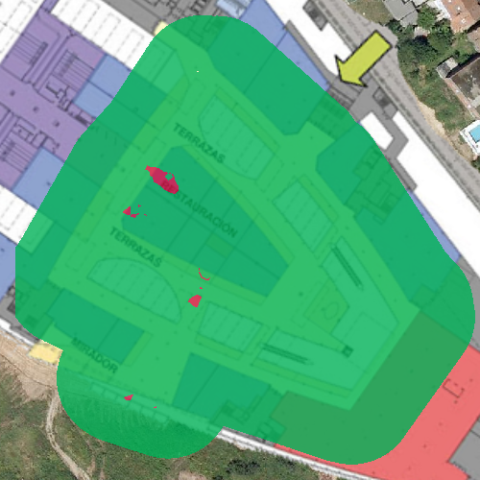
Co-Channel Interference für das Netz AsCancelas

Korrect | Overlapping APs niedriger oder gleich 1 APs
 | Gap RSSI größer oder gleich 20 dBm
Scheitern

Latency

Die Latenz ist die aufgewendete Zeit um ein Datenpaket zu verschicken und es zurückgesendet zu bekommen. In diesem Fall ist es die gesamte Zeit die benötigt wird, über ein drahtloses Netzwerk Daten zu versenden und erneut zu erhalten.
Akzeptable Latenzwerte befinden sich zwischen 1 und 10ms.

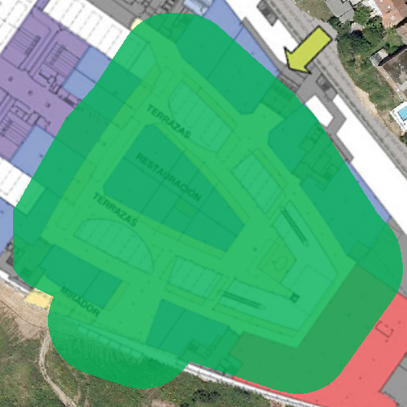
Latency für das Netz AsCancelas

Korrect | Network Latency niedriger oder gleich 100ms
Scheitern

Bandwidth

Die Bandwidth-Kontrolle überprüft, ob währende einer Site Survey die Mindestwerte für die verfügbare Bandbreite der drahtlosen Verbindung eingehalten werden.

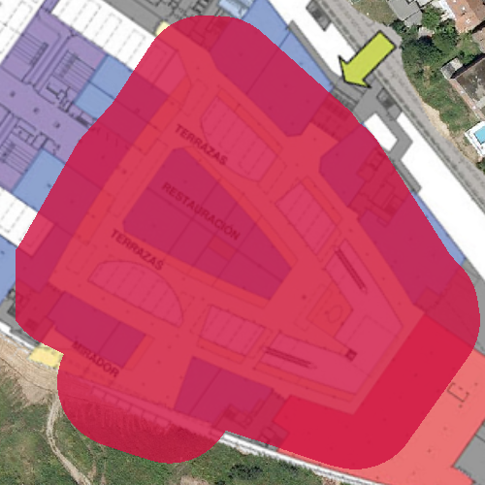
Bandwidth für das Netz AsCancelas

Korrect | Bandwidth größer oder gleich 320 kbps
Scheitern

Packet Lost

Die Verlustrate von Paketen ist der Prozentsatz der Pakete, die bei einer Übertragung verlorengegangen sind (d.h. die ihren Empfänger nicht korrekt erreicht haben), und die daher (in der Regel) erneut übertragen werden müssen.
Der Verlust von Paketen führt stets zu einem verminderten Netzertrag. Sofern ein Paket nicht ihren Empfänger erreichen sollte, wird eine Zusendung erneut angefordert, so dass der gewöhnliche Fluss der Sprachübertragung gewährleistet bleibt.
Werte unter 10% sind akzeptabel und wirken sich nicht besonders negativ auf die Qualität der Sprachübertragung aus.

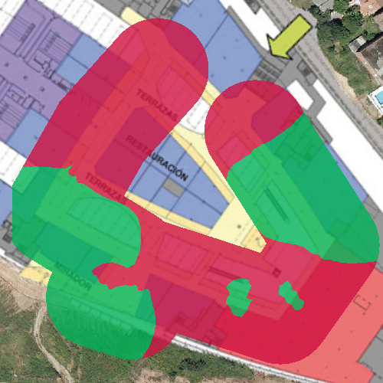
Packet Lost für das Netz AsCancelas

Korrect | Ratio Lost niedriger oder gleich 25%
Scheitern

Access Point Roaming

Die Roaming-Kontrolle zeigt die Bereiche auf, in denen das Roaming angewendet wird, wodurch auf einer weitläufigen Fläche mit verschiedenen Zugriffspunkten die Verbindung gewährleistet wird. Bei einer drahtlosen Infrastruktur ist es üblich, dass verschiedene Zugriffspunkte zur Verfügung stehen, um den gesamten Bereich abzudecken.
Beim Durchlaufen des Bereichs sollte die Verbindung der Nutzergeräte übe das drahtlose Netzwerk stabil sein. Daher sollten sie sich stets über neue Zugriffspunkte einwählen, um die Qualität der Sprachübertragung zu gewährleisten und um zu vermindern, dass die Verbindung schwächer wird. Diese Eigenschaft wird auch als Roaming bezeichnet.

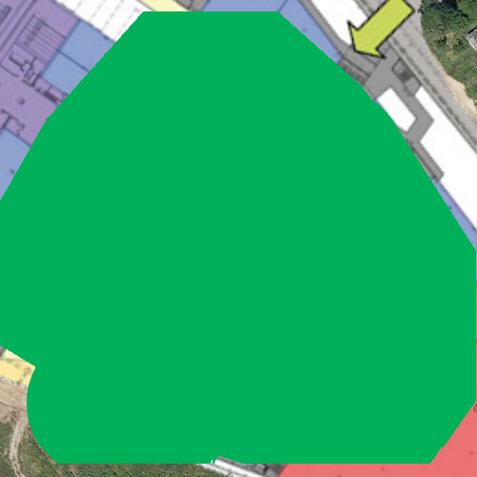
Access Point Roaming für das Netz AsCancelas

Korrect
Scheitern

VoIP over WiFi requirements

RSSI Coverage

Die Kontrolle der RSSI Coverage zeigt die Bereiche auf, in welchen das empfangenes Signal schwächer ist, als der in den Kontrolleinstellungen vorab definierte Schwellwert. Die Signalstärke hat bedeutenden Einfluss auf die Qualität der Sprachübertragung. Dieser wird in dBm gemessen. Das Spektrum reicht von 0 dBm (als Höchstwert) bis -100 dBm (als Mindestwert).
Bei Stärken unter -75 dBm kann keine Sprachübertragung garantiert werden.

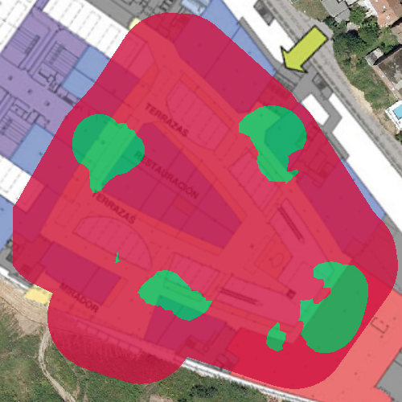
RSSI Coverage für das Netz AsCancelas

Korrect | RSSI Required größer oder gleich -50 dBm
Scheitern

Simultaneous RSSI Coverage

Die Kontrolle der Simultaneous AP Coverage zeigt die Bereiche auf, in welchen das empfangenes Signal an einigen Zugriffspunkten schwächer ist als der in den Kontrolleinstellungen vorab definierte Schwellwert.
Um eine bestmögliche Stabilität der drahtlosen Sprachverbindung zu gewährleisten, ist es in bestimmten Fällen notwendig, dass sich die Infrastruktur an einer gewissen Zahl von Zugriffspunkten mit einer Mindestsignalstärke einwählen kann.

Simultaneous RSSI Coverage für das Netz AsCancelas

Korrect | RSSI Required größer oder gleich -45 dBm
 | Simultaneous APs Required größer oder gleich 5 APs
Scheitern

Channel Overlap

Die Channel Overlap Kontrolle zeigt die Bereiche auf, wo die Bedingungen für überlappende Interferenzen erfüllt werden.
Eine AP hat eine überlappende Interferenz, wenn eine weitere AP mit einem Teil der Frequenz auf denselben Kanal in die Übertragung der ersten AP hineinsendet.

Channel Overlap für das Netz AsCancelas

Korrect | AP Overlap niedriger oder gleich 0 APs
 | Gap RSSI größer oder gleich 20 dBm
Scheitern

Co-Channel Interference

Die Kontrolle der Co-channels zeigt die Bereiche auf, in denen die Voraussetzungen für die Co-channel Interferenzen erfüllt werden.
Eine AP verfügt über eine Co-channel Interferenz, wenn eine weitere AP über den selben Kanal sendet.
Diese Art der Interferenz hat zur Folge, dass die Zugriffspunkte das gleiche radioelektrische Spektrum besetzen, es abwechselnd teilen und nutzen und somit zeitgleich nur jeweils ein Kanal senden kann.
Diese Art der Interferenzen mindert die Qualität der Sprachübertragung - unter Berücksichtigung der der Verfügbarkeit des drahtlosen Netzes vor der Übertragung. Wenn ein weiterer aussendender Zugriffspunkt vorhanden ist, müssen die restlichen Zugriffspunkte warten, bis sie ihr Signal senden können. Dies führt dazu, dass die gesamte Übertragungszeit auf die Anzahl der Zugriffspunkte, die auf der gleichen Frequenz übertragen, unterteilt wird.

Co-Channel Interference für das Netz AsCancelas

Korrect | Overlapping APs niedriger oder gleich 1 APs
 | Gap RSSI größer oder gleich 20 dBm
Scheitern

Latency

Die Latenz ist die aufgewendete Zeit um ein Datenpaket zu verschicken und es zurückgesendet zu bekommen. In diesem Fall ist es die gesamte Zeit die benötigt wird, über ein drahtloses Netzwerk Daten zu versenden und erneut zu erhalten.
Akzeptable Latenzwerte befinden sich zwischen 1 und 10ms.

Latency für das Netz AsCancelas

Korrect | Network Latency niedriger oder gleich 256ms
Scheitern

Bandwidth

Die Bandwidth-Kontrolle überprüft, ob währende einer Site Survey die Mindestwerte für die verfügbare Bandbreite der drahtlosen Verbindung eingehalten werden.

Bandwidth für das Netz AsCancelas

Korrect | Bandwidth größer oder gleich 5000 kbps
Scheitern

Packet Lost

Die Verlustrate von Paketen ist der Prozentsatz der Pakete, die bei einer Übertragung verlorengegangen sind (d.h. die ihren Empfänger nicht korrekt erreicht haben), und die daher (in der Regel) erneut übertragen werden müssen.
Der Verlust von Paketen führt stets zu einem verminderten Netzertrag. Sofern ein Paket nicht ihren Empfänger erreichen sollte, wird eine Zusendung erneut angefordert, so dass der gewöhnliche Fluss der Sprachübertragung gewährleistet bleibt.
Werte unter 10% sind akzeptabel und wirken sich nicht besonders negativ auf die Qualität der Sprachübertragung aus.

Packet Lost für das Netz AsCancelas

Korrect | Ratio Lost niedriger oder gleich 25%
Scheitern

Access Point Roaming

Die Roaming-Kontrolle zeigt die Bereiche auf, in denen das Roaming angewendet wird, wodurch auf einer weitläufigen Fläche mit verschiedenen Zugriffspunkten die Verbindung gewährleistet wird. Bei einer drahtlosen Infrastruktur ist es üblich, dass verschiedene Zugriffspunkte zur Verfügung stehen, um den gesamten Bereich abzudecken.
Beim Durchlaufen des Bereichs sollte die Verbindung der Nutzergeräte übe das drahtlose Netzwerk stabil sein. Daher sollten sie sich stets über neue Zugriffspunkte einwählen, um die Qualität der Sprachübertragung zu gewährleisten und um zu vermindern, dass die Verbindung schwächer wird. Diese Eigenschaft wird auch als Roaming bezeichnet.

Access Point Roaming für das Netz AsCancelas

Korrect
Scheitern

Survey

Signalintensität

Die Intensität des Signals zeigt an mit welcher Stärke das Netz AsCancelas an jedem Standort empfangen wird.

Die Bandbreite der Intensitätswerte des Netzsignals reicht von 0 db als bester Wert bis -100db für den schlechtesten Fall. Die Farbskala wird unterhalb der Grafik angezeigt.

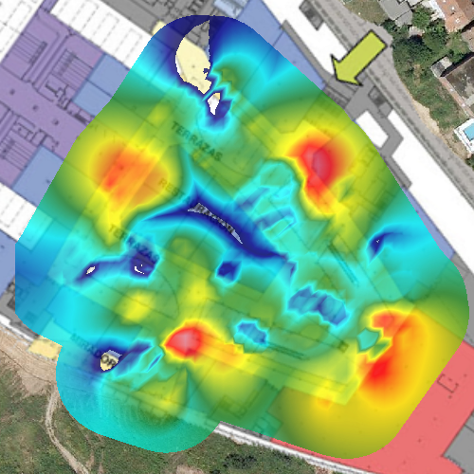
Heatmap für die Signalstärke Netzwerk AsCancelas

Gebiete mit Netzabdeckung* | 7592 m2
*Dieser Wert zeigt, dass das Gebiet das vom Netz abgedeckt wird, mindestens eine Intensität hat von: -75

Signalintensität nach Zugriffspunkt

Die folgende Tabelle beinhaltet eine Palette mit allen an das Netz AsCancelas angeschlossenen BSSIDS, neben den Heatmaps für die Intensität des Signals, das sich darauf beziehende abgedeckte Gebiet und dem Hersteller des Nutzergeräts.

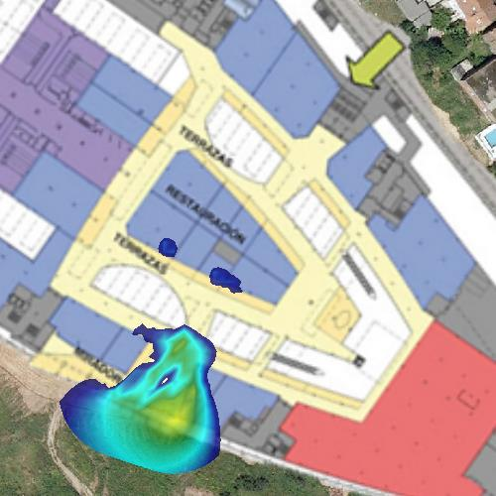 |  | 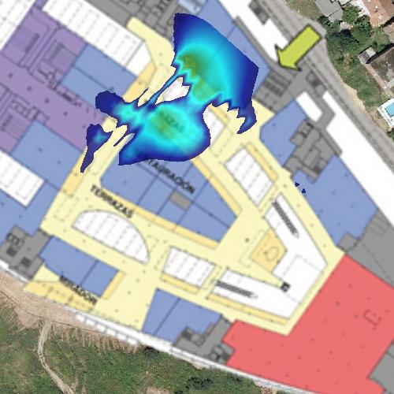
1 | 04:BD:88:F0:D2:C0 | 2 | 04:BD:88:F0:E1:00 | 3 | 04:BD:88:F0:E1:80
Versorgungsgebiet: 1138 m2 |  | Versorgungsgebiet: 1515 m2 |  | Versorgungsgebiet: 0 m2
Aruba Networks |  | Aruba Networks |  | Aruba Networks

 |  | 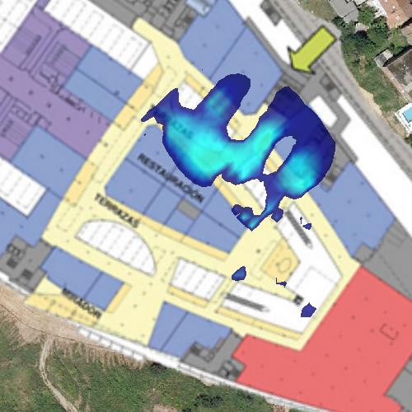 |  | 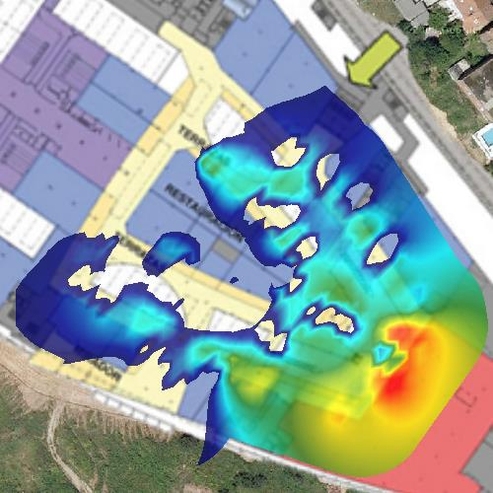
4 | 04:BD:88:F1:03:A0 | 5 | 24:DE:C6:81:0B:B2 | 6 | 24:DE:C6:81:0B:F2
Versorgungsgebiet: 0 m2 |  | Versorgungsgebiet: 1699 m2 |  | Versorgungsgebiet: 5753 m2
Aruba Networks |  | Aruba Networks |  | Aruba Networks

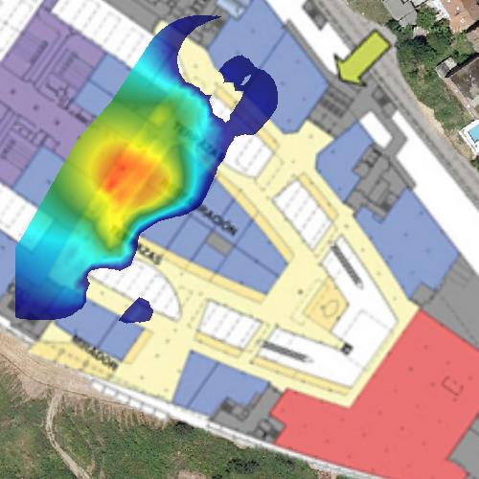 |  | 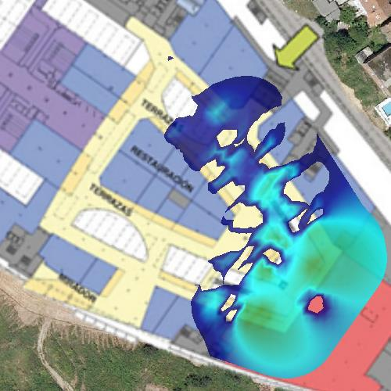 |  | 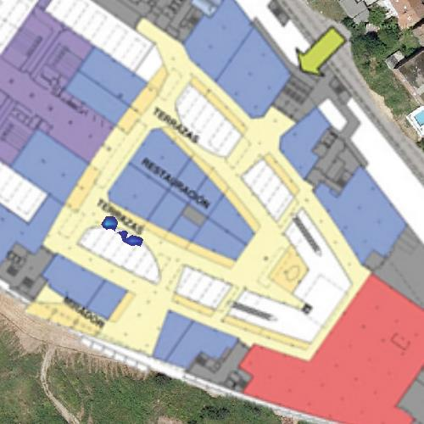
7 | 24:DE:C6:81:0C:32 | 8 | 24:DE:C6:81:0C:72 | 9 | 24:DE:C6:81:0C:82
Versorgungsgebiet: 2478 m2 |  | Versorgungsgebiet: 3531 m2 |  | Versorgungsgebiet: 49 m2
Aruba Networks |  | Aruba Networks |  | Aruba Networks

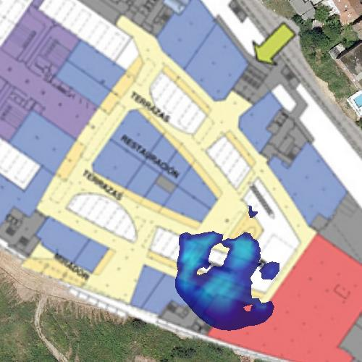 |  | 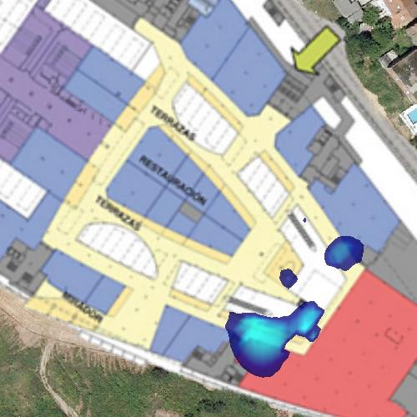 |  | 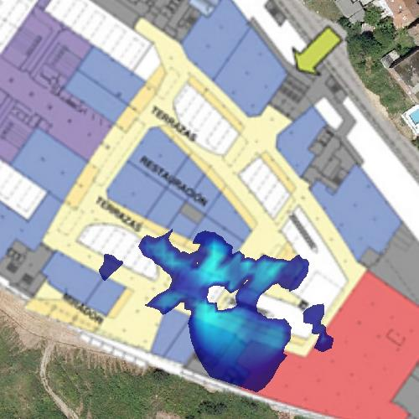
10 | 24:DE:C6:81:0E:52 | 11 | 24:DE:C6:81:0E:B2 | 12 | 24:DE:C6:81:0F:02
Versorgungsgebiet: 1146 m2 |  | Versorgungsgebiet: 705 m2 |  | Versorgungsgebiet: 1413 m2
Aruba Networks |  | Aruba Networks |  | Aruba Networks

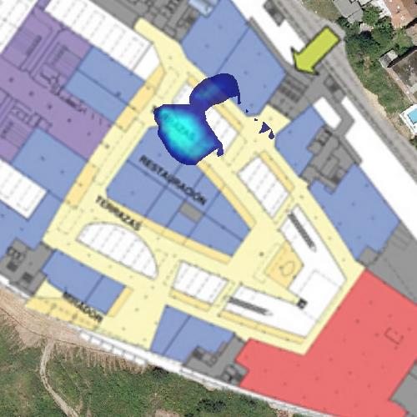 |  | 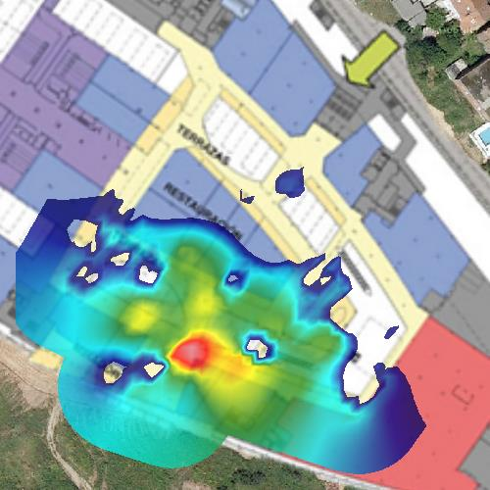 |  | 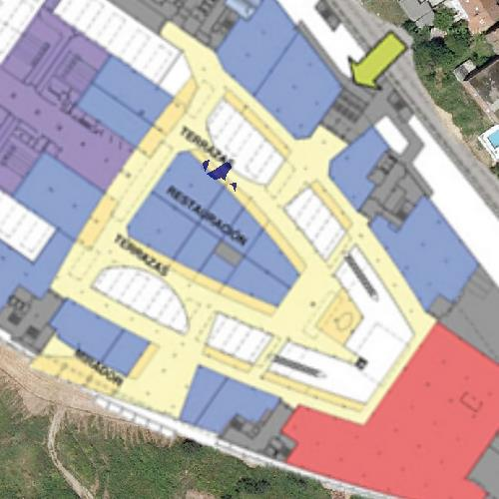
13 | 24:DE:C6:81:0F:A2 | 14 | 24:DE:C6:81:11:62 | 15 | 24:DE:C6:81:12:12
Versorgungsgebiet: 524 m2 |  | Versorgungsgebiet: 4702 m2 |  | Versorgungsgebiet: 28 m2
Aruba Networks |  | Aruba Networks |  | Aruba Networks

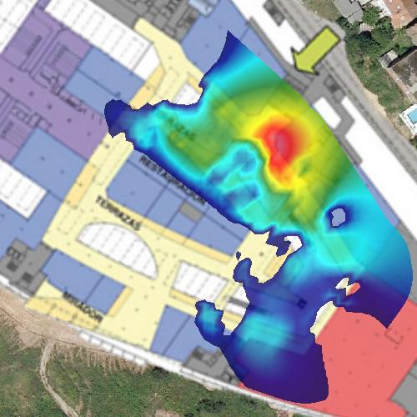
16 | 24:DE:C6:81:15:02 | 17 | 24:DE:C6:81:1C:32 | 18 | 24:DE:C6:81:58:12
Versorgungsgebiet: 4697 m2 |  | Versorgungsgebiet: 0 m2 |  | Versorgungsgebiet: 0 m2
Aruba Networks |  | Aruba Networks |  | Aruba Networks

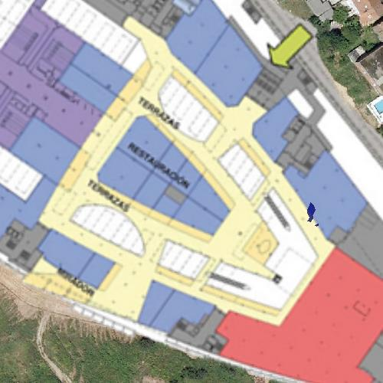
19 | 24:DE:C6:91:AE:52
Versorgungsgebiet: 16 m2
Aruba Networks

Intensität des Signals je nach Kanal

Die nachfolgende Tabelle beinhaltet eine Palette von allen Kanälen in denen das Netz AsCancelas aktiv ist. Die Grafik zeigt die Heatmap der Intensität des Signals und das Gebiet der Abdeckung, welches für dieses Netz in diesem Kanal in Verbindung steht.

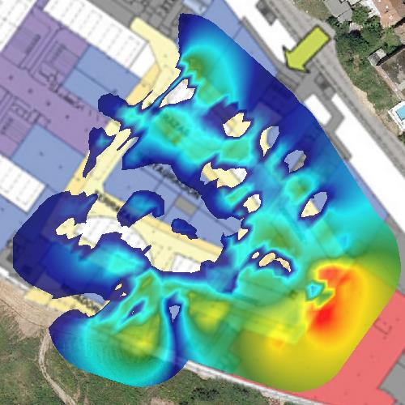
1 | Kanal 1 | 2 | Kanal 4 | 3 | Kanal 6
Versorgungsgebiet: 7755 m2 |  | Versorgungsgebiet: 4096 m2 |  | Versorgungsgebiet: 0 m2

 |  | 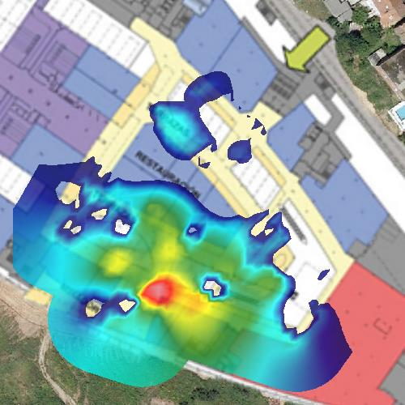
4 | Kanal 8 | 5 | Kanal 10 | 6 | Kanal 11
Versorgungsgebiet: 1706 m2 |  | Versorgungsgebiet: 5908 m2 |  | Versorgungsgebiet: 16 m2

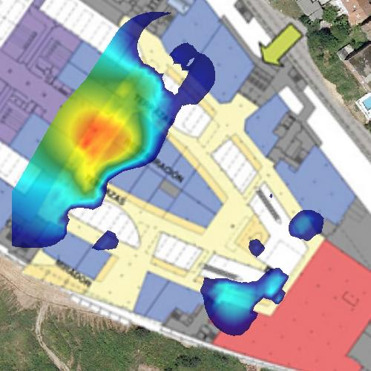 |  | 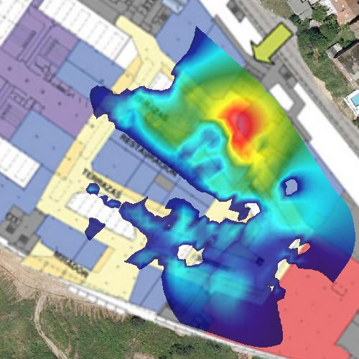
7 | Kanal 12 | 8 | Kanal 13
Versorgungsgebiet: 3141 m2 |  | Versorgungsgebiet: 5245 m2

Anzahl der erfassten Zugriffspunkte

Das folgende Bild zeigt wieviele Zugriffspunkte, die Zugriffe auf das AsCancelas Netz ermöglichen, an jedem Standort erfasst worden sind.

Die Grafik veranschaulicht die vorhandene Überlappung der von den jeweiligen Zugriffspunkten ausgesendeten Signale, die den Zugriff auf das gleiche Netz ermöglichen.

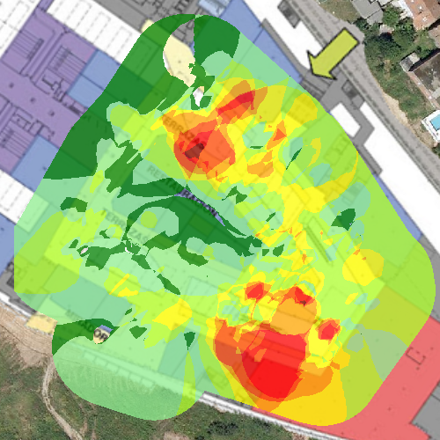
Anzahl der erfassten Zugriffspunkte für das Netz AsCancelas

Anzahl der erfassten Zugriffspunkte | 1 | 2 | 3 | 4 | 5 | 6 | 7 | 8 | 9 | 10

Abdeckung der Zugriffspunkte

Das folgende Bild zeigt die verschiedenen Farben, eine für jeden Zugriffspunkt, im Gebiet den jeder Zugriffspunkt im Netz AsCancelas anbietet.

An jedem Punkt zeigt sich dies durch eine höhere Signalintensität, sofern sich die Abdeckung von zwei oder mehr Kanälen überlappt.
Mit dieser Grafik kann man die korrekte Verteilung der Abdeckung analysieren.

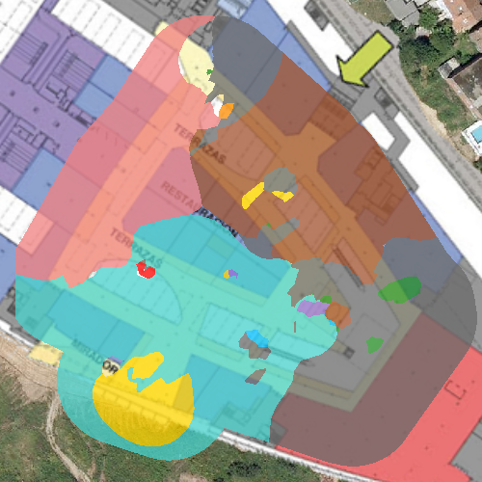
Abdeckung der Zugriffspunkte für das Netz AsCancelas

 | Zugriffspunkte |  |  | Zugriffspunkte |  |  | Zugriffspunkte
 | 04:BD:88:F0:D2:C0 |  |  | 04:BD:88:F0:E1:00 |  |  | 04:BD:88:F0:E1:80
 | 04:BD:88:F1:03:A0 |  |  | 24:DE:C6:81:0B:B2 |  |  | 24:DE:C6:81:0B:F2
 | 24:DE:C6:81:0C:32 |  |  | 24:DE:C6:81:0C:72 |  |  | 24:DE:C6:81:0C:82
 | 24:DE:C6:81:0E:52 |  |  | 24:DE:C6:81:0E:B2 |  |  | 24:DE:C6:81:0F:02
 | 24:DE:C6:81:0F:A2 |  |  | 24:DE:C6:81:11:62 |  |  | 24:DE:C6:81:12:12
 | 24:DE:C6:81:15:02 |  |  | 24:DE:C6:81:1C:32 |  |  | 24:DE:C6:81:58:12
 | 24:DE:C6:91:AE:52

Abdeckung nach Kanälen

Das folgende Bild zeigt das Gebiet der Abdeckung jedes Kanals im Netz AsCancelas.

Sofern sich die Abdeckung an zwei oder mehreren Kanälen überlappt zeigt sich an jedem Punkt jenes Signal mit der stärksten Intensität.

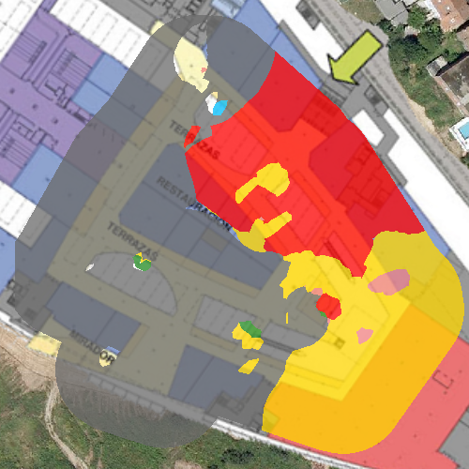
Abdeckung des Kanals für das Netz AsCancelas

Kanal | 1 | 4 | 5 | 6 | 10 | 12 | 13

Überlappung je nach Kanal

Das folgende Bild zeigt das Gebiet der Abdeckung von jedem Kanal, in dem das Netz AsCancelas aktiv ist und inwieweit sich zwei oder mehr Kanäle an jedem Standort überlappen.

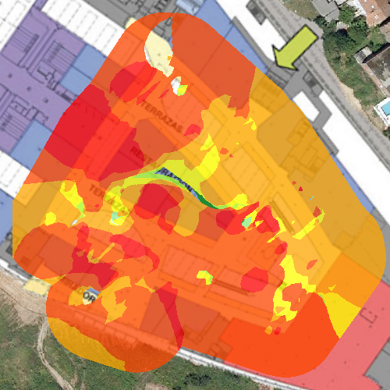
Überlappung je nach Kanal für das Netz AsCancelas

Kanal | 1 | 2 | 3 | 4 | 5 | 6 | 7 | 8 | 9 | 10

Raster zu Einzelteilen

In der nachfolgenden Grafik ist die Standortkarte in ein Raster mit Quadranten unterteilt. Jeder Quadrant gibt erhaltene Informationen in diesem Raster wieder.

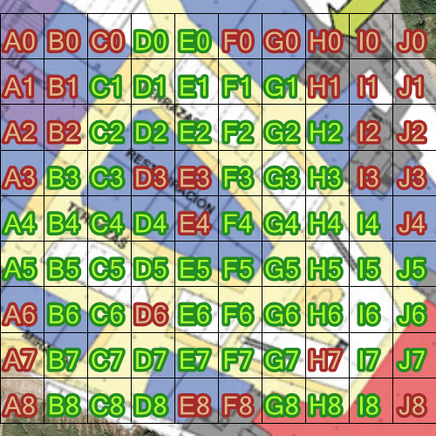
Raster zu Einzelteilen am Standort AsCancelas

 | Messpunkte | Beste RSSI | Durchschnittliche RSSI | Netzwerke (SSIDs) | APs | Datenraten (Max)
D0 | 6 | -49 | -73 | AsCancelas | 9 | 216,7
E0 | 16 | -47 | -72 | AsCancelas | 10 | 216,7
F0 | 1 | -65 | -70 | AsCancelas | 5 | 216,7
C1 | 3 | -56 | -65 | AsCancelas | 4 | 216,7
D1 | 24 | -49 | -72 | AsCancelas | 13 | 216,7
E1 | 1 | -68 | -86 | AsCancelas | 3 | 130
F1 | 14 | -52 | -72 | AsCancelas | 12 | 216,7
G1 | 4 | -48 | -75 | AsCancelas | 10 | 216,7
C2 | 27 | -41 | -69 | AsCancelas | 11 | 216,7
D2 | 12 | -52 | -71 | AsCancelas | 10 | 216,7
E2 | 23 | -52 | -71 | AsCancelas | 11 | 216,7
F2 | 4 | -53 | -72 | AsCancelas | 9 | 216,7
G2 | 32 | -32 | -73 | AsCancelas | 14 | 216,7
H2 | 4 | -32 | -64 | AsCancelas | 7 | 130
B3 | 18 | -39 | -72 | AsCancelas | 12 | 216,7
C3 | 14 | -44 | -69 | AsCancelas | 8 | 216,7
F3 | 19 | -55 | -72 | AsCancelas | 11 | 216,7
G3 | 2 | -62 | -72 | AsCancelas | 6 | 130
H3 | 13 | -39 | -67 | AsCancelas | 11 | 216,7
A4 | 5 | -62 | -74 | AsCancelas | 8 | 216,7
B4 | 20 | -45 | -73 | AsCancelas | 9 | 216,7
C4 | 14 | -57 | -75 | AsCancelas | 11 | 216,7
D4 | 3 | -51 | -69 | AsCancelas | 6 | 216,7
G4 | 8 | -55 | -73 | AsCancelas | 10 | 130
H4 | 12 | -46 | -72 | AsCancelas | 11 | 130
I4 | 9 | -54 | -69 | AsCancelas | 8 | 216,7
A5 | 14 | -63 | -73 | AsCancelas | 7 | 216,7
B5 | 5 | -62 | -74 | AsCancelas | 7 | 216,7
C5 | 2 | -57 | -73 | AsCancelas | 5 | 130
D5 | 13 | -49 | -70 | AsCancelas | 7 | 216,7
E5 | 12 | -48 | -71 | AsCancelas | 10 | 216,7
F5 | 3 | -58 | -70 | AsCancelas | 8 | 216,7
G5 | 10 | -58 | -73 | AsCancelas | 10 | 216,7
H5 | 7 | -53 | -73 | AsCancelas | 8 | 130
I5 | 8 | -56 | -71 | AsCancelas | 11 | 216,7
J5 | 6 | -57 | -72 | AsCancelas | 9 | 130
B6 | 8 | -58 | -75 | AsCancelas | 8 | 216,7
C6 | 15 | -48 | -69 | AsCancelas | 9 | 216,7
E6 | 2 | -54 | -69 | AsCancelas | 5 | 130
F6 | 22 | -53 | -72 | AsCancelas | 11 | 216,7
G6 | 18 | -54 | -70 | AsCancelas | 9 | 130
H6 | 5 | -55 | -70 | AsCancelas | 8 | 130
I6 | 1 | -49 | -74 | AsCancelas | 8 | 130
J6 | 14 | -38 | -69 | AsCancelas | 10 | 216,7
B7 | 2 | -76 | -86 | AsCancelas | 2 | 130
C7 | 14 | -47 | -69 | AsCancelas | 7 | 216,7
D7 | 22 | -29 | -68 | AsCancelas | 9 | 216,7
E7 | 11 | -45 | -72 | AsCancelas | 10 | 216,7
F7 | 14 | -45 | -70 | AsCancelas | 10 | 130
G7 | 3 | -56 | -74 | AsCancelas | 9 | 130
I7 | 15 | -35 | -69 | AsCancelas | 11 | 216,7
J7 | 1 | -46 | -68 | AsCancelas | 7 | 216,7
B8 | 2 | -54 | -72 | AsCancelas | 3 | 216,7
C8 | 16 | -52 | -73 | AsCancelas | 7 | 216,7
D8 | 5 | -48 | -71 | AsCancelas | 7 | 216,7
G8 | 11 | -53 | -68 | AsCancelas | 10 | 130
H8 | 14 | -46 | -71 | AsCancelas | 11 | 216,7
I8 | 4 | -47 | -67 | AsCancelas | 9 | 130

Beziehung zwischen Signal / Geräusch

Das folgende Bild zeigt die Beziehung zwischen der Intensität des Signals und des Geräusches für das Netz AsCancelas an jedem Standort

Die Beziehung zwischen Signal und Geräusch misst das Verhältnis zwischen der Stärke mit denen das WLAN-Signal empfangen wird im Vergleich zur Stärke des Hintergrundgeräuschs. Die Nähe von Störgeräuschen zum WLAN-Signal beeinflusst die Kommunikation negativ. Dieser Parameter bietet wertvolle Informationen über die Qualität der Kommunikation.
Die Werteskala reicht von 0 bis 100, bei der der höchste Wert die qualitativ beste Kommunikation widerspiegelt.

Die Grafik kann nicht generiert werden, da notwendige Daten fehlen.

Wert zum Datentransfer

Das folgende Bild zeigt das von den Zugriffspunkten abgedeckte Gebiet im Bezug auf die Übertragungsgeschwindigkeit der Daten für das Netz AsCancelas an jedem Standort.

Die Datenübertragungsgeschwindigkeit gibt die mittlere Geschwindigkeit wider, mit der die Daten über die angeschlossenen drahtlosen Nutzergeräte übertragen werden können. Es erlaubt die Beobachtung, wie einheitlich die Fähigkeit des Netzes ist, die Daten über die gesamte Fläche auszusenden und ob es Bereiche gibt, in denen die Werte von den Schätzungen abweichen oder die Effizienz des Netzes in diesem Bereich negativ beeinflussen.

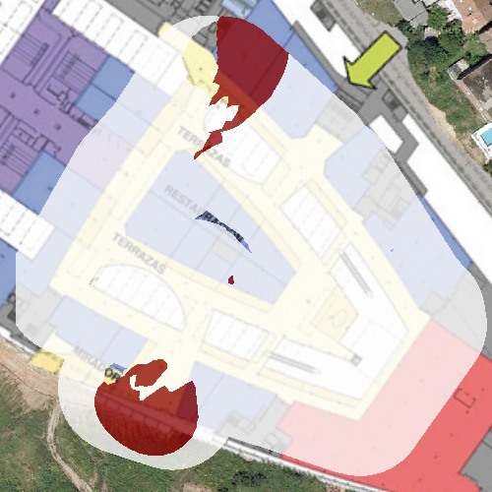
Datenrate für das Netzwerk AsCancelas

 | Datenrate |  |  | Datenrate
 | 130 |  |  | 216,7

Wert zum Datentransfer an jedem Zugriffspunkt

Die nachfolgende Tabelle beinhaltet eine Palette von allen mit dem Netz AsCancelas verbundenen BSSIDs, gemeinsam mit der Grafik, welche das abgedeckte Gebiet und die maximale Datenübertragungsgeschwindigkeit anzeigt.

Die Datenübertragungsgeschwindigkeit gibt die mittlere Geschwindigkeit wider, mit der die Daten über die angeschlossenen drahtlosen Nutzergeräte übertragen werden können. Es erlaubt die Analyse, wie einheitlich das Netz die Daten an jedem Standort überträgt und ob es Bereiche gibt, in denen die Werte von den Schätzungen abweichen oder ob sie die Netzstärke in einem Bereich negativ beeinflussen.

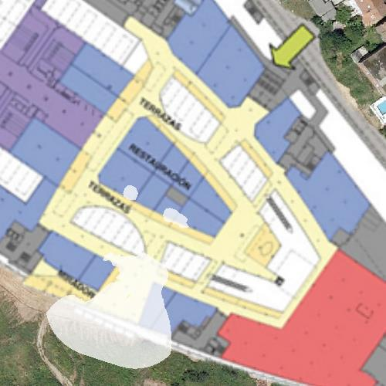 |  | 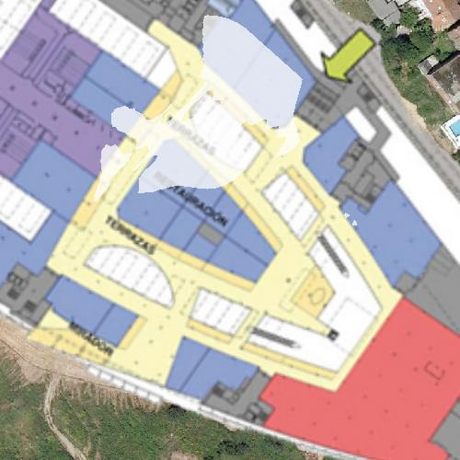 |  | 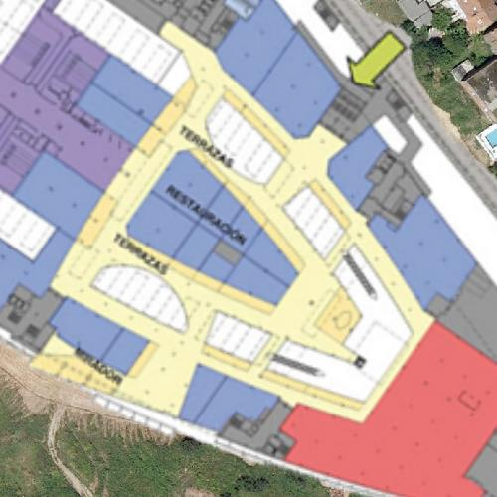
1 | 04:BD:88:F0:D2:C0 | 2 | 04:BD:88:F0:E1:00 | 3 | 04:BD:88:F0:E1:80
Aruba Networks |  | Aruba Networks |  | Aruba Networks

 |  | 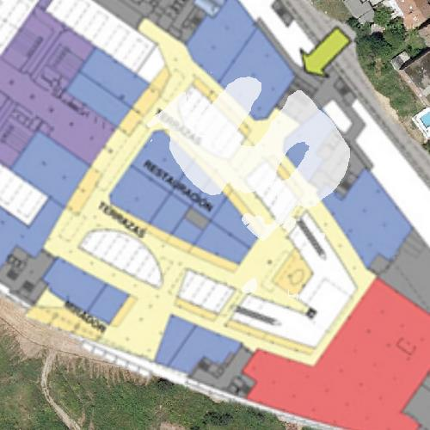 |  | 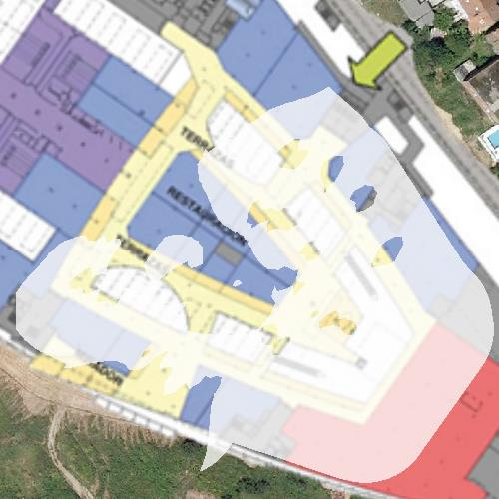
4 | 04:BD:88:F1:03:A0 | 5 | 24:DE:C6:81:0B:B2 | 6 | 24:DE:C6:81:0B:F2
Aruba Networks |  | Aruba Networks |  | Aruba Networks

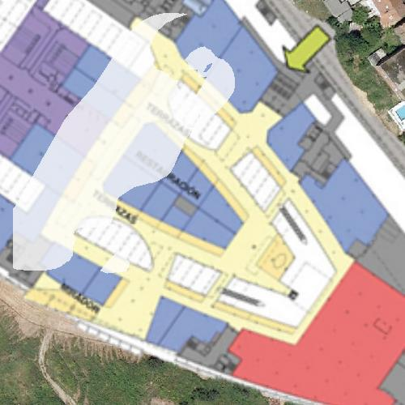 |  | 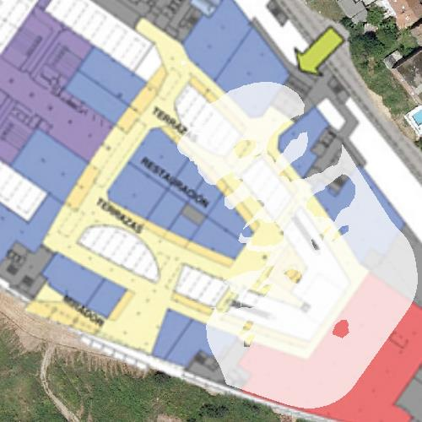 |  | 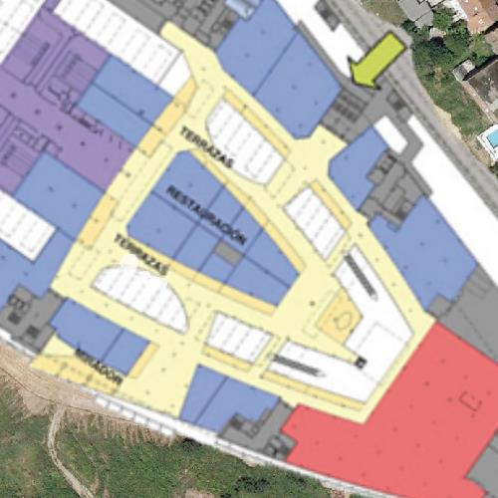
7 | 24:DE:C6:81:0C:32 | 8 | 24:DE:C6:81:0C:72 | 9 | 24:DE:C6:81:0C:82
Aruba Networks |  | Aruba Networks |  | Aruba Networks

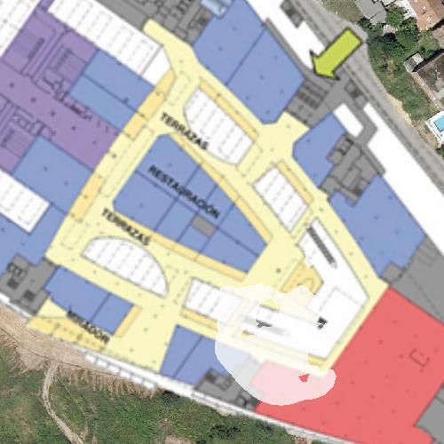 |  | 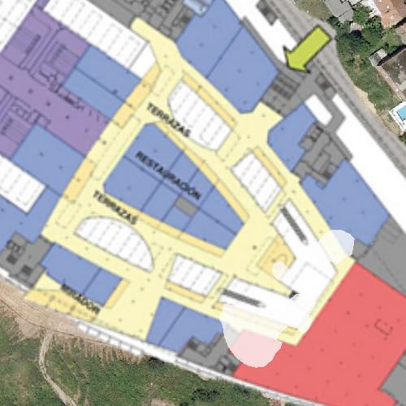 |  | 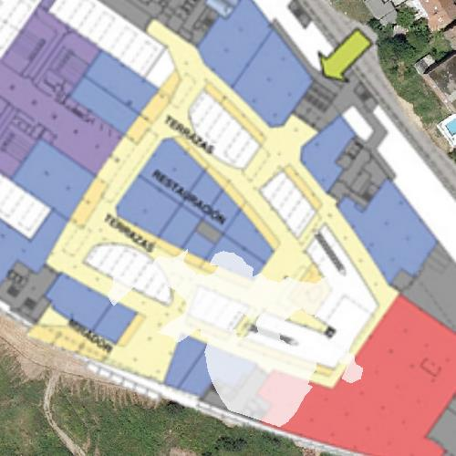
10 | 24:DE:C6:81:0E:52 | 11 | 24:DE:C6:81:0E:B2 | 12 | 24:DE:C6:81:0F:02
Aruba Networks |  | Aruba Networks |  | Aruba Networks

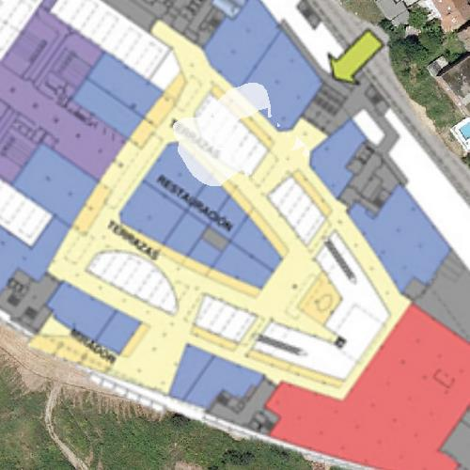 |  | 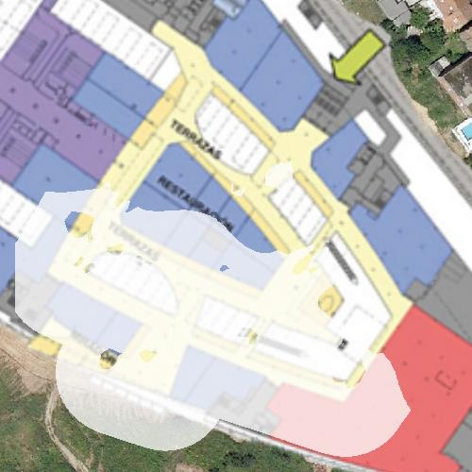 |  | 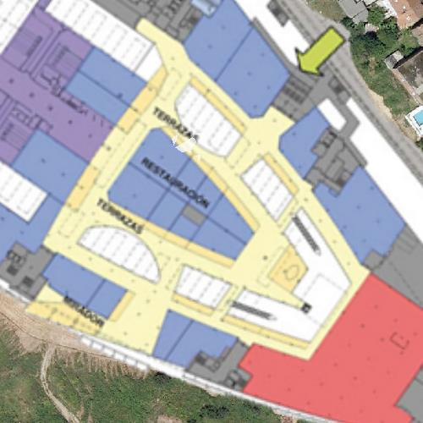
13 | 24:DE:C6:81:0F:A2 | 14 | 24:DE:C6:81:11:62 | 15 | 24:DE:C6:81:12:12
Aruba Networks |  | Aruba Networks |  | Aruba Networks

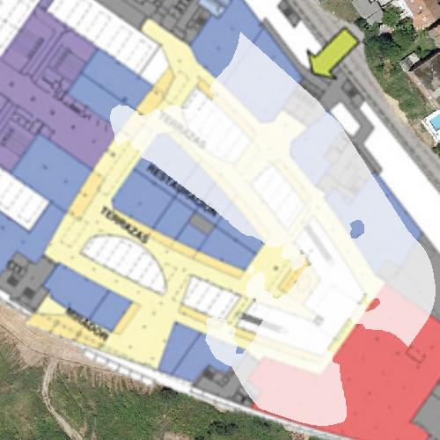
16 | 24:DE:C6:81:15:02 | 17 | 24:DE:C6:81:1C:32 | 18 | 24:DE:C6:81:58:12
Aruba Networks |  | Aruba Networks |  | Aruba Networks

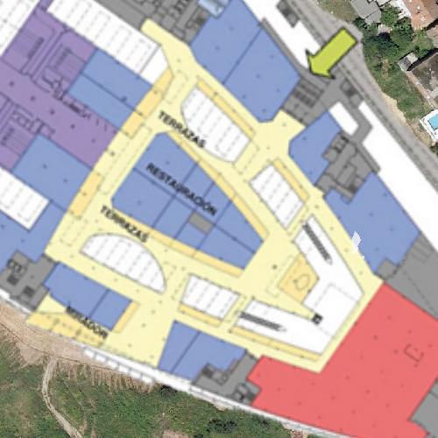
19 | 24:DE:C6:91:AE:52
Aruba Networks

Hersteller | 130 | 216,7

Dichte der Nutzergeräte

Das folgende Bild zeigt unter Zuhilfenahme einer Heatmap die Verteilung der einzelnen verbundenen Nutzergeräten je nach Zugriffspunkt, die das Netz AsCancelas ermöglicht.

Die Dichte der Nutzergeräte ermöglicht es zu beobachten, in welchen Bereichen sich die meisten Nutzer in das Netz eingeloggt gaben und wie gesättigt das Netz ist.
Sie bietet nützliche Informationen zur Verteilung der Zugriffspunkte je nach reeller Nutzung.

Die Grafik kann nicht generiert werden, da notwendige Daten fehlen.

Verlust von Paketen(Beeinträchtigung des WLAN)

Während einer Kommunikation über WLAN erreichen im günstigsten Fall alle Pakete ihren Empfänger. Wenn dies nicht erfolgen sollte, sei es wegen einer schlechten Verbindung, einer Störung oder einem anderen Problem, werden die Pakete erneut zugesendet, damit die Datenübertragung korrekt abgeschlossen wird. Je größer die Zahl der erneut versendeten Pakete ist, desto größer ist die Verzögerung in der Kommunikation und desto schlechter die Qualität.

In der folgenden Abbildung werden die Bereiche angezeigt, wo es im AsCancelas-Netz zu einer Verzögerung gekommen ist, die auf der Anzahl der erneut versendeten Pakete, die Ihren Empfänger nicht erreicht haben basiert.

Die Grafik kann nicht generiert werden, da notwendige Daten fehlen.

Bandbreite

Dei Bandbreite zeigt die Anzahl der Daten, die über das AsCancelas-Netz pro Zeiteinheit von jedem Standort übertragen wurden.

Die Bandbreite wird in Kilobytes pro Sekunde, KB/s (1MB/s = 1000KB/s) gemessen. Je höher dieser Wert ist, desto besser ist der Ertrag des Netzes.

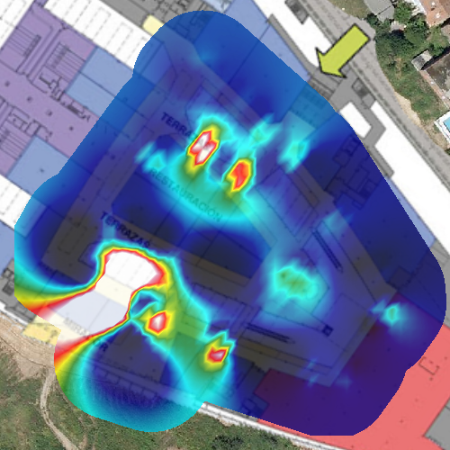
Bandbreite für das Netz AsCancelas

Latenz

Die Latenz bemisst die Verzögerung bei der Datenübertragung für das AsCancelas-Netz an jedem Standort der Lokalisierung.

Wenn ein Datenpaket versendet wird und beim Empfänger eingeht, wird dem Absender der Erhalt bestätigt. Die Latenz ist die aufgewendete Zeit vom Versenden der Datenpakete bis zum Erhalt der Empfangsnachricht. Die Latenz wird in Millisekunden bemessen (ms).
Je größer die Latenz, desto schlechter ist der Ertrag des Netzes. Hohe Messwerte beeinträchtigen den Ertrag von Anwendungen in Realzeit, wie Videokonferenzen oder die Kommunikation über VoIP.

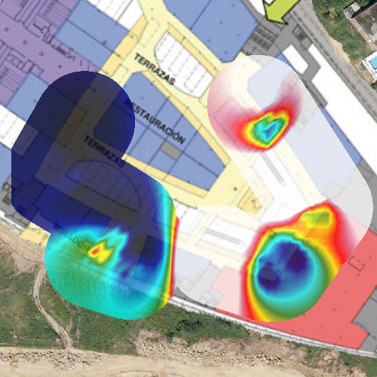
Latenz für das Netz AsCancelas

Verlust von Datenpaketen (Beeinträchtigung des Netzes)

Bei einer idealen Datenverbindung erreichen sämtliche versendete Dateien ihren Empfänger. Wenn dies nicht der Fall ist, liegt eine Beeinträchtigung durch den Verlust von Datenpaketen vor, wodurch die Qualität der Datenverbindung geschmälert wird.
Wenn ein Datenpaket verloren geht und es das Protokoll erfordert, wird es erneut versendet bis eine Empfangsbestätigung eingeht. Dies vervielfacht die benötigte Zeit für die Übertragung der Dateneinheiten, wobei die Datenmenge, die in einer bestimmten Zeit übertragen werden kann, eingeschränkt wird. Je höher dieser Wert ist, desto schlechter ist der Ertrag des Netzes.

In der folgenden Abbildung werden die Bereiche angezeigt, in denen des zu einem Verlust von Datenpaketen im AsCancelas-Netz gekommen ist.

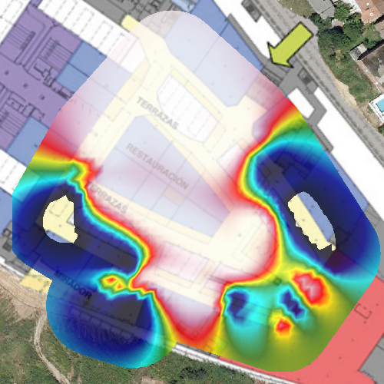
Verlust von Datenpaketen(Beeinträchtigung des Netzes) für das Netz AsCancelas

Roaming

Datenroaming in einer WLAN-Infrastruktur bedeutet, dass ein Nutzergerät in der Lage dazu ist, sich von einem Abdeckungsgebiet an anderen Zugriffspunkten einzuwählen, ohne das die Verbindung unterbrochen wird.
Um das Roaming bei einer Verbindung mit verschiedenen Zugriffspunkten zu garantieren, sollte eine Überlappung der Abdeckung vorhanden sein.
Auf diese Weise ist bei einem Nutzergerät, das in Bewegung ist, die Abdeckung gewährleistet. Je nach dem wie das Gerät und seine Zugriffspunkte intern konfiguriert sind, sucht die Verbindung fortwährend neue Zugriffspunkte.

In der folgenden Abbildung wird angezeigt, über welche Zugriffspunkte sich das Netz AsCancelas erstreckt und wie die Nutzergeräte das Roaming in Anspruch nehmen.

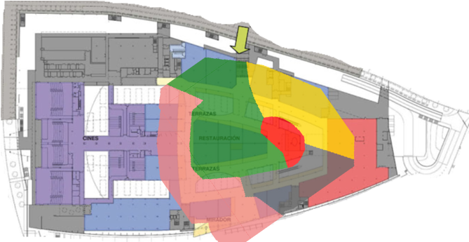
Roaming für das Netz AsCancelas

 | Zugriffspunkte |  |  | Zugriffspunkte |  |  | Zugriffspunkte
 | 04:BD:88:F0:D2:D0 |  |  | 04:BD:88:F0:E1:10 |  |  | 24:DE:C6:81:0B:F2
 | 24:DE:C6:81:11:62 |  |  | 24:DE:C6:81:15:02

